Fachhochschule Eberswalde
Fachbereich Landschaftsnutzung und Naturschutz
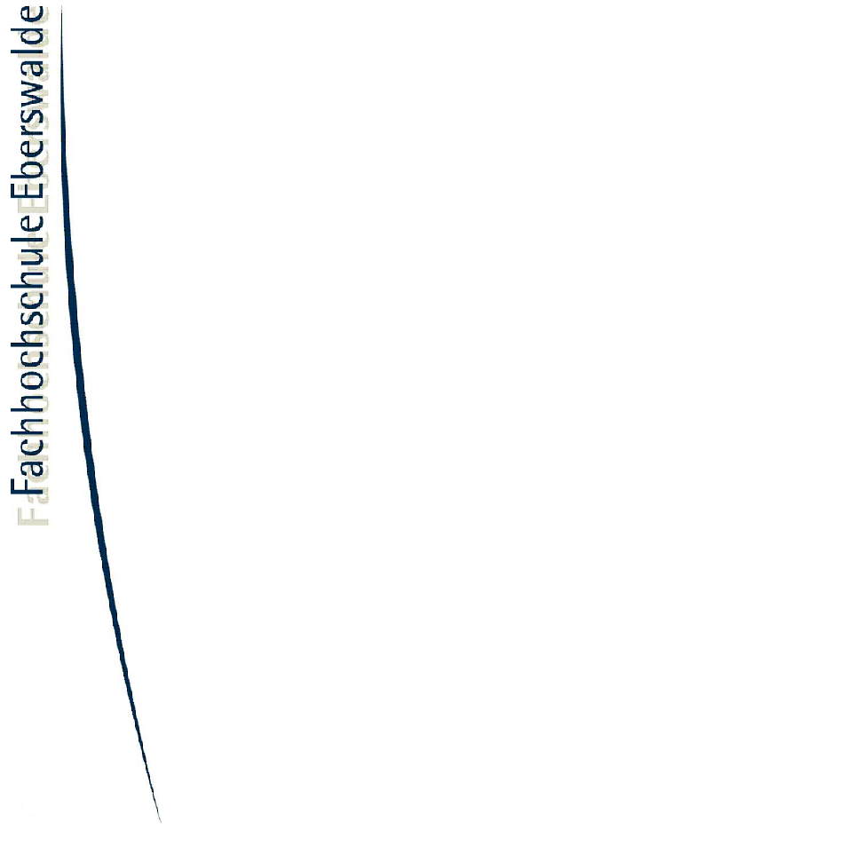

Möglichkeiten und Grenzen von Ausstellungen
als Mittel ganzheitlicher
Umweltbildung-
Rahmenkonzept für die Ausstellung „Naturschutz im ökologischen Landbau“ für das geplante Informations- und Ausstellungshaus im Ökodorf Brodowin.

Diplomarbeit zur Erlangung des Grades eines

‘Diplom-Ingenieurs (FH) für Landschaftsnutzung und Naturschutz’

vorgelegt von

Wibke Seifarth

(Matr.: 220401)

geb. am 19. April 1983 in Erfurt

Betreuer: Prof. Dr. rer. nat. er. Norbert Jung
1. Gutachter: Prof. Dr. rer. nat. er. Norbert Jung
2. Gutachter: Dr. Martin Flade

Tag und Ort der Abgabe: Eberswalde, den 16.02.2009
DANKE!
Während dieser Arbeit habe ich immer wieder festgestellt, dass es mir sehr wichtig ist, mich innerhalb eines kreativen Prozesses mit anderen Menschen auszutauschen. Ohne die wertvollen Gespräche mit Freunden, Bekannten und Experten wäre diese Arbeit um viele Ideen ärmer und einseitiger geworden.
Dafür möchte ich allen Beteiligten ganz herzlich danken.
Den Experten auf dem Gebiet der Ausstellungsplanung, Ulrich Paatsch, Monika Weyer und Rene Enter danke ich deshalb sehr für den Erfahrungsaustausch und die kritische Sicht auf meine Ideen.
Ich danke Prof. Jung für die ausführlichen Gespräche und die Ermutigung mich mit dieser Aufgabe auseinander zu setzen. Die intensive Betreuung hat sehr zum Gelingen dieser Arbeit beigetragen.
Dr. Martin Flade danke ich ebenfalls für die angenehme und konstruktive Zusammenarbeit in seiner Funktion als Betreuer sowie als Vorsitzender des Ökodorfvereins.
Mein Dank gilt außerdem allen, an der Arbeit beteiligten Mitarbeitern des Naturschutzhofprojektes sowie des Landwirtschaftsbetriebes für ihre Kontakt- und Informationsbereitschaft.
Ich bedanke mich bei meinen Eltern die mich auf diesem, manchmal schwerfälligen Weg mental und mit ihrem Wissen und ihrer Kreativität unterstützt haben.
Johannes Giebermann danke ich sehr für seine unendliche Geduld und Hilfsbereitschaft, die es immer wieder schaffte mich für die Umsetzung des Themas zu motivieren und die Arbeit zu „meiner“ Arbeit zu machen.
Meinen „Mädels“, insbesondere Natalie Huß, Stella Reuther, Inge Sornberger und Anika Klöne danke ich sehr dafür, dass sie für mich da waren, mich für schöne Dinge ablenkten, mir gleichzeitig Mut machten und nicht zu letzt bei der Korrektur der Arbeit halfen und fachlich zur Seite standen.
Friederike Wiemann danke ich sehr für das unkomplizierte Ausleihen ihrer „Schreibmaschine“.
Zusammenfassung
Das Ziel dieser Arbeit war es, ein inhaltliches und didaktisches Ausstellungskonzept zum Thema „Naturschutz im Ökologischen Landbau“ zu entwickeln. Es handelt sich dabei hauptsächlich um die Darstellung des Projektes „Naturschutzhof Brodowin“ sowie dessen Umsetzung auf den Flächen des Demeter-Landwirtschaftsbetriebes Ökodorf Brodowin GmbH. Das Thema ist Teil der Ausstellung „von der Eiszeit bis zum Ökodorf“, welche im zukünftigen Informations- und Ausstellungshaus im Ökodorf Brodowin realisiert werden soll. Der Verein Ökodorf Brodowin e.V., als Träger des Projektes und des Ausstellungshauses zeigte besonderes Interesse an der Erstellung dieses Konzeptes.
Das Konzept beruht auf den Ansätzen einer ganzheitlichen Umweltbildung. Im Rahmen dieser Arbeit wurden zunächst die Anforderungen einer ganzheitlichen Umweltbildung dargestellt. Daraus abgeleitet wurden die Möglichkeiten und Grenzen von Ausstellungen bei der Umsetzung von Zielen ganzheitlicher Umweltbildung. Die Grenze besteht im Wesentlichen darin, dass Ausstellungen nicht den direkten Kontakt zur realen Natur herstellen können. Sie sind immer nur ein Abbild der Wirklichkeit und können somit das Ziel, zwischen Mensch und Natur eine emotionale Bindung zu schaffen, nur schwer erreichen. Ihre hauptsächliche Chance besteht darin, zwischen dem Menschen und dem realen Erleben der Natur zu vermitteln. Diese Chance wird im Ergebnis dieser Arbeit, dem Ausstellungskonzept, aufgegriffen. Es möchte den Besucher zum einen für die Phänomene der Brodowiner Landschaft sensibilisieren und seine Neugier wecken, diese Landschaft eigens zu erleben. Zum anderen möchte es auf die Erfahrungen und damit verbundenen Fragen der Besucher hinsichtlich der Landschaft und Landwirtschaft in Brodowin eingehen. Anhand der Themenbereiche natürliche Vielfalt, ökologische Landwirtschaft in Brodowin und Naturschutz im ökologischen Landbau soll dem Besucher seine Rolle als Gestalter der Kulturlandschaft bewusst werden. Das Konzept zeigt Möglichkeiten, wie diese Ziele erreicht werden können. Die didaktischen Leitlinien stellen den Besucher und seine Lebenswelt in den Mittelpunkt der Ausstellung. Ihre Umsetzung beruht auf den Prinzipien der Interpretation, der Tiefenökologie sowie der Ausstellungspädagogik.
Mit dieser Arbeit konnte eine wichtige Arbeitsgrundlage zur Umsetzung des Themas durch professionelle Ausstellungsgestalter im Sinne einer ganzheitlichen Umweltbildung geschaffen werden.
Vorwort
Das Ökodorf Brodowin war für mich schon seit Beginn meines Studiums etwas Besonderes. Ein Anziehungspunkt, den ich gerne mit meiner Familie und Freunden besuchte. Irgendwie wirkte das Dorf im Gegensatz zu anderen Brandenburger Landstrichen belebt und auf seine Art und Weise zukunftweisend. Die sanften Hügel und das Glitzern der Seen, Beobachtungen von Seeadlern und Kormoranen, die in der Sonne ihre Flügel trocknen erinnern mich an eine vielfältige Landschaft, wie ich sie vorher nicht vermutet hätte. Dabei erfreute mich besonders der Gedanke, dass es Menschen gelungen ist in dieser vielfältigen und heterogenen Landschaft qualitativ hochwertige Lebensmittel zu produzieren, so dass der Einklang von Natur und Landwirtschaft scheinbar möglich ist. Im Osten Deutschlands aufgewachsen, war mir der Anblick der verlassenen LPG-Gelände oder großer ausgeräumter Agrarlandschaften nur allzu vertraut. Umso mehr begeisterte mich das Modell eines Dorfes, das es geschafft hatte nach der Wende 1989 ganz neue Kräfte zum Leben zu erwecken und die Mehrheit der Dorfbevölkerung sich entschloss einen neuen nachhaltigen Weg zu gehen.
An dieses Gefühl erinnerte ich mich, als das Thema, eine Ausstellung für das Ökodorf Brodowin zu konzipieren, an die Fachhochschule Eberswalde herangetragen wurde. Meine Lust das Dorf Brodowin, seine Landschaft und Landwirtschaft kennen zu lernen traf nun zusammen mit meinem Wunsch, das Modell, in dem Landwirtschaft und Naturschutz verbunden werden, anderen Menschen nahe zu bringen. Ich sah in diesem Diplomarbeitsthema die Chance Borodwins Gedanken von einer nachhaltigen, zukunftgerichteten Lebens- und Arbeitsweise den Besuchern des Ökodorfes zu vermitteln. Beim Gedanken an die zukünftige Ausstellung reizte mich die Vorstellung den Besuchern etwas mitzugeben. Etwas, was sie innerlich anstößt, sie verändert. Etwas, an was sie sich bei ihrem nächsten Spaziergang durch die hügelige Landschaft Brodowins oder bei ihrem nächsten Einkauf erinnern. Ich wollte die Menschen spüren lassen, dass sie Einfluss haben auf die Agrarlandschaft. Ich wollte ihnen bewusst machen, dass sie als Verbraucher oder Landnutzer eine wichtige Funktion haben in einem Netzwerk der biologischen Vielfalt.
Inhaltsverzeichnis
1 Einleitung 1
1.1 Hintergrund 1
1.2 Ziele der Arbeit 2
2 Ganzheitliche Umweltbildung 4
2.1 Ziele und Aufgaben von Umweltbildung 4
2.2 Der ganzheitliche Ansatz in der Umweltbildung 5
2.3 Schlussfolgerungen für die praktische Umweltbildung 11
2.3.1 Bezugsgruppenorientierung 12
2.3.2 Themenorientierung 13
2.3.3 Situationsorientierung 13
2.3.4 Zielorientierung 14
3 Ausstellungen und Umweltbildung 15
3.1 Informelle Umweltbildung 15
3.2 Ausstellung als Mittel ganzheitlicher informeller Umweltbildung 17
3.2.1 Geschichtliche Entwicklung von Umweltausstellungen 17
3.2.2 Umweltausstellungen - informelle Erfahrungsorte für ganzheitliche Umweltbildung? 18
3.3 Fazit 19
4 Methodik 21
4.1 Literaturrecherche 22
4.2 Interpretation 22
4.3 Ausstellungen als Interpretationsräume 23
4.4 Tiefenökologie 24
4.5 Ausstellungspädagogik 25
4.6 Vorabbefragung 29
4.7 Ortsbegehung 30
4.8 Konsultationen 31
5 Ökodorf Brodowin 32
5.1 Lage und Landschaft 32
5.2 Dorfentwicklung 33
5.3 Landwirtschaft und Naturschutz in Brodowin 34
5.3.1 Demeterbetrieb Ökodorf Brodowin 36
5.3.2 Naturschutzhof Brodowin 39
5.4 Naturtourismus und Bildungsarbeit in Brodowin 41
6 Das Besucherzentrum im Ökodorf Brodowin 42
6.1 Das geplante Besucher –Informationshaus 42
6.2 Ziele des Besucher- und Informationszentrums 43
6.3 Bezugsgruppen 45
6.3.1 Naturtouristen 46
6.3.2 Familien 47
6.3.3 Fachpublikum 49
6.3.4 Schulklassen 50
6.3.5 Lohas (Lifestyle of health and sustainability) 51
6.3.6 Einstellung der Bevölkerung zum Naturschutz 51
7 Konzept für das Ausstellungselement „Naturschutz im ökologischen Landbau“ 53
7.1 Inhaltliches Konzept 53
7.2 Didaktisches Konzept 55
7.2.1 Didaktische Leitlinien 56
7.2.2 Zentrales Element 58
7.2.3 Natürliche Vielfalt in Brodowins Landschaft 61
7.2.4 Der Landwirtschaftsbetrieb Ökodorf Brodowin 65
7.2.5 Naturschutzmaßnahmen in der ökologischen Landwirtschaft 69
7.2.6 Zurück zum Frühstückstisch 73
7.3 Zusammenfassung 74
8 Diskussion und Ausblick 78
8.1 Diskussion der verwendeten Methoden 79
8.1.1 Interpretation, Tiefenökologie und Prinzipien der Ausstellungspädagogik 79
8.1.2 Vorabbefragung 80
8.1.3 Konsultationen 81
8.2 Diskussion der Ergebnisse 82
8.3 Ausblick 85
9 Literaturverzeichnis 86
10 Anhang VIII

Tabellenverzeichnis
Tabelle 1: Möglichkeiten von Umweltausstellungen bei der Umsetzung der Ziele ganzheitlicher Umweltbildung 19
Tabelle 2: Bewusstseinskomponenten und Präsentationsziele bei der Ausstellungsplanung, nach Weyer 1998 28
Tabelle 3: Phasen der kindlichen Entwicklung und ihre Bedeutung für Natur- und Umweltbildung in Ausstellungen 49
Tabelle 4: Bezugsgruppen und die thematische und didaktische Ansprache: 76

Abbildungsverzeichnis
Abbildung 1: Konzipierung von Ganzheitlichkeit in der Umweltbildung, Jung 2008 8
Abbildung 2: Innere und äußere Faktoren des Umwelthandelns, Jung 2007 10
Abbildung 3: Vorgehensweise der Diplomarbeit 21
Abbildung 4: Postulate zur Gestaltung von Umweltausstellungen, Weyer 1998 29
Abbildung 5: Landschaft um Brodowin, Gottwald 2005 32
Abbildung 6: Luftbild von Brdowin, Krause 33
Abbildung 7: Projektgebiet und Betriebsfläche des "Naturschutzhof Brodowin", Stein-Bachinger et al. 2007 41
Abbildung 8: Seitenansicht des geplanten Information- und Ausstellungshauses 42
Abbildung 9: Nische für den geplanten Ausstellungsteil 43
Abbildung 10: Klassifizierung der Bezugsgruppen als 45
Abbildung 11: Räumliche und inhaltliche Aufteilung des Ausstellungsraums 59
Abbildung 12: Frühstückstisch als zentrales Element der Ausstellung 59
Abbildung 13: Die Brodowiner Milchkuh 66
Abbildung 14: Wirkungsschema des Demeter-Betriebes 67

Liste der Abkürzungen
BfN Bundesamt für Naturschutz
bspw. beispielsweise
bzw. beziehungsweise
et al et alii; et aliae
e.V. eingetragener Verein
ha Hektar
LPG landwirtschaftliche Produktionsgenossenschaft
mdl. mündlich
u.a. unter anderem
z.B. zum Beispiel
zit. n. zitiert nach

Anmerkung: Wenn in dieser Arbeit nur die männliche grammatikalische Form verwendet wurde (z.B. Besucher), geschah dies der Einfachheit wegen. Wenn nicht explizit die weibliche Form genutzt wurde, sind weibliche und männliche Personen gleichermaßen gemeint.

Einleitung

Hintergrund
Das Dorf Brodowin, bekannt als „Ökodorf“ im Biosphärenreservat Schorfheide- Chorin, ging nach der politischen Wende 1989 einen besonderen Weg. Vertreter der örtlichen Gemeinde und der Landwirtschaft entschieden sich für eine Entwicklung des Dorfes im Einklang mit der Natur und den Menschen, die mit ihr leben. Besonders der Naturschutz spielte eine wichtige Entwicklungsaufgabe. Seit der Gründung des Ökodorfes konnten, durch die extensive Landbewirtschaftung und zusätzliche gezielte Naturschutzmaßnahmen, Naturlebensräume wieder hergestellt und neu geschaffen werden. Dies führte zur Wiederansiedlung und Stabilisierung zahlreicher Tier- und Pflanzenarten (Flade mdl. 2008). Das ist mitunter ein Grund, warum Brodowin und seine umliegende Landschaft zu einem attraktiven Touristenziel geworden ist. Mit der Planung eines Informations- und Ausstellungshauses reagiert der Förderverein des Ökodorfes (Ökodorf Brodowin e.V.) auf das steigende Besucherinteresse am Dorf und seiner Landschaft. Neben der Information der Besucher verfolgt der Verein auch ein Bildungsinteresse, welches auch in den derzeitig angebotenen naturkundlichen und naturpädagogischen Führungen deutlich wird. Der Vorsitzende des Fördervereins trat mit der Frage nach der Erstellung eines Ausstellungskonzeptes im Rahmen einer Diplomarbeit an die Fachhochschule heran.
Vor diesem Hintergrund erscheint es sinnvoll, ein Ausstellungskonzept nach den Zielen einer ganzheitlichen Umweltbildung zu entwerfen. Parallel dazu interessiert die Frage, was kann eine Ausstellung als modernes Medium generell zu einer ganzheitlichen Umweltbildung am Menschen beitragen?
Mit einem ganzheitlichen Ausstellungskonzept können Wege aufgezeigt werden, wie das geplante Informations- und Ausstellungshaus seine Besucher nicht nur über das Leben und die Natur im Ökodorf informiert. Vielmehr kann es Möglichkeiten zeigen, Besucher anzuregen sich mit dem Leben in einem Dorf mit bewegter Geschichte und einer besonderen Landschaft auseinanderzusetzen. Somit entstand die Motivation, ein Konzept so zu entwickeln, dass die Besucher das Infozentrum mit verändertem Bewusstsein für Natur und Landwirtschaft wieder verlassen. Da die Konzipierung des gesamten Ausstellungshauses den Rahmen der Diplomarbeit sprengen würde, konzentriert sich die Arbeit auf den Ausstellungsteil zum Thema „Naturschutz im ökologischen Landbau“. Mit der Aufbereitung des Themas möchte der Ökodorfverein Untersuchungsergebnisse seines Projektes „Naturschutzhof Brodowin“ und die Umsetzung der Ergebnisse durch den Landwirtschaftsbetrieb Ökodorf Brodowin GmbH und Co. KG den Besuchern des Ökodorfes nahe bringen. Innerhalb des gesamten Ausstellungshauses spielt das Thema eine zentrale Rolle. Des Weiteren ist die Erhaltung und Förderung der Artenvielfalt durch nachhaltige Landbewirtschaftung ein sehr aktuelles und akutes Thema, das trotz der erlangten Präsenz zur UNO- Konferenz über biologische Vielfalt noch näher ins menschliche Bewusstsein rücken sollte.

Ziele der Arbeit
Diese Arbeit soll untersuchen welche Möglichkeiten Ausstellungen als Mittel ganzheitlicher, informeller Umweltbildung haben. Es soll herausgestellt werden, ob und wie mit Hilfe einer Ausstellung die Ziele ganzheitlicher Umweltbildung erreicht werden können. Darauf aufbauend wird ein inhaltliches und didaktisches Konzept für ein Ausstellungsmodul im geplanten Informations- und Ausstellungshaus im Ökodorf Brodowin erstellt. Anhand dieses Praxisbeispiels werden die Prinzipien einer ganzheitlichen Umweltbildung angewendet. Das Konzept soll Möglichkeiten zeigen, wie spätere Besucher des Infozentrums einen persönlichen Zugang zu den wissenschaftlichen, naturschutzfachlichen Ergebnissen sowie Landschaft und Landwirtschaft vor Ort erlangen können. Das Konzept entsteht mit dem Ziel die Wahrnehmung des Besuchers für die Verbindung von Landschaft und Landwirtschaft zu schärfen. Es möchte den Besucher als Teil der Landschaft ansprechen und ihm bewusst machen, dass das Wirken von uns Menschen diese Landschaft verändert. Arbeitsgrundlage für das Konzept ist eine Erfassung und Beschreibung der Bezugsgruppen sowie die Recherche der Inhalte für die Ausstellung. In der Planungsphase des Konzeptes soll der Kontakt zu den Initiatoren des Ausstellungshauses und anderen lokalen Akteuren (z.B. Mitarbeiter des Landwirtschaftsbetriebes) hergestellt werden. Mit dieser Diplomarbeit soll eine Arbeitsgrundlage für die spätere Umsetzung des Ausstellungsmoduls durch professionelle Ausstellungsgestalter im Sinne einer ganzheitlichen Umweltbildung geschaffen werden.

Ganzheitliche Umweltbildung

Ziele und Aufgaben von Umweltbildung
Die zunehmende Zerstörung der menschlichen Lebensgrundlagen als Folge der gesellschaftlich-wirtschaftlichen Entwicklung in den vergangenen Jahrhunderten hat uns Menschen auf einen herausfordernden Weg geführt. Ein Weg, auf dem immer noch wirtschaftliche und gesellschaftliche Entwicklung vorrangig sind, aber auf dem die Erkenntnis gewonnen wurde, dass eine unendliche Nutzung von natürlichen Ressourcen nicht möglich ist. Es entstand die Einsicht, dass eine erfolgreiche Entwicklung unserer Gesellschaft im Hinblick auf die nachfolgenden Generationen beim momentanen Verbrauch und Umgang mit natürlichen Ressourcen nicht möglich sein wird. Seit den 1970er Jahren wurde vor allem durch Arbeit von Nichtregierungsorganisationen begonnen, einen verantwortungsbewussten Umgang mit der Umwelt und den natürlichen Ressourcen zu vermitteln. Seit dem kann Umweltbildung als Prozess der Vermittlung von Werten, Einstellungen und Einsichten, wie auch Handlungsmöglichkeiten verstanden werden (Altner zit. n. Beyersdorf 1998).
Das vorrangige Ziel der Umweltbildung nach Gahsche (1996) ist die Bewusstseins- und Verhaltensänderung des Menschen, hin zu einer umweltverträglichen Lebensgestaltung. Ein Weg um dieses Ziel zu erreichen ist die Vermittlung von Wissen über die ökologischen Auswirkungen von Umweltveränderungen. Der Mensch soll mit Hilfe der Umweltbildung Kenntnisse darüber erhalten wer und was die Umweltveränderungen verursacht und wie diese positiv beeinflusst werden können.
Darüber hinaus soll Umweltbildung politische und ökonomische Zusammenhänge darstellen. Nicht zuletzt soll sie zur Entwicklung der Persönlichkeit des Einzelnen beitragen (Michelsen zit. n. Jung 2007). Innerhalb der Umweltbildung haben sich verschiedene Begriffe manifestiert, die z. T. die Wirkungsbereiche der Umweltbildung oder auch ihre Methoden beschreiben (z.B. Umweltpädagogik, Naturerlebnispädagogik). Es zählt auch die Umwelterziehung dazu, die sich vorrangig an Kinder und Jugendliche im Schul- und Vorschulalter richtet. „Umwelterziehung will die junge Generation so beeinflussen, dass ihre gegenwärtigen Handlungen immer auch das Wohlergehen der künftigen Generationen im Auge haben, was die gesamte uns umgebende Welt einschließt.“ (Winkel 1995: 79). Eine Definition von Umweltbildung, die weniger durch die Zielgruppe bestimmt wird, gibt Wohlers (2006). Nach ihm ist Umweltbildung nur ein Anwendungsbereich der Umweltkommunikation, welche er als umweltpolitisches Instrument beschreibt. Sie kann eingesetzt werden, um beim Menschen eine vertraute Beziehung zur Natur herzustellen und ihn zu einem umwelt- und sozialverträglichen Menschen zu erziehen (Jung 2007).
Seit den 1990er Jahren wird die Umweltbildung als Teilbereich einer Bildung für nachhaltige Entwicklung angesehen. Die Bildung für nachhaltige Entwicklung (nachfolgend BNE) ist eine politische Bewegung, die sich auf dem Gebiet der Bildung im Agenda- Entwicklungsprozess nach der Konferenz von Rio 1992 herausgebildet hat. Sie hat zum Ziel, Menschen die Fähigkeit zu vermitteln, nicht nachhaltiges Verhalten zu erkennen und sein Verhalten im Sinne der Nachhaltigkeit zu entwickeln. So dass auch zukünftige Generationen unter den gleichen oder besseren Lebens- und Umweltbedingungen leben können, wie wir es jetzt tun. Vor diesem Hintergrund verknüpft die BNE die Vermittlung von ökologischen Notwendigkeiten mit entwicklungspolitischen Einsichten. Mit anderen Worten verfolgt sie Ziele der „herkömmlichen“ Umweltbildung und des globalen Lernens.
Nach Jung (2007) ist Umweltbildung jedoch keine Spezialdisziplin, sondern sollte überall im Leben stattfinden. Deshalb erfordert sie eine ganzheitliche Herangehensweise, die im folgenden Kapitel näher erläutert werden soll.

Der ganzheitliche Ansatz in der Umweltbildung
Der Anspruch eine ganzheitliche Umweltbildung zu praktizieren, findet sich in der Konzeptbeschreibung vieler Umweltbildungseinrichtungen. Die Erläuterungen dazu sind weit gefächert. Es finden sich Formulierungen, wie: „Einbeziehung des Menschen mit all seinen Facetten“, oder die „Arbeit unter ökologischen, ökonomischen und sozialen Gesichtspunkten“, oder die Maxime von Pestalozzi vom „Lernen mit Kopf, Herz und Hand“. In der Wissenschaft existieren ebenfalls verschiedene Definitionen ganzheitlicher Umweltbildung. Umweltbildung, als Teil der Umweltkommunikation, ist für Wohlers (2006) nur eines von umweltpolitischen Instrumenten. Für ihn besteht der ganzheitliche Ansatz in der Umweltbildung darin: „Wer womit und wozu erreicht werden soll, ohne dabei den Anspruch zu erheben, durch Umweltbildung allein entscheidende Verhaltensänderungen zu erreichen“ (Wohlers 2006). Für Möhring (1996) unterscheidet sich die ganzheitliche Bildung mit dem Ansatz der „Mitweltethik“. Diese betrachtet den Menschen nicht als Gegenüber der Natur, sondern den Menschen als Teil von ihr und den Menschen als einen Teil der Natur. Die ganzheitliche Bildung hat also zur Aufgabe ein mitweltbewusstes Handeln des Menschen anzuregen (Möhring 1996).
Eine umfangreichere Definition oder vielmehr ein Konzept liefert Jung (2006). An diesem Konzept wird sich diese Arbeit in ihrem weiteren Verlauf orientieren. Die Formulierung seines ganzheitlichen Lehransatzes suggeriert, dass sich eine ganzheitliche Umweltbildung mit einem erweiterten Anspruch von einer Umweltbildung, wie sie in den letzten drei Jahrzehnten praktiziert wurde, abhebt.
Für Jung (2006) ist die Umweltbildung ein „systemhafter interdisziplinärer Ansatz, der sowohl die Ganzheit der Natur und die Ganzheit des Menschen in seiner gesellschaftlichen Eingebundenheit betrachtet, und den Menschen horizontal wie auch natur- und kulturhistorisch als Teil der Mitwelt versteht“. In dieser Definition findet sich der Ansatz von Jungs Kritik an der Umweltbildung. Zu wenig Interdisziplinarität, insbesondere die mangelnde Einbeziehung der Humanwissenschaften, hält er für Gründe einer nicht erfolgreichen Umweltbildung. Umweltbildung kann demnach nicht als eine Spezialwissenschaft verstanden werden, sondern sollte sich aus möglichst vielen wissenschaftlichen Herangehensweisen dem Menschen und seiner Beziehung zur Natur nähern. Eine Grundlage dafür sieht Jung in der Betrachtung des Menschen nicht nur als Lern- und Verstandeswesen, sondern als Wesen mit biosozialem Antrieb, das vielschichtig eingebunden ist und dessen Motivationen und Äußerungen sowohl bewusst als auch unbewusst ablaufen. Diese Eingebundenheit wird auch von Winkel (1995: 13) beschrieben.
Betrachten wir uns Menschen demnach als biopsychosoziale Einheit, sehen wir uns als Beziehungswesen, das auf verschiedenste Weise in persönliche, soziale und ökologische Strukturen eingebunden ist. Jung (2006) findet den Ausdruck der Beziehungstriade. Sie zeigt Menschen in ihren Beziehungen zu sich selbst, zur Natur und zu anderen Menschen. Mit anderen Worten, eine Mensch-Naturbeziehung kann nur geknüpft werden, wenn der Mensch in all seinen Beziehungen ernst genommen wird, d.h. in die ganze Vielfalt der Umweltbeziehungen eingebunden wird (Jung 2007). Werden diese Beziehungen und ihre Abhängigkeiten in der Umweltbildung angewendet, können sie beim Menschen zur Entwicklung der Persönlichkeit, der Naturkompetenz und Sozialkompetenz beitragen. Diese drei Fähigkeiten seien notwendig um den Menschen aus der ökologischen Krise in eine nachhaltige Entwicklung zu führen (Jung 2007).
Eine ähnliche und grundlegende Definition für einen ganzheitlichen Ansatz in der Umweltbildung liefert Winkel (1995: 15):
„1. Jeder Mensch ist in seinem Denken, Fühlen und Wollen in jedem Augenblick eine unaufhebbare Ganzheit.
- Die Umwelt tritt jedem Menschen zunächst als Ganzheit gegenüber, weshalb wir jede Einzelanalyse, jede Einzelbeobachtung wieder in das Ganze einfügen müssen
- Jede Situation ist eine einmalige Ganzheit. In ihr treffen verschiedene Ganzheiten zusammen und bewirken eine offene Zukunft“
Sie beschreibt die Ganzheitlichkeit des Menschen, die Ganzheitlichkeit der Natur und der Situation. Die Einteilung ist auch in Jungs Konzept zu finden (siehe Abbildung 1). Er betont, dass diese drei Komponenten die ganzheitliche Betrachtung der Umweltbildung ausmachen und nie losgelöst voneinander betrachtet werden sollten. Sie sind Vorraussetzung dafür, dass der Mensch sich als Teil der Natur und die Natur als Teil von sich selbst wahrnehmen kann (Jung 2007).
Abbildung 1: Konzipierung von Ganzheitlichkeit in der Umweltbildung, Jung 2008
Ziel der Umweltbildung ist es, das Bewusstsein des Menschen für seine gesamte Natur positiv zu beeinflussen und seine Einstellungen und Werte für seine Umwelt im Sinne der Nachhaltigkeit zu entwickeln (siehe Kapitel 2.1). Eine positive Einstellung zu Natur und Umwelt ist die Grundlage für ein späteres Handeln, dass die eigenen Lebensgrundlagen und die, kommender Generationen nicht gefährdet werden. In der Geschichte der Umweltbildung gibt es verschiedene Ansätze, wie eine positive Einstellung zur Natur bei einem Menschen entstehen kann. Besonders in der Umweltkommunikation existiert die Meinung, dass bereits das Wissen und Information über Umweltprobleme und mögliche Lösungsansätze den Menschen anregen, sein eigenes Verhalten zu hinterfragen oder gar zu ändern. Ein ganzheitlicher Ansatz (siehe Abbildung 2) geht davon aus, dass es grundlegende Vorraussetzungen im Inneren des Menschen geben muss. Erfahrungen in der Kindheit, vor allem die eigenen Naturerfahrungen, rufen auch beim erwachsenen Menschen Emotionen hervor. Im Kindesalter formen sich Grundhaltungen gegenüber der Umwelt, auf denen sich späteres Handeln aufbaut. Es ist auch Wissen notwendig, bspw. über ökologische Zusammenhänge und Auswirkungen menschlichen Handelns, um ein positives Umweltbewusstsein zu entwickeln. Dabei kann es sich sowohl um Erfahrungswissen als auch von Erfahrungen unabhängiges, z.B. analytisches Wissen handeln. Zudem haben verschiedenste äußere Faktoren Einfluss, bevor die Einstellungen und Werte gegenüber der Umwelt in umweltschonendes Verhalten münden (Jung 2007). Diese werden in Abbildung 2 erläutert.
Umwelt-wissen
Umwelt-bezogene Einstellungen und Werte
Kindheitserfahrungen:
Einstellungen der Familie - Wohnumgebung - Eigene Naturerfahrung
Verhaltens-angebote
Umwelt-bewußtes Handeln
Grund-haltungen,-motivationen,- gefühle

Handlungs-anreize
Verhaltens- Feedback
G e s e l l s c h a f t
3
1
4
G e s e l l s c h a f t
2
  - Schaffung von Rückmeldungen und Sichtbarmachen der Konsequenzen des Handelns
  - Schaffung von Handlungsanreizen
  - Schaffung von Möglichkeiten, Gelegenheiten, Anweisungen zum Handeln
  - Öffentliche Meinung, Normen, eigene Alltagserfahrungen (Medien, Prominente, soziale Umgebung)
Gelb: Individuelle innere Entwicklung
Blau: Notwendige gesellschaftliche Aktivierungsbedingungen und Rahmenbedingungen
Abbildung 2: Innere und äußere Faktoren des Umwelthandelns, Jung 2007
Da es sich bei Umweltbildung in erster Linie um eine angewandte Wissenschaft handelt (Wohlers 2006), stellt sich die Frage: Was bedeutet der ganzheitliche Ansatz für die praktische Umsetzung, um die es in dieser Arbeit hauptsächlich gehen soll?

Schlussfolgerungen für die praktische Umweltbildung
Ganzheitliche Umweltbildung muss es schaffen den Menschen in ein „Bildungsprogramm einzubeziehen“, quasi mit all seinen Facetten. Dies erfordert die genaue Kenntnis über die „Bezugsgruppe“, so dass die Teilnehmer der Umweltbildungsveranstaltungen sich persönlich, als Teil der Natur, angesprochen fühlen. Denn zum einen vermittelt ganzheitliche Umweltbildung intime Naturkenntnisse nicht nur im Sinne von naturwissenschaftlichem Wissen, sondern von persönlichen Erfahrungen in der Natur. Zum anderen zielt sie auf die Entwicklung der Persönlichkeit, sowie der eigenen Sozialität und sozialen Verantwortung gegenüber der Gesellschaft (Jung 2006). An erster Stelle steht nach Jung der Aufbau einer Naturbeziehung1 mit allen Sinnen und unseren Emotionen. Van Matre (1998) beschreibt dieses Ziel mit der Frage „Wie funktionieren die Ökosysteme der Erde?“. Dies darf jedoch nicht zu eng verstanden werden, sondern in dem Sinn, dass der Mensch Teil des Ökosystems ist. Die zweite Frage von van Matre lautet: Wie sind wir persönlich in diese Systeme eingebunden? Erst durch Reflexion wird das Erlebte zur Erfahrung. Sie sind die Grundlage dafür, dass wir unsere Verantwortung für die Natur als Handlungsimpulse wahrnehmen. Das Spüren der eigenen Verantwortung verlangt nach weiterem Zusammenhangswissen, das uns die ökologischen Prinzipien lehrt und wie wir als Menschen im Sinne des Stoffwechsels zwischen Gesellschaft und Natur eingebunden sind. Aber der Mensch ist nicht nur Individuum, sondern Teil einer Gemeinschaft, und darin Teil der Ökosysteme. Deshalb sollte sich der Mensch auch als Teil dieser Gemeinschaft erleben und verstehen. Nicht zuletzt braucht er diese Gemeinschaft, um sich auszutauschen, seine Werte und Einstellungen zu diskutieren. Politisches Engagement kann Ausdruck für wahrgenommene Handlungsimpulse und gesellschaftliche Verantwortung sein. Durch positive Rückmeldungen aus der Gemeinschaft oder Gesellschaft verstärkt sich die Motivation für das Engagement. Auf allen Stufen der hier beschriebenen Naturbeziehung ist die Reflexion der eigenen Befindlichkeit (z.B. Ängste, Betroffenheit, Hoffnung) notwendig. Sie ist Ausdruck für das Eingebundensein in die Natur (Jung 2007).
Zusammenfassend sollte Umweltbildung nach Jung (2006) in der Praxis folgende Ziele haben:
- Intensive Kenntnis der Natur
- Entwicklung der eigenen Sozialität und Entwicklung der sozialen Verantwortung
- Entwicklung der eigenen Persönlichkeit im Sinne der Nachhaltigkeit
Im Folgenden werden einzelne Prinzipien der Umsetzung einer ganzheitlichen Umweltbildung erläutert. Es handelt sich dabei um eine für die Ausstellungsplanung relevante Zusammenfassung.

Bezugsgruppenorientierung
Das große Ziel der ganzheitlichen Umweltbildung ist es, den Menschen mit all seinen Facetten in ein Umweltbildungsprogramm einzubeziehen. Das seit 2006 bekannte Sinus-Modell zur Ansprache von Zielgruppen, wie es in der Umweltkommunikation und im Sinne der Bildung für nachhaltige Entwicklung oft angewendet wird, ist nach Jung (2007) zu eng gefasst. Es vernachlässigt die Ansprache der Menschen auf der Ebene natürlichen und individuell persönlichen Verhaltenstendenzen. Eine umfassende Analyse und Einbeziehung der Bezugsgruppe müsse neben der Ansprache hinsichtlich der kulturellen Herkunft-, (z.B. die soziale Lage) auch die natürliche Herkunft, z.B. Neugier, Emotionalität und ganz persönliche Entwicklung, (z.B. Einstellungen und Werte) berücksichtigen. Eine ausführliche Darstellung darüber, auf welchen Ebenen der Mensch in der Umweltbildung angesprochen werden kann, findet sich im Anlage 2 siehe Anhang.

Themenorientierung
Das Thema ist der Mittelpunkt, über den der Besucher in Beziehung zur Natur treten kann. Von Jung (2007) wird dieses zentrale Thema als Ganzheit der Natur bezeichnet (siehe Abbildung 1). Mit dementsprechender Sorgfalt sollte es ausgewählt werden. Dem Besucher sollte es mit Hilfe von Botschaften vermittelt werden (Braun et al 2003). Van Matre (1998) nutzt an dieser Stelle die ökologischen Konzepte der Natur (z.B. Kreislauf, Wechselbeziehung, Wandel,) um Menschen ökologische Prozesse einer Landschaft oder eines kleinen Naturausschnittes bewusst zu machen. In dem der Mensch versteht wie Ökosysteme, also die Natur funktioniert und wie er selbst in dieses System eingebunden ist, baut er eine Naturbeziehung auf (Van Matre 1998). Ziel einer ganzheitlichen Umweltbildung ist, dem Menschen einen persönlichen Zugang zur Natur zu ermöglichen. Dazu gehört sowohl anhand eines Themas, Wissen (rationales Wissen und Erfahrungswissen) zu erlangen, die Natur wahrzunehmen, zu fühlen, zu erleben als auch die Möglichkeit für die Natur aktiv zu werden und zu handeln (Jung 2007).

Situationsorientierung
Hierunter sind sowohl die Wirkungen eines Ortes auf einen Menschen und seine Umwelteinstellungen (engl. „setting“) zu verstehen, als auch das Stattfinden eines einmaligen Erlebnisses, dass sich aus den Wechselwirkungen zwischen dem einzelnen Menschen, der Gemeinschaft und dem Ort, an dem er sich befindet, ergibt. Es wird davon ausgegangen, dass jeder Mensch anders aus einer Situation herausgeht als er hineingekommen ist. Es sollte Ziel sein, dass der Besucher, das in der Ausstellung Erlebte mit in sein eigenes Umfeld trägt. Um dies zu erreichen muss auch die Realsituation im Umfeld des Besuchers, sein Alltag in die Ausstellung einbezogen werden. Danach gilt es auch, die Orte nach den Zielen einer Umweltbildungsveranstaltung, eines Programms oder ganzen Konzeptes zu gestalten und zweckgemäß zu nutzen. Bspw. sollte eine Ausstellung, die über die Zertifizierung von nachhaltig angebauten Holzwerkstoffen informiert, die Verwendung solcher Baustoffe beim Bau des Ausstellungsgebäudes berücksichtigen, um mit gutem Beispiel voranzugehen und dem Besucher zur Umsetzung zu motivieren.

Zielorientierung
Über alle bisher genannten Prinzipien lässt sich die Zielorientierung stellen. Sie wurde besonders von van Matre (1998) als wesentliches Merkmal von Umweltbildung herausgestellt. Deshalb müsse schon im Vorfeld der Veranstaltung geklärt sein, was der Teilnehmer am Ende mit in seinen Alltag nimmt. Wie auch im Kapitel 2.1 beschrieben, soll der Mensch mit einem veränderten Umweltbewusstsein aus der Situation herausgehen. Aufgabe der Umweltbildung sollte es sein, die Art und Richtung der Veränderung zu fokussieren, um zielgerichtet vorgehen zu können. Dabei spielt die Handlungsorientierung eine wichtige Rolle. Sie meint die Befähigung eines Besuchers, selbst in seinem Alltag nachhaltig zu handeln. Dies beinhaltet Selbstorganisation, Entscheidungs- und Urteilsfähigkeit (Jung 2007). Handlungsanreize und Verhaltensangebote werden im Schaubild in Abbildung 2 als wichtige äußere Einflussfaktoren für Umwelthandeln genannt.

Ausstellungen und Umweltbildung
Ausstellungen sind ein sehr verbreitetes Medium, das in vielen Fachrichtungen als Kommunikationsmittel eingesetzt wird. In dieser Arbeit werden sie als Mittel gesehen, um auf einfachem Wege möglichst viele Menschen mit Umweltthemen zu erreichen. Der Planung von Ausstellungen als Mittel der Umweltbildung kann man sich von verschiedenen Richtungen nähern. In dieser Arbeit soll die Planung nach Prinzipien der Interpretation näher beleuchtet werden. Dieses Konzept kommt den Ansätzen einer ganzheitlichen Umweltbildung sehr nahe und erlangt deshalb im weiteren Verlauf der Arbeit besondere Bedeutung. Aber auch andere ganzheitliche Ansätze wie die Tiefenökologie werden berücksichtigt und durch Grundsätze und Prinzipien der Ausstellungspädagogik ergänzt. Die Prinzipien greifen selbstverständlich in einander und sollen in ihrer Mischung das Thema Ausstellung in der Umweltbildung ganzheitlich betrachten und in die Praxis umsetzen.

Informelle Umweltbildung
Die im angloamerikanischen verwendete Bezeichnung „environmental interpretation“ (siehe Kapitel 4.2) wird von Wohlers (2003:1) mit dem Begriff „informelle Umweltbildung“ gleichgesetzt. Sie ist angelehnt an die Definition für informelles Lernen: „Lernen, das im Alltag, am Arbeitsplatz, im Familienkreis oder in der Freizeit stattfindet. Es ist (in Bezug auf Lernziele, Lernzeit oder Lernförderung) nicht strukturiert und führt üblicherweise nicht zur Zertifizierung. Informelles Lernen kann zielgerichtet sein, ist jedoch in den meisten Fällen nichtintentional (oder inzidentell/beiläufig).“ (Europäische Kommission 2001: 9).
Wohlers (2003) unterscheidet die informelle Umweltbildung von der klassischen, schulischen Umweltbildung, welche als formelle Umweltbildung bezeichnet wird. Beide Formen haben zum Ziel, beim Menschen ein umweltfreundliches Verhalten zu erzeugen. Der Hauptunterschied liegt in der Motivation der teilnehmenden Personen. Informelle Umweltbildung findet in einer entspannten Atmosphäre statt, in der sich die Teilnehmer freiwillig, und somit aus intrinsischer Motivation befinden. Formelle Umweltbildung hingegen beschreibt eine verpflichtende Teilnahme und geht davon aus, dass sie nicht aus einer inneren Motivation heraus geschieht. Weitere Unterscheidung nach Wohlers (2003) befinden sich in Anlage 3 siehe Anhang.
Ein wesentliches Merkmal informeller Umweltbildung ist, dass sie in der Freizeit des Menschen stattfindet. Diese begrenzte Zeit ist charakterisiert durch die Selbstbestimmung, im Moment der Teilnahme. Soziale Interaktionen in dieser Zeit müssen zwar geplant werden, aber ansonsten ist sie geprägt von Offenheit und Flexibilität und hat zum Zwecke den Menschen zu unterhalten und zu erholen (Brinkmann et al zit. n. Wohlers 2003). Um von Bildung in der Freizeit sprechen zu können, sollte die teilnehmende Person in der Zeit auch zur Selbstbestimmung befähigt werden, in dem sie bspw. das Umweltbildungsangebot selbst auswählt. Außerdem sollte bei dem Besucher eine persönliche Motivation vorhanden sein, mit der er sich selbsttätig einen, vorher objektiven Inhalt zu seiner persönlichen Erfahrung macht. Dabei sollte die Möglichkeit zur Entwicklung der Persönlichkeit gegeben sein. Die Umgebung informeller Bildung ist also vielmehr von Unterhaltung, Selbstverwirklichung und sozialer Interaktion geprägt, als es im Gegensatz die konzentrierte Lernsituation formeller Umweltbildung zulässt.
Informeller Umweltbildung kommt eine hohe Bedeutung zu, da erwachsene Menschen Bildungsveranstaltungen hauptsächlich in ihrer Freizeit wahrnehmen (Wohlers 2001). Das dabei gesuchte Erlebnis bietet Einrichtungen zahlreiche Möglichkeiten, umweltbildungsrelevante Inhalte zu vermitteln. Hierzu zählen bspw. Zoos, Aquarien oder botanische Gärten. Steigende Besucherzahlen und ständige Neueröffnungen solcher Einrichtungen bestätigen die Nachfrage der Bürger. Informelle Bildung kann diesem Bedürfnis nach unterhaltsamer Bildung entgegenkommen und Konzepte entwerfen, die sich zwischen Informationsflut und purer Unterhaltung auf einem Weg wirksamer Umweltbildung bewegen (Wohlers 2003).
Allerdings bringen die Chancen informeller Umweltbildung gleichzeitig Probleme mit sich. Zum einen birgt das Bedürfnis des Besuchers nach Erlebnis und Abenteuer die Gefahr in einer Einrichtung die Bildungsziele hinter die der unterhaltsamen Freizeitgestaltung zu stellen und sich zum „Disneyland mit Umweltthemen“ zu entwickeln. Besonderes groß sei diese Gefahr nach Wohlers (2003), wenn hinter der Betreibung eines Besucherzentrums die Interessen marktwirtschaftlich orientierter Konzerne stehen. Zum anderen bringen die steigenden Besucherzahlen durch neu erbaute Häuser, die entsprechende Infrastruktur und Besucherströme in umliegende Schutzgebiete, Belastungen für die Umwelt mit sich. Aus diesem Grund sollte die Kommunikation von Botschaften schon beim Bau und der Einrichtung von Gebäude und Gelände beginnen (siehe Kapitel 2.3.3). So können dem Besucher umweltbildungsrelevante Themen von Beginn an authentisch vermittelt werden.

Ausstellung als Mittel ganzheitlicher informeller Umweltbildung
Ausstellungen zu Umweltthemen erfüllen im hohen Maße die Kriterien informeller Umweltbildung. Sie werden von Menschen in deren Freizeit besucht und haben zum Ziel, auf unterhaltsame Weise Inhalte zu vermitteln. Der Besucher erschließt sich die Inhalte aus seiner eigenen Motivation heraus. Mit einem breiten Spektrum an Präsentationsformen (z.B. Fotos, Geschichten, Filme, Modelle, Präparate) kommt Ausstellungen eine besondere Bedeutung in der Vermittlung von umweltrelevanten Themen zu.

Geschichtliche Entwicklung von Umweltausstellungen
Die ursprünglichste Form von Ausstellungen mit Umweltthemen in Deutschland ist das Naturkundemuseum. Deren Aufgaben sind Sammlung und Bewahrung von Naturobjekten sowie Öffentlichkeitsarbeit und Forschung. Aus den anfänglichen Sammlungen entwickelten sich auch aufgrund der Fülle von Präparaten Ausstellungen, welche oftmals von den Sammlungen getrennt wurden. Im 20. Jahrhundert begann die Aufarbeitung von ökologischen Themen in Museen, welche die ausgestellten Naturobjekte in einen größeren ökologischen Zusammenhang brachten. In den 1960er Jahren wurde die Museumspädagogik institutionalisiert. Die Besucherorientierung rückte mehr und mehr in den Mittelpunkt und Museen wurden als „Lernorte“ oder „Bildungsstätten“ optimiert. Die Öffentlichkeitsarbeit, sowie die didaktische Aufbereitung der Ausstellungsstücke gewann immer mehr an Bedeutung.
Mit der wachsenden Bedeutung von ökologischer Bildung (siehe Kapitel 2.1) wuchs auch die Bedeutung von Ausstellungen zu Umweltthemen. Sie eignet sich besonders um möglichst viele Menschen zu einem aktuellen Thema anzusprechen (Gahsche 1996). Die Wirkung von bisher entwickelten Ausstellungen wurde verstärkt in den 1990er Jahren untersucht (Scheer 1998). Wichtiges Ergebnis einer Tagung zur Wirkung von Umweltausstellung war, dass weniger das Ausstellungsobjekt, sondern viel mehr der Besucher im Zentrum der Ausstellung stehen müsse (Weyer in: Scheer 1998: 62). Diese Entwicklung verdeutlicht die zunehmende Rolle der Zielorientierung und Besucherorientierung von Ausstellungen zu Umweltthemen.

Umweltausstellungen - informelle Erfahrungsorte für ganzheitliche Umweltbildung?
In Tabelle 1soll heraus gearbeitet ob und wie die Ziele einer ganzheitlichen Umweltbildung mit Hilfe von Ausstellungen erreicht werden können.
 | Umweltausstellungen
Ziele ganzheitlicher Umweltbildung | Möglichkeiten | Grenzen
Ganzheit des Menschen | - Durch Analyse und Evaluierung Besucher dort abholen, wo er steht  - Besucher ernst nehmen  - Emotionen ansprechen  - Sinne ansprechen, Sinne isolieren oder kombinieren  - An seine Lebenswelt anknüpfen  - Auf rationales und irrationales Wissen ansprechen  - Körperlich als auch geistig fördern | - Nur bei Führungen kann der persönliche Kontakt zum Besucher hergestellt werden  - Breit gestreutes, heterogenes Besucherspektrum → Bezugsgruppenanalyse oft allgemein und ungenau  - Emotionalisierung durch fehlenden persönlichen Interpreten weniger intensiv
Ganzheit der Natur | - Themen zu Menschen bringen  - komplexe Sachverhalte einfach darstellen  - Natur aus anderer Perspektive sehen (z.B. Einfühlen in Lebewesen)  - Unsichtbares visualisieren  - Themen gegenständlich vermitteln  - Vernetzungen und Kreisläufe sichtbar machen  - Vielfalt von Themen deutlich machen  - Natur strukturieren, polarisieren  - Neugier auf das Original wecken  - Natur an realen, möglichst nahen Phänomenen zeigen  - Extreme in Skalen zeigen, die für Menschen vorstellbar sind | - Originalobjekte nur begrenzt einsetzbar  - Nachbildungen haben nicht die gleiche Wirkung  - Natur kann nicht in ihrer Ganzheit wahrgenommen werden (originale Gerüche und Geräusche, Klima)  - Natur ist zurückhaltender, versteckter →falsche Schlussfolgerungen und Enttäuschungen d. Besuchers über das Original
Ganzheit der Beziehungen | - Ausstellungsbesuch als soziales Erlebnis: durch Interaktion, Kommunikation zwischen den Besuchern anregen  - Handlungsimpulse für Individuum, Gemeinschaft und Gesellschaft (Eingebundensein)  - Beziehung zum Ort und zur Region herstellen | - Besucher hat wenig Möglichkeiten allein zu sein → schwerer um persönliche Beziehung zum Thema herzustellen
Ganzheit der Situation | - Botschaften spiegeln sich in der gesamten Ausstellung wieder  - Besucher in eine scheinbar separate Welt entführen, die trotzdem Bezug zu seinem Leben und der Natur hat | - Das hier und jetzt wirkt nicht so authentisch, wie beim Original  - Gefahr, wenn abgeschlossener Raum wirkt wie irreale Welt, die mit Alltag nichts zu tun hat
Tabelle 1: Möglichkeiten von Umweltausstellungen bei der Umsetzung der Ziele ganzheitlicher Umweltbildung

Fazit
Zusammenfassend lässt sich sagen, dass die Grenze der Ausstellung als Mittel der Umweltbildung darin besteht, dass sie nicht das Original darstellt, sondern nur ein Abbild der Wirklichkeit sein kann. Die Lehre der Interpretation besagt, dass sich Empfänger und Interpret dem Originalphänomen zuwenden. Zum Originalobjekt kann der Teilnehmer leichter eine emotionale Bindung aufbauen.
Da Ausstellungen jedoch ein sehr geeignetes Medium sind, um leicht eine Vielzahl von Menschen zu erreichen und deren Nachfrage tendenziell steigend ist (siehe Kapitel 3.1), kann die beschriebene Grenze auch als Chance genutzt werden. Beim Besucher können Aufmerksamkeit für Naturphänomene oder Zusammenhänge erreicht werden, in dem sie aus ihrer natürlichen Umgebung herausgelöst werden. Daher sollte es vorrangig nicht Ziel der Ausstellung sein, originalgetreue Objekte und Situationen zu schaffen, sondern die Natur in neuen, ungewohnten oder sogar unrealistischen Zusammenhängen darzustellen. Dabei können z.B. auch Originalobjekte zum Einsatz kommen, die bspw. für uns in echter Natur kaum wahrnehmbar oder erlebbar sind. Röchert (2008) bezeichnet dies als „Transformation des Menschen von draußen nach drinnen, aus der Realität heraus in die Welt der Ausstellung“. Die Ausstellung sollte nicht versuchen den Kontakt zur Natur zu ersetzen. Sie sollte vielmehr Vermittlungsraum zwischen dem Original (hier: Landschaft) und dem Leben des Besuchers sein. Welche Möglichkeiten Ausstellungen dazu haben, zeigt Tabelle 1.
Diese Vermittlungsrolle, wie sie bereits viele Umweltbildungszentren umsetzen, birgt jedoch die Gefahr, nur als Informations- und Erlebnishaus zu funktionieren. Durchaus kommen viele Besucher mit Wissensdurst und Erlebnisdrang (siehe Kapitel 3.1) in eine Ausstellung, die befriedigt werden sollte. Verfolgt die Ausstellung jedoch Ziele der Umweltbildung, sollte die Ausstellung über das Informieren und Erleben lassen hinausgehen. Sie sollte den Besucher und seine Lebenswelt ernst nehmen, und ihm Informationen und Anregungen vermitteln, die er mit in seine Lebenswelt nehmen kann. Bei der Thematisierung von Umweltproblemen in Ausstellungen, sollte bedacht werden, dass der Besucher sowohl Verursacher als auch Leidtragender dieser Probleme sein kann. Diese Erkenntnis kann in handlungsunfähig machen. Eine Ausstellung sollte die Probleme aufgreifen, aber gleichermaßen Hoffnung und Mut zu Verhaltensänderungen im Alltag der Besucher machen. Auf diesem Weg sollte man den Besucher den besonderen Wert unserer natürlichen Lebensgrundlagen, aber gleichzeitig deren Verletzbarkeit spüren lassen. Dabei ist es möglich im Sinne der Vermittlerrolle, den Besucher als Teil der Natur ernst zu nehmen und ihm auf diese Weise Anregungen zu seiner Verantwortung für Natur und Landschaft mitzugeben.

Methodik
Die Vorgehensweise bei der Erstellung des Ausstellungskonzeptes wird in Abbildung 3 veranschaulicht. Bei den Methoden handelt es sich hauptsächlich um Literaturrecherche, die durch eine Vorabbefragung, Begehung des Ortes und Konsultationen von Experten sowie an der Ausstellungsplanung beteiligten Personen vor Ort ergänzt wird.
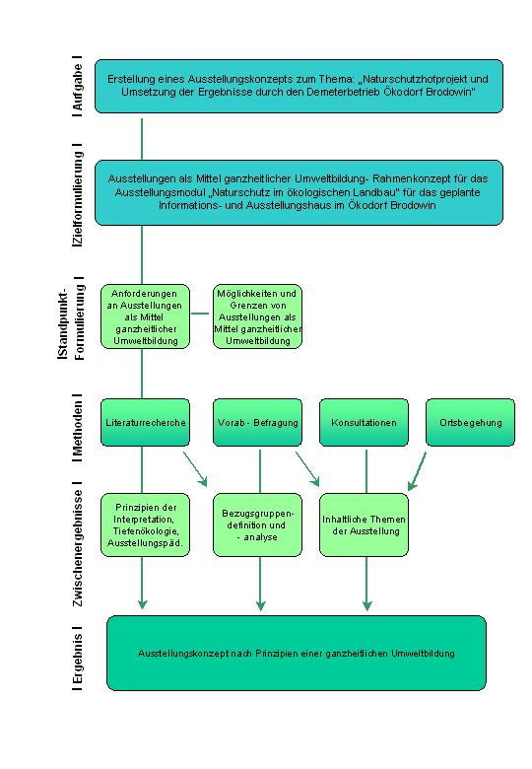
Abbildung 3: Vorgehensweise der Diplomarbeit

Literaturrecherche
Die Ergebnisse dieser Arbeit beruhen in erster Linie auf der Recherche von Fachliteratur. Sie wurde zum einen herangezogen um grundlegende Anforderungen an das Medium Ausstellung aus Sicht einer ganzheitlichen Umweltbildung zu formulieren, und darüber hinaus Schlüsse über die Möglichkeiten und Grenzen von Ausstellungen bezüglich dieser Anforderungen zu schließen. Zum anderen wurden konkrete Konzepte einer ganzheitlichen Umweltbildung, die einer Ausstellung angewendet werden können, recherchiert. Dazu gehören Prinzipien der Interpretation, Tiefenökologie und Ausstellungspädagogik. Hinzu kam die Recherche von Fachliteratur zu dem, in der Ausstellung umgesetzten, Thema „Naturschutz im ökologischen Landbau“.

Interpretation
Die Natur- und Kulturinterpretation hat ihre Wurzeln in Amerika und wurde im 19. Jahrhundert das erste Mal von John Muir erwähnt. Er kämpfte bei der Erschließung Westamerikas für die Erhaltung von Wildnisgebieten. Die „interpretation“ (engl. für „Übersetzung“) der Natur war für ihn ein Versuch, die Öffentlichkeit für den Erhalt der Wildnisgebiete zu sensibilisieren (Wohlers 2001).
Ludwig (2003) beschreibt sie als Form der Besucherführung, bei der die Sprache der Naturphänomene in die Sprache der Menschen übersetzt wird. Der Übersetzer kann eine Person oder ein veranschaulichendes Medium sein, das zwischen dem Besucher und dem Naturphänomen eine Beziehung vermitteln will, die über reines Faktenwissen zum Objekt hinausgeht. Eine Beziehung zum Naturphänomen macht die Bedeutung des Objektes und naturwissenschaftliche Zusammenhänge für den Besucher spürbar. Damit will sie den Besucher zu eigenem Denken und Handeln anregen, ohne ihn zu belehren. Interpretation beruht zwar auf Fakten, aber sie ist mehr als die reine Information. Sie enthüllt gemeinsam mit dem Besucher das Wesen eines Objektes oder einer Landschaft und versucht eine geistige und emotionale Verbindung zwischen Besucher und Objekt herzustellen. Als weiterer Grundsatz der Interpretation gilt, dass die Phänomene nicht in Teilen vermittelt werden, sondern in ihrer Ganzheit. Gleichermaßen muss auch der Mensch in seiner Ganzheit in die Interpretation einbezogen werden (siehe Kapitel 2.2).
Für die geplante Ausstellung ist die Landschaftsinterpretation von Bedeutung. Sie gilt als Teilbereich der Natur- und Kulturinterpretation. Sie hat im Bereich des Regionalmarketings und nachhaltigen Tourismus besondere Bedeutung erlangt, da sie dem Menschen einen tiefen Eindruck vom Charakter und den Besonderheiten einer Landschaft vermitteln will.
Für eine ganzheitliche Umweltbildung ist die Landschaftsinterpretation von besonderem Interesse, weil sie die Möglichkeit bietet, eine Beziehung zwischen Mensch und Landschaft herzustellen. In dem der Besucher in die Besonderheiten einer Landschaft „eintaucht“ und sich von ihren Phänomenen faszinieren lässt, kann er ihren Wert erkennen und für den Schutz und nachhaltigen Umgang mit Landschaft sensibilisiert werden. Nach Aldrigde (zitiert nach Gee 2004) hat sie zum Ziel, den Menschen über die Bedeutung eins Ortes aufzuklären. Demnach soll sie die zumeist intuitive, ästhetisch geprägte Wahrnehmung einer Landschaft um die natur- und kulturhistorische Dimension erweitern, so dass Landschaft nicht nur als „schön“, sondern als komplexes und individuelles Wirkungsgefüge aus natürlichen und anthropogenen Bestandteilen wahrgenommen wird. Dafür müsse nach Gee (2004) eine Beziehung zwischen Mensch und Landschaft hergestellt werden. Die Landschaft sollte den Besucher mittels der Interpretation so begeistern und verwundern, dass sie für ihn an persönlichem Wert gewinnt.

Ausstellungen als Interpretationsräume
Ausstellungen werden in der Sprache der Interpretation als Interpretationsräume bezeichnet. Bei dieser Form der Interpretation erfolgt die Informationsaufnahme für den Besucher nur punktuell, d.h. er kann die Reihenfolge und Menge an Informationen selbst auswählen. Ludwig bezeichnet Interpretationsräume als Bereiche, die dem Besucher neue Einblicke eröffnen. In ihnen kann er, ohne dass Informationen auf ihn einströmen, nach seiner Wahl mit dem Interpretationsgegenstand in Beziehung treten (Ludwig 2008). Sie können auch als Inszenierung eines Originalphänomens beschrieben werden, zu dem der Besucher keine zusätzlichen erklärenden Informationen erhält.
Nach Veverka (1998) ist eine Ausstellung interpretativ, wenn sie für den Besucher ein Thema zum Leben erweckt, in dem sie ihn einbezieht und eine enge Beziehung zu seinem Alltag herstellt.
Eine Ausstellung ist nach Ludwig (2008) als Lernort für Natur- und Kulturinterpretationen geeignet, wenn sie:
- unmittelbare Beziehungen zu den konkreten Phänomenen herstellt,
- Ganzheiten und Zusammenhänge aktiv erlebbar macht,
- die Kenntnisse, Interessen und Wahrnehmungen der Teilnehmer berücksichtigt,
- die Teilnehmer gleichermaßen über Kopf, Herz und Hand anspricht,
- ihnen Planungs-, Gestaltungs- und Entscheidungsspielräume gibt,
- sie zum Dialog und zur Kooperation in kleinen Gruppen anregt
- ihnen Übertragungsmöglichkeiten in die eigene Lebenswelt nahe legt.

Tiefenökologie
Der Begriff der Tiefenökologie wurde zum ersten Mal 1972 vom norwegischen Philosophen Arne Naess erwähnt. Dahinter verbirgt sich eine Philosophie, die auf den Erkenntnissen der wechselseitigen Bedingtheit allen Lebens beruht. Ihre Verbreitung in Deutschland geht vor allem auf die Arbeit von Joanna Macy zurück. Die tiefe Ökologie unterscheidet sich von einer „flachen“ Ökologie in dem sie nicht nur naturwissenschaftliche Zusammenhänge betrachtet, sondern die emotionalen Bedürfnisse des Menschen einbezieht (Jung & Wolter 2006). Sie betrachtet die Erde als lebendigen Organismus, in dem alles von allem abhängt. Unter dem Aspekt dieser wechselseitigen Lebensbeziehungen wird jedem Lebewesen dieses Organismus ein Eigenwert zugesprochen. Der Mensch wird als Teil des „Erdennetzwerkes“ mit der Erde in Beziehung gesetzt. Dieses übergeordnete holistische Prinzip schließt folgende Grundprinzipien der Tiefenökologie ein (Wolters 2004: 15 – 21):
- Tiefes Hinterfragen
- ist eine Gegenbewegung zu Ursachen der ökologischen und sozialen Krise (Fortschritt, Wohlstand, andauerndes Wachstum), bei der Werte und Ziele unseres alltäglichen Handels hinterfragt werden.
- Selbstverwirklichung und Ökologisches Selbst
- ist eine Einsicht in das Lebenspotenzial und steht im Zusammenhang mit der Vielfalt des Lebens. Die erfahrbare Selbstverwirklichung erhöht sich demnach in dem Maße, wie wir uns mit einer Erde identifizieren können, auf der sich alle Arten selbst verwirklichen können. Der Begriff „ökologisches Selbst“ soll dazu dienen unsere Naturzugehörigkeit in den Vordergrund zu stellen (Schelakowsky 2005: 202)
- Achtsamkeit und Mitgefühl
- beschreibt das Gefühl der Verbundenheit mit allen Wesen. In dem wir mit den Wesen dieser Welt leiden, fühlen wir uns mit ihnen verbunden. Eine bewusste Wahrnehmung (Achtung) des Schmerzes macht uns gleichzeitig empfänglich für Lebensfreude und Liebe zum Leben.
Die Einbeziehung der Tiefenökologie in die praktische Umweltbildung kann dem Menschen helfen, Verbundenheit wahrzunehmen, belastende Gefühle zu verarbeiten und Visionen für eine lebenswertere Zukunft nachzuspüren (Schelakowsky 2005: 204).

Ausstellungspädagogik
Die Ausstellungspädagogik darf in diesem Zusammenhang nicht als Richtung einer ganzheitlichen Umweltbildung verstanden werden. Dieses Kapitel wird auf Meinung von Autoren eingehen, die sich speziell mit der Wirksamkeit von Ausstellungen zu Umweltthemen in wissenschaftlicher Theorie und Praxis in den letzten zwei Jahrzehnten auseinander gesetzt haben und wirksame Methoden für die Umsetzung von Ausstellungen unterbreiten.
Braun et al. (2003) sehen Umweltausstellungen als Mittel der Umweltkommunikation, also als ein Mittel um Informationen über Umweltphänomene auszutauschen (Braun et al. 2003). Indem beim Besucher Aufmerksamkeit für ein Umweltthema erzielt wird, können Änderungen des Verhaltens in Hinblick auf Umweltschonung bewirkt werden. Im Sinne dieser Definition sehen die genannten Autoren scheinbar die Vermittlung umweltrelevanter Informationen als vorrangige Aufgabe von Umweltausstellungen. Als weitere Ziele werden auch Kontaktaufnahme, Akzeptanz für Umweltschutzmaßnahmen und das Wecken von Emotionen beim Besucher genannt. „Ohne Information und Wissen fehlt jedoch die Grundvoraussetzung für gezielte Verhaltensänderungen.“(Braun et al. 2003).
Scher (1998) bemängelt jedoch, dass vor allem erwachsene Besucher häufig in Ausstellungen mit Wissen überfrachtet werden, da immer noch die Meinung vorherrscht eine Zunahme von Umweltwissen führe zu nachhaltigem Handeln (auch als Umwelthandeln bezeichnet). Bei der Kommunikation von Umweltphänomenen solle und müsse es jedoch nicht nur um Kommunikation von Problemen und Risiken gehen. Auch die Schönheit und positive Veränderung der Umwelt müsse kommuniziert werden (Braun et al 2003). Scher (1998) und Weyer (1998) nennen als bedeutendes Ziel von Umweltausstellungen, dem Besucher positives Erleben und Freude an der Natur zu vermitteln. Gerade weil Menschen Ausstellungen in ihrer Freizeit besuchen sollten sie mit etwas Positivem überrascht werden, dass ihren Freizeit- und Erlebnisbedürfnissen entspricht (Paatsch 2003). So könne die Gefahr vermieden werden den Besucher hinsichtlich eines umweltschonenderen Verhaltens belehren zu wollen (Paatsch 2003). Dies soll nicht bedeuten, dass Umweltprobleme „unter den Tisch gekehrt“ werden. Ganz im Gegenteil - Ausstellungen können sie ganz bewusst thematisieren. Jedoch sollen sie den Besucher nicht verängstigen, sondern ihm Mut machen, etwas in der eigenen Lebenswelt zu verändern und etwas zur Lösung des Umweltproblems beizutragen (Weyer 1998: 66).
Unter dem Aspekt des Freizeit- und Erlebnischarakters von Ausstellungen aber auch aus sozialwissenschaftlicher und psychologischer Sicht sollte bedacht werden, dass Ausstellungen immer ein soziales Erlebnis darstellen. Der Besucher sehnt sich in den meisten Fällen nach kommunikativem Austausch und Interaktion.
Für Weyer (1998) ist der Besucher mit einem Bedürfnis wie diesem der Ausgangspunkt bei der Planung und Entwicklung von Ausstellungen. Dies besagt, dass sich sowohl die wissenschaftliche Vorarbeit, das Design, als auch die Realisation an den Bedürfnissen des Besuchers orientieren. Nur so kann das Ziel, „(...) eine Ausstellung, die den Besucher ins Blickfeld rückt, von welcher der Besucher sich angesprochen und berührt fühlt“, erreicht werden (Weyer 1998: 62). Sich am Besucher orientieren heißt, sich in ihn hineinversetzen, seine Perspektive einnehmen. Die Inhalte und Präsentationsformen sollten dementsprechend an den Vorstellungen, Einstellungen, Interessen und Motivationen, um nur einige Felder zu nennen, anknüpfen. Besonders die Anknüpfung an den Alltag des Besuchers sollte berücksichtigt werden. Dies ist außerdem wichtig damit der Besucher Erlebnisse aus der Ausstellung in sein alltägliches Umwelthandeln transferieren kann. Auf diese Weise ist es möglich, eine Beziehung zum Besucher herzustellen.
Im engen Zusammenhang mit der Besucherorientierung steht die Zielorientierung einer Ausstellung. Sie kann am besten mit der Frage beschrieben werden: „Was möchte ich bei wem erreichen?“ Laut Braun et al. (2003) ist dafür die Formulierung von Hauptbotschaften sinnvoll. Botschaften sind übergeordnete Aussagen und Werte, die z.B. durch eine Ausstellung zum Besucher transportiert werden sollen. An ihnen orientieren sich die Ziele der Ausstellung. An Botschaften als übergeordnetes Leitbild sollte sich das gesamte Ausstellungshaus, bzw. Besucherzentrum inhaltlich, didaktisch und gestalterisch orientieren. Denn die Botschaften sind das, was letztendlich beim Besucher ankommen soll.
Eine Möglichkeit, den Besucher ganz in die Ausstellung einzubeziehen, ist die Ansprache aller Bewusstseinskomponenten. Damit ist neben der kognitiven, die emotional- adaptive, die motivationale als auch die aktionale Komponente gemeint. Möglichkeiten, wie diese Botschaften am besten bei einem Besucher ankommen nennt Weyer (1998) in Tabelle 2.
Bewusstseinskomponenten | Vermittlungsziele in der Ausstellung | Bespiele für Besucherreaktion
kognitiv | Wissen | „Feldlerchen sind durch die Mahd im Kleegras gefährdet“
Emotional- affektiv | Gefühl | „Das blühende Kleegras sieht wirklich toll aus.“  „Das Überleben der Feldlerchen hängt von meiner Bewirtschaftung ab.“
Motivational | Absicht | „Ich als Landwirt möchte mich für das Überleben der Feldvögel einsetzen.“  „Ich will mehr über die Naturschutzmaßnahmen erfahren“
Aktional | Aktivität | Der Landwirt recherchiert im Handbuch, welche Maßnahmen sich für seinen Betrieb am besten eignen.“
Tabelle 2: Bewusstseinskomponenten und Präsentationsziele bei der Ausstellungsplanung, nach Weyer 1998
Nach Weyer sollten die Botschaften hauptsächlich spielerisch vermittelt werden. Das Spiel ist eine Situation, bei der alle Bewusstseinskomponenten angesprochen werden – und somit eine günstige Vorraussetzung für einen Lernprozess (Weyer 1998: 70). Ähnliche Wirkung hat das eigene Entdecken des Besuchers. Neugier und eigenes Interesse fördern die Motivation und somit den Lernprozess (Weyer 1998: 70). Die Besucher können auf diese Weise am Erkenntnisprozess ökologischer Zusammenhänge beteiligt werden. So entdeckt der Besucher auch seine eigenen Fähigkeiten, zieht eigene Schlüsse und bildet sich eine eigene Meinung (Weyer 1998: 69). Solche Erkenntnisprozesse sollten jedoch auf einfache Weise vermittelt werden, so dass der Besucher gewissermaßen „Erfolg“ verspürt und nicht von komplexen Zusammenhängen überfordert wird. Aus diesem Grund sollten abstrakte Prinzipien, wie z.B. Vielfalt immer an konkreten Beispielen vermittelt werden. Die Postulate nach Weyer (1998) sind in Abbildung 4 zusammengefasst.
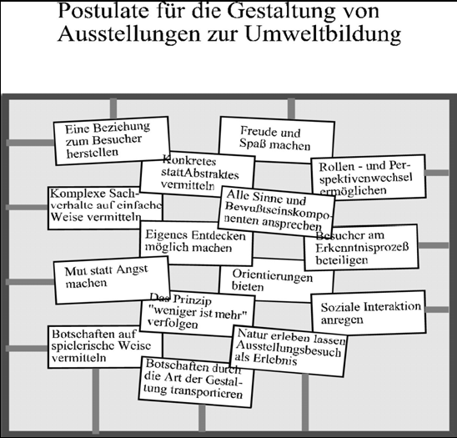

Abbildung 4: Postulate zur Gestaltung von Umweltausstellungen, Weyer 1998
Nach Weyer (1998), können nur mit der Vermittlung eines Gesamteindruckes, beim Besucher Gefühle geweckt werden, die zur Änderung von Einstellungen oder Verhaltensweisen führen. Die Besucherforschung des Umweltbundesamtes ergab, dass sich der Aufenthalt in einem Museum in verschiedene Phasen einteilt. Es gibt eine Anfangsphase in der sich der Besucher orientiert. Ihr folgt eine Phase, in der er sich intensiv mit der Ausstellung auseinandersetzt. Anschließend bummelt der Besucher meist nur noch durch die Ausstellung und „scannt“ einzelne Bereiche. Am Schluss sucht er den Ausgang und die Garderobe. Eine Ausstellung sollte daher im Gesamten an das Verhalten der Besucher angepasst sein.

Vorabbefragung
Bei dieser Methode handelt es sich um eine Befragung von möglichen Zielgruppen während der Planungsphase der Ausstellung. Diese Methode sondiert Erwartungen, Vorstellungen und Ideen der befragten Zielgruppe zum Ausstellungsthema (Weyer 2008). Auf der Basis eines offenen Fragebogens wurden qualitative Fragen an potentielle Besuchergruppen gerichtet. Die Ergebnisse dieser Befragung haben keinen Anspruch auf Repräsentativität. Die Antworten bereichern lediglich den Konzeptentwurf mit neuen Ideen und Sichtweisen. Sie werden nicht zwangsläufig im Konzept umgesetzt, sondern dienen dazu, die bisherigen Entwürfe nochmals zu überdenken und zu erweitern (Weyer 2008).
Diese Methode wurde ausgewählt, um dem Grundsatz einer ganzheitlichen Umweltbildung bei der Konzeption der Ausstellung näher zu kommen: den Besucher dort abzuholen wo er ist (Jung 2007). Dies bedeutet, seine Vorstellungen, Erwartungen, Lebenserfahrungen und sein Vorwissen in die Konzeption einzubeziehen. Bei der Befragung konnten nicht alle Hauptzielgruppen berücksichtigt werden. Da jedoch davon ausgegangen werden kann, dass sich der Inhalt der Ausstellung mehr am Laien als am Fachpublikum orientiert, verzichtet die Befragung auf die Meinung von Fachleuten aus dem Bereich der Landwirtschaft oder des Naturschutzes, und konzentriert sich auf die Befragung von Schülern. Eine ausführliche Beschreibung zum Hintergrund der gestellten Fragen, sowie die ausgefüllten Fragebögen finden sich im Anlage 4 siehe Anhang.
Zu den Schülern der Gruppe 2 bestand persönlicher Kontakt. Sie wurden vorher gefragt, ob sie an der Befragung teilnehmen möchten. Sie hatten so auch die Möglichkeit. bei Missverständnissen bezüglich der Fragestellung zurückzufragen.
Zu Gruppe 1 bestand kein persönlicher Kontakt. Die Fragebögen wurden auf dem Postweg an die Klassenlehrerin gesendet. Diese gab den Schülern eine kurze Einleitung zum Thema und Möglichkeit, Verständnisfragen zu stellen. Die Schüler hatten eine Woche Zeit, den Fragebogen auszufüllen.

Ortsbegehung
Alle Erkundungen vor Ort wurden durchgeführt, um dem späteren Besucher der Ausstellung zum einen ein realistisches Bild von den Gegebenheiten vor Ort zu vermitteln, zum anderen um ihn für besondere Erlebnisse vor Ort zu begeistern. Denn nur wenn man selbst von einer Sache begeistert ist und sich auf sie einlassen kann, wird man auch andere Menschen davon begeistern können. Um also das Ziel zu erreichen, den Besucher in Beziehung zur umliegenden Landschaft und den landwirtschaftlichen Prozessen zubringen, musste die eigene Beziehung zu Landschaft und Landwirtschaft vertieft werden. In die Planung der Ausstellung war es deshalb besonders wichtig, die Landschaft mit einzubeziehen. Bei verschiedenen Begehungen der Brodowiner Landschaft wurden besondere Landschaftsausschnitte und damit verbundene Sinneseindrücke ausgemacht, auf die in der Ausstellung Bezug genommen werden kann. Es wurden weiterhin Erkundungen auf den Untersuchungsflächen des Naturschutzhofprojektes unternommen. Sie dienten dazu das Projekt Naturschutzhof kennen zu lernen und in der Ausstellung so darzustellen, dass dem Besucher die enge Verbindung zwischen den Naturschutzmaßnahmen und der umliegenden Landschaft bewusst wird. Außerdem erfolgte eine intensive Begehung auf dem Gelände des Landwirtschaftsbetriebes. Die Ausstellung sollte mit einem starken Bezug zu der realen Landwirtschaft vor Ort, dem Besucher Neugier und Lust verschaffen, den Betrieb näher kennen zu lernen. Um die räumlichen Gegebenheiten und Potenziale des Ausstellungshauses in die Planung einbeziehen zu können, wurde das für die Umsetzung geplante Gebäude mehrmals besichtigt.
Des Weiteren erfolgte ein Besuch, der Ausstellung „von der Eiszeit bis zum Ökodorf“. Diese Ausstellung soll ein Teil des neuen Ausstellungshauses werden. Die Besichtigung war hilfreich um thematische Überschneidungen zu vermeiden und stilistische Orientierung für das zu planende Ausstellungsmodul zu haben.

Konsultationen
Während der gesamten Arbeitsphase wurden lokale Akteure in die Planung der Ausstellung einbezogen. Darunter waren vor allem die Mitglieder des Ökodorfvereins und Mitarbeiter des Naturschutzhofprojektes. Diese Gespräche waren besonders wichtig, um zu garantieren, dass sich die Verantwortlichen und späteren Betreuer des Ausstellungshauses mit dessen Inhalt identifizieren können. Um dies zu garantieren, wurde zu Beginn über erwartete und erwünschte Zielgruppen diskutiert. Später wurden auch Ideen und Vorstellungen zu Inhalt und Gestaltung des Ausstellungsmoduls besprochen.
Mit dem Geschäftsführer des Landwirtschaftsbetriebes wurden fortwährend Gespräche geführt. Sie handelten hauptsächlich von der Umsetzung der Naturschutzmaßnahmen. Darüber hinaus wurde geklärt, welche Ziele der Betrieb mit einer Präsentation in der Ausstellung verfolgt.
Des Weiteren wurde zu Beginn der Arbeitsphase der Ausstellungsgestalter Rene Enter konsultiert. Seine weitreichenden Erfahrungen mit der Entwicklung von Ausstellungen zu Umweltthemen konnten in den Umgang mit den Bezugsgruppen und die Entwicklung des Ausstellungskonzeptes einbezogen werden.

Ökodorf Brodowin

Lage und Landschaft
Brodowin gehört mit seinen Ortsteilen Zaun, Pehlitz und Weißensee zur Gemeinde Chorin im nördlichen Teil des Landkreis Barnim im Land Brandenburg. Es liegt inmitten der seenreichen Landschaft im Biosphärenreservat Chorin. Das Dorf selbst liegt in einem der Grundmoränenbecken umgeben vom bewaldeten Lieper und Choriner Endmoränenbogen. Die eiszeitlichen Ablagerungen erreichen im Westen eine Höhe bis zu 95 m über NN und im Osten bis 82 m über NN. Sie verleihen der Landschaft ihren hügeligen abwechslungsreichen Charakter (Gränitz 2002).
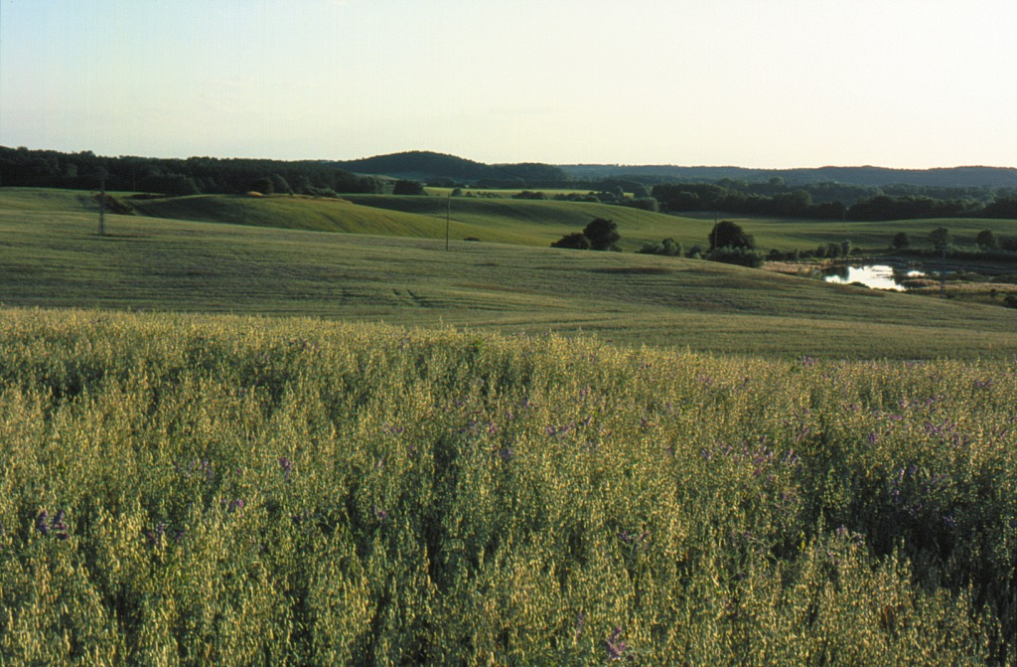
Abbildung 5: Landschaft um Brodowin, Gottwald 2005
Viele Menschen aus der Umgebung zieht es für kurze Spaziergänge oder längere Wanderungen in diese abwechslungsreiche Landschaft. Zu den besonderen Landschaftsausschnitten gehört z.B. der Rummelsberg. Von hier hat man einen wunderbaren Blick über fast alle der Brodowiner Seen. Der Hügel wurde in der Vergangenheit als Viehweide genutzt, da eine ackerbauliche Nutzung wegen des starken Reliefs und des mageren Bodens nicht lohnenswert war (Gränitz 2002). Der größte See der Umgebung ist der Parsteinsee. Er befindet sich im Nordosten des Ortes und hat eine Größe von ca. 1000 ha. Zwischen den Hügeln, Seen und Söllen befinden sich die Agrarflächen des Demeter- Betriebes. Teilweise handelt es sich dabei um kleine Flächen mit vielen Strukturelementen wie Hecken und Feldrainen, aber auch Schläge mit Flächengrößen bis zu 45 ha prägen das Landschaftsbild.

Dorfentwicklung
Die erste Erwähnung des Dorfes geht auf das Jahr 1258 mit der Gründung eines Zisterzienserordens, auf der Halbinsel Pehlitzwerder im Parsteinsee zurück. Die Siedlungsstrukturen bis zu dieser Zeit waren slawischen Ursprungs. Altslawische Funde gehen bis in das 7. Jahrhundert zurück. Der heutige Name des Dorfes stammt ebenfalls aus der slawischen Besiedlungszeit. Abgeleitet vom Wort „Brodowin(a)“ (=Furt), bedeutet er „Siedlung an einer Untiefe im Wasser bzw. in einem sumpfigen Gelände“ (Nüske 2007). Bei der heutigen Dorfstruktur handelt es sich um ein typisches Angerdorf. Der Anger bildet gemeinsam mit der Kirche das Zentrum des Dorfes. Die Häuser sind entlang der Dorfstraße, den Anger umschließend angeordnet (Gränitz 2002) (siehe Abbildung 6).
Landwirtschaftsbetrieb
Ökodorf Brodowin GmbH & Co Kg

Geplantes Informations- und Ausstellungshaus
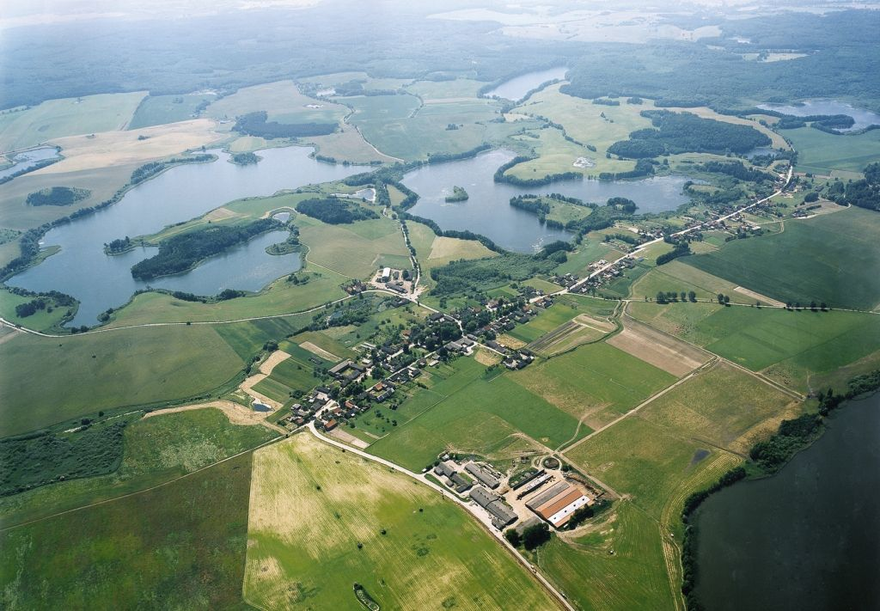
Informations- und Ausstellungshaus

Landwirtschaftbetrieb Ökodorf Brodowin
Abbildung 6: Luftbild von Brodowin, Reiner Krause
Das Dorf zählt derzeit 430 Einwohner. Im Gegensatz zu anderen brandenburgischen Dörfern ist die Einwohnerzahl steigend. Dies hängt mit der Entwicklung des Dorfes nach der politischen Wende im Jahr 1989 zusammen (Ökodorf Brodowin e.V. 2008a).
Bereits in den 80er Jahren formierte sich in Brodowin eine Gruppe aus Künstlern, Wissenschaftlern und Naturfreunden um den Schriftsteller Reimar Gilsenbach (geb.1925- gest. 2001), die sich in den so genannten „Brodowiner Gesprächen kritisch mit ökologischen und ethischen Themen auseinander setzten (DBU 1995). Mit der Auflösung der agrarischen Strukturen der DDR 1989, und der damit verbundenen Arbeitslosigkeit, stand auch die Gemeinde Brodowin vor Fragen um die Zukunft des Dorfes. Im Jahr 1991 wurde ein neuer Landwirtschaftsbetrieb Brodowin gegründet, der nach ökologischen Kriterien wirtschaften sollte und die Entwicklung des Dorfes im Einklang mit Landwirtschaft, Naturschutz und sanftem Tourismus einleitete. In den vergangenen Jahrzehnten seit der Gründung des Demeterbetriebes haben sich viele junge Familien und auch ältere Menschen angesiedelt. Sie prägen das Dorf und sein Vereinsleben durch soziales, kulturelles und ökologisches Engagement.

Landwirtschaft und Naturschutz in Brodowin
Die Landschaft um Brodowin ist durch ihre heterogenen Boden- und Klimabedingungen gekennzeichnet. Es handelt sich dabei um den Wechsel von sandig humusarmen Standorten mit sandig lehmigen Standorte stark wechselnde Niederschlagsbedingungen. Unter diesen Standortbedingungen ist die landwirtschaftliche Bewirtschaftung nur erschwert und mit geringeren Erträgen möglich (Stein-Bachinger et al. 2007).
Aufgrund der heterogenen natürlichen Bedingungen hat sich eine sehr vielfältige Landschaft mit vielen verschiedenen Lebensraumtypen entwickelt. Es hat sich hier eine große Vielfalt an Arten etabliert, die in Deutschland als bedroht eingestuft werden (Stein-Bachinger et al. 2007). Das älteste Naturschutzgebiet in Brandenburg „Plagefenn“ (1907 als Naturdenkmal begründet) befindet sich am kleinen Plagesee, wenige Kilometer südlich von Brodowin. In der Zeit der DDR- Bewirtschaftung haben Natur und Landschaft jedoch sehr gelitten. Gülleeinträge der Land- und Siedlungswirtschaft führten in dieser Zeit zu erheblichen Gewässerbelastungen. Intensive, monotone Bewirtschaftung führte zur Verschlechterung der Bodeneigenschaften und Landschaftsstrukturierung (Gränitz und Grundmann 2002). 1980 gründete sich mit den „Brodowiner Gesprächen“ eine Naturschutzbewegung, die sich die Beendigung der Naturzerstörung durch die großflächige, intensive Landwirtschaft um Ziel setzte. Sie trug maßgeblich zur Gründung des Ökodorfes bei. Seitdem wurden großflächig Naturschutzmaßnahmen realisiert, um in erster Linie, die in der DDR- Vergangenheit gestörten Lebensräume, zu stabilisieren (Nüske 2007). Zwischen 1991 und 1998 wurden auf insgesamt sechs Kilometern Pflanzungen (Hecken, Flurgehölze, Streuobstwiesen, Gewässerrandpflanzungen) durchgeführt, um Biotope wieder miteinander zu vernetzen. Außerdem wurde ein Teil der Fläche in Grünland umgewandelt und große Ackerflächen in kleinere Schläge unterteilt (Gränitz und Grundmann 2002). Mit der Gründung des Demeterbetriebes entstand ein großflächig wirtschaftender moderner Öko-Betrieb. Diese Bewirtschaftung ist zwar grundsätzlich naturschonender als die ehemalige DDR Landwirtschaft. Ein wichtiges Ziel des Betriebes ist jedoch seine Wirtschaftlichkeit, insbesondere wegen seiner hohen Bedeutung für den lokalen und regionalen Arbeitsmarkt (Geßner & Driller ), das selten mit den Zielen des Naturschutzes kongruiert. Jedoch hat der Betrieb in jüngster Zeit seine Bereitschaft gezeigt, die Konflikte zwischen ökologischer Landwirtschaft und Naturschutz zu lösen, und erste gezielte Naturschutzmaßnahmen (z.B. Anlage von Gewässerschutzstreifen) in den Betriebsablauf integriert.
Neben dem Demeter- Landwirtschaftsbetrieb Ökodorf Brodowin haben sich in den vergangenen Jahrzehnten mehrere kleinere ökologische Landwirtschaftsbetriebe angesiedelt. Dazu gehören bspw. der Ziegenhof Pörschke, der Geflügelhof Gerner und der Ökohof Bressel im Ortsteil Pehlitz. Unter den erschwerten Bedingungen auf den generell ertragsschwächeren Böden Brandenburgs ergeben sich Chancen für eine alternative ökologische Bewirtschaftung, die über die reine landwirtschaftliche Produktion hinaus gehen. Besonders die Landschaftspflege und der Tourismus sind häufig bedeutende Betriebszweige.

Demeterbetrieb Ökodorf Brodowin
Der Demeter-Betrieb Ökodorf Brodowin wurde 1990 gegründet. Er wirtschaftet nach den Richtlinien des biologisch-dynamischen Landbaus welche vom Anbauverband Demeter erstellt werden. Die Richtlinien gehen auf den landwirtschaftlichen Kurs „geisteswissenschaftliche Gedanken zum Gedeihen der Landwirtschaft“ von Rudolf Steiner zurück. Diese von ihm 1924 gehaltene Vortragsreihe berücksichtigte neben Mineralien, Humusbildung, Flora und Fauna auch den Einfluss von Sternenkonstellationen auf die Bodenfruchtbarkeit und das Pflanzenwachstum. Steiner versuchte, alternative Lösungen für aufkommende Probleme der Intensivierung der Landwirtschaft, wie z.B. erschöpftes Saatgut oder abnehmende Nahrungsmittelqualität, zu geben (Gesner & Dillner 2006). Die Landwirtschaft nach biologisch-dynamischen Anbaurichtlinien zählt heute zu den strengsten Formen der ökologischen Landwirtschaft.
Der Landwirtschaftsbetrieb in Brodowin ist für einen biologisch- dynamischen Hof ungewöhnlich groß. Es wird derzeit eine Fläche von 1250 ha bewirtschaftet. Davon sind ca. 1000 ha Ackerbaufläche, 150 ha Grünland und auf ca. 20 ha wird Gemüse angebaut. Der Betrieb hält insgesamt über 600 Tiere in Tieflaufställen und auf der Weide. Von denen sind ca. 300 ausgewachsene Milchkühe überwiegend, und ca. 350 Färsen und weibliche Kälber der Rasse Holstein Friesien. Außerdem werden 4 Zuchtbullen gehalten (Gottwald et al 2004). Gemäß der Demeter- Richtlinien hat der Betrieb das oberste Ziel gesunde Nahrungsmittel für den Menschen zu erzeugen. Es werden vorwiegend Milchprodukte, Gemüse und Getreide erzeugt. Der Milchproduktion ist eine Milchverarbeitung- und Verpackung angeschlossen. Um einen in sich geschlossenen Betriebskreislauf herzustellen, werden die, für die Tierhaltungen benötigten Futtermittel, selbst angebaut. Der anfallende Stallmist ist wiederum Düngung für den Ackerfutterbau und den Gemüsebau. Das angebaute Getreide dient als Futtermittel im Betrieb oder wird an das verarbeitende Gewerbe verkauft. Es sind darunter auch alte Sorten, wie Nackthafer und Bergroggen. Der Vertrieb der Produkte geschieht zum größten Teil über eine Abo-Kiste, die bis ins Umland von Eberswalde und Bernau und nach Berlin und geliefert wird. Außerdem existiert ein Hofladen, mit einem breiten Sortiment an hofeigenen und anderen Bio- Produkten. Dieser wurde erst im November 2008 nach einer längeren Renovierungspause wieder geöffnet und soll in Zukunft noch stärker zum Besucheranziehungspunkt werden. Die verarbeitenden Zweige des Betriebes sorgen dafür, dass die Zahl der Mitarbeiter (ca. 60 plus ca. 25 Saisonarbeitskräfte) für einen landwirtschaftlichen Betrieb relativ hoch ist. Die hohe Zahl der Mitarbeiter zeigt, dass die menschliche Arbeitskraft im Betrieb eine sehr wichtige Rolle spielt. Einige Arbeitsgänge werden bewusst nicht maschinell verrichtet, sondern binden den Menschen mit seiner geistigen und körperlichen Kraft in die Produktion der Lebensmittel ein.
Exkurs biologisch-dynamische Landwirtschaft: Der biologisch dynamisch wirtschaftende Betrieb wird in seiner Gesamtheit als ökologischer Organismus gesehen. Die Bewirtschaftung hat zum Ziel dauerhaft ökologisch, ökonomisch und arbeitswirtschaftlich ein Optimum an Menge und Qualität zu leisten. Grundlegende Philosophie der Demeter- Produktion ist die Erzeugung von Lebensmittel nicht nur für Ernährung des Körpers, sondern auch die Ernährung der Seele und des Geistes. Deshalb müssen auch die Bedürfnisse des Menschen auf diesen Ebenen Berücksichtigung finden. Als Grundlage dafür gilt der geschlossene Betriebskreislauf. Im Mittelpunkt steht der lebende und wirtschaftende Mensch. In Hinblick auf die natürlichen Rhythmen (z.B. Jahreszeiten, Sternenkonstellationen) verpflichtet er den Betrieb zur Tierhaltung und strebt die Selbstversorgung mit Futter und Düngemitteln an.
Der im Betrieb integrierte Pflanzenbau hat neben der Produktion auch den Erhalt der Arten- und Sortenvielfalt zum Ziel. Zum Erhalt der Bodenfruchtbarkeit werden längere Fruchtfolgen eingehalten und vorwiegend Leguminosen, z.B. Luzerne-Kleegrasgemisch angebaut. Die Düngung erfolgt ohne mineralische Stickstoffdünger. In geringen Mengen werden Kalk, Phosphat, Gesteinsmehl oder organische Abfälle ausgebracht. Hauptsächlich werden natürliche Gründüngung, Stallmistdüngung, und Kompostierung angewendet. Um die Bodenfruchtbarkeit und die Lebenskräfte der Pflanze zu stärken, werden Präparate ausgebracht. Diese bestehen aus Pflanzenextrakten, Kuhmist oder Quarzmehl. Die Substanzen werden zuvor in organischen Hüllen, z.B. Kuhhörnern oder direkt mehrere Monate in der Erde gelagert. Danach werden die Hüllen wieder entfernt und die Substanzen stark mit Wasser verdünnt oder nur in sehr geringen Konzentrationen auf dem Feld ausgebracht. Nach biologisch dynamischer Lehre wirkt diese Anwendung auf die Pflanze als Bioregulation, d.h. sie regt die Selbstorganisation biologischer Systeme an (Demeter e.V. 2008)

Wie für die ökologische Landwirtschaft üblich strebt der Betrieb einen geschlossenen Betriebskreislauf an. Der Stallmist der Milchkühe liefert den Dünger für den Feldfutterbau, den Getreideanbau und den Gemüsebau. Wiederum ein Teil des Getreides sowie das angebaute Kleegras fließen als Futter zurück zur Milchkuh. Das gleiche Prinzip gilt für die Grünland- und Weidewirtschaft. Alle an den Kreislauf geknüpften Betriebszweige produzieren gesunde, qualitativ hochwertige Nahrungsmittel.
Der Demeter- Betrieb stellte seine Flächen für das BfN- Projekt „Naturschutzhof Brodowin“ zur Verfügung (siehe Kapitel 5.3.2). Der Betrieb hat somit Modellcharakter für die großflächige ökologische Landwirtschaft in Nordostdeutschland. Im Jahr 2008 erklärte sich der Betrieb bereit in Zusammenarbeit mit dem Ökodorf-Brodowin e.V. einige besonders wirksame Naturschutzmaßnahmen auf seinen Flächen durchzuführen. Eine Übersicht der durchgeführten Maßnahmen befindet sich im Anlage 5 siehe Anhang.

Naturschutzhof Brodowin
Der „Naturschutzhof“ Brodowin ist vom Bundesamtes für Naturschutz (BfN) gefördertes Erprobungs- und Entwicklungsvorhaben (E+E Vorhaben). Der Träger des Projektes war der Ökodorf Brodowin e.V. Der vollständige Titel lautet: „Naturschutzfachliche Optimierung des großflächigen Ökolandbaus am Beispiel des Demeter-Betriebes Ökodorf Brodowin“: Das Projekt erstreckte sich auf den Zeitraum von 2001 – 2007 und wurde auf den Flächen des Demeter-Betriebes Ökodorf Brodowin GmbH und Co. Kg durchgeführt. Abbildung 7 zeigt das Projektgebiet und die Betriebsfläche des Naturschutzhofes.
Es handelt sich dabei um ein Vorhaben, bei dem vor allem die Anwendbarkeit und weniger die wissenschaftliche Forschung im Vordergrund steht. Übergeordnetes Ziel des Projektes war es Zielkonflikte zwischen der großflächigen, modernen ökologischen Landwirtschaft und dem Naturschutz zu erkennen und praktikable Lösungsmöglichkeiten zu entwickeln und zu erproben. Im Rahmen des Projektes wurden Zielarten der Ackerlandschaft nach ihren Lebensraumbedingungen und Ansprüchen untersucht und Konflikte zwischen dem Naturschutz mit dem großflächigen ökologischen Landbau erkannt und aufgezeig. Darüber hinaus wurden veränderte Bewirtschaftungsformen auf ihre Wirksamkeit erprobt. Daraus abgeleitet wurden Maßnahmen entwickelt, die Landwirte im Sinne einer naturschutzfachlichen Optimierung ihres Betriebes umsetzen können. Parallel wurden die Auswirkungen der veränderten Produktionsverfahren auf Ertrag und Erntequalität untersucht. Eine, aus dem Projekt hervorgegangene, Maßnahme ist bspw. die Anpassung der Schnitthöhe und des Schnittzeitpunktes an das Brutverhalten von Feldvögeln. Es wurden dazu die Ertragseinbußen des Landwirts bei Durchführung der Maßnahmen berechnet (Gottwald et al. 2004).
Als weiteres Ziel des Projektes galt es, die Untersuchungen und Ergebnisse einer breiten Öffentlichkeit zu präsentieren, um Akzeptanz und Willen zur Umsetzung der Naturschutzmaßnahmen zu bewirken. Dafür sollte während des Projektzeitraumes eine intensive Kommunikation zwischen dem Projekt und der Öffentlichkeit aufgebaut werden. Als Zielgruppe galten die Kunden des Landwirtschaftsbetriebes, ökologisch orientierte Verbraucher, Touristen des Ökodorfes und seine Bewohner selbst. Entlang eines Wanderweges wurden an den Betriebsflächen Informationstafeln errichtet, die Spaziergänger über das Projekt sowie Artenschutz in den jeweiligen Lebensräumen (z.B.:Uferzone, Hecke, Kleegras) informieren. Die Standpunkte der Infotafeln sind in Abbildung 8 eingezeichnet) Darüber hinaus sollte das Projekt auch bei landwirtschaftlichen Betrieben und Beratungsinstitutionen, sowie politischen Entscheidungsträgern auf Landes-, Bundes- und EU-Ebene wirksam werden (Stein-Bachinger et al. 2007).
Unter anderem mit diesem Ziel wurde in einem Folgeprojekt ein Praxishandbuch entwickelt. Darin sind die erprobten Maßnahmen verständlich für die Anwendung zusammengefasst. Landwirte finden darin konkrete Handlungsanweisungen, welche sinnvollen Naturschutzmaßnahmen sie auf ihren Flächen umsetzen können. Das Projekt Naturschutzhof sowie das daraus entstandene Handbuch sollten Leuchtfeuer sein, um im Nordostdeutschen Raum auch in anderen ökologischen Landwirtschaftsbetrieben Konflikte mit dem Naturschutz aufzudecken und wirksame Maßnahmen durchzuführen. Landwirte sollen für den Erhalt der Artenvielfalt auf ihren Schlägen sensibilisiert werden, damit sie aus eigener Motivation für den Erhalt und den Schutz von Flora und Fauna aktiv werden (Fuchs 2008).
Abbildung 7:Projektgebiet und Betriebsfläche des "Naturschutzhof Brodowin", Stein-Bachinger et al. 2007

Naturtourismus und Bildungsarbeit in Brodowin
Wie bereits erwähnt ist das dörfliche Leben in Brodowin sehr von ehrenamtlichen Aktivitäten verschiedener Vereine geprägt. Im Bereich Naturtourismus- und Umweltbildung ist zum einen der „Mensch Brodowin Verein“ zu erwähnen. Der Verein richtet sich mit kultureller und naturpädagogischer Arbeit vor allem an Kinder und Jugendliche. Des Weiteren trägt der Förderverein „Ökodorf Brodowin e.V.“ entscheidend zum Naturschutz und zur Bildungsarbeit im Ökodorf bei. Seine Mitglieder organisieren regelmäßig naturkundliche Führungen, bspw. vogelkundliche Wanderungen, naturpädagogische Führungen für Familien, sowie Vorträge (Ökodorf Brodowin e.V. 2008). Der Verein rief eine Arbeitsgemeinschaft ins Leben, die sich der Planung und des Besucherinformations- und Ausstellungshauses widmet.

Das Besucherzentrum im Ökodorf Brodowin

Das geplante Besucher –Informationshaus
Der so genannte „Bock’sche Hof liegt am Dorfanger im Eingangsbereich des Dorfes auf der linken Seite. Es handelt sich um einen der größten Höfe im Dorf. Im Stallgebäude, ein Feldsteinbau aus dem Jahre 1842, soll die Besucherinformation mit Ausstellung eingerichtet werden. Dazu kommt ein 10 Meter breiter Streifen (250 m²) des Innenhofes entlang des Stallgebäudes mit Fahrradständer, Sitzgelegenheiten und einigen Ausstellungsstücken. Im unteren Teil des Stallgebäudes ist ein Empfangsbereich geplant, in dem sich Besucher vorrangig über das Dorf, sowie touristische und naturkundliche Anlaufpunkte informieren können. Das Stallgebäude weist einen großen, hohen Dachraum mit einer Grundfläche von 250 m² auf, der als Ausstellungsraum vorgesehen ist. Die Teilausstellungen sind in den bereits vorhandenen Fachwerknischen geplant (siehe Abbildung 8).
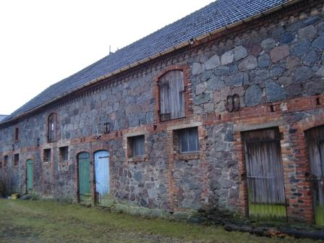
Abbildung 8:Seitenansicht des geplanten Information- und Ausstellungshauses, Seifarth 2009
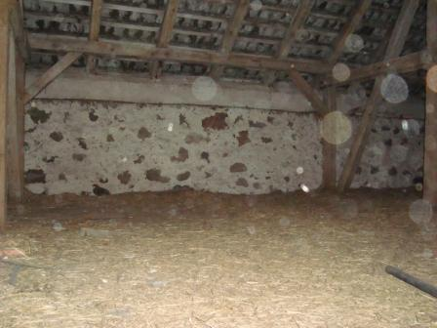
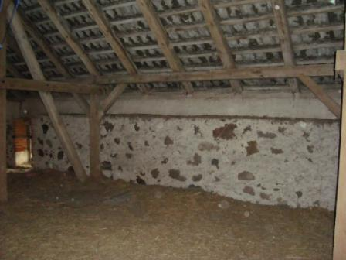
ca. 5 m
ca. 2 m
Abbildung 9 Nische für den geplanten Ausstellungsteil, Seifarth 2009

Ziele des Besucher- und Informationszentrums
Mit dem Infozentrum will der Ökodorf Brodowin e.V., auf die gegenwärtig hohen Besucherzahlen reagieren. Aufgrund der überregionalen Bekanntheit ist die Anzahl der Besucher steigend. Nach Flade (2008) kommen die Besucher mit hohen Erwartungen, die sich aber bei einem kurzen Spaziergang ohne persönlichen Kontakt zur Dorfbevölkerung oft nicht erfüllen, so dass die Besucher des Ökodorfs oft „verlassen“ in der Dorfmitte stehen und sich fragen „was denn hier nun so „öko“ sei“. Dem will der Ökodorfverein entgegenwirken und einen zentralen Anlaufpunkt für die Brodowiner Besucher schaffen, an dem sie sich willkommen fühlen und über sich das Dorf und seine Umgebung informieren können. Dieser Ort soll über das kurze informieren hinaus, zum längeren Verweilen einladen. In diesem Sinne soll er zum Erlebnis-Ort werden. Der Ökodorfverein unterstreicht dies mit dem Wunsch nach Schaffung von Kinderangeboten. Im Erdgeschoss soll das zukünftige Besucherzentrum eher den Charakter eines Empfangs- und Informationsraumes haben. Im Obergeschoss ist die Präsentation von verschiedenen Ausstellungsteilen geplant. Eine bereits existierende Ausstellung über das Dorf Brodowin mit dem Titel „von der Eiszeit bis zum Ökodorf“ soll Hauptbestandteil sein und um fünf weitere Teile ergänzt werden. Die alte Ausstellung thematisiert vorrangig die Geschichte des Dorfes und der Landschaft, wogegen die neuen Teile gegenwärtige Themen beinhalten sollen. Bisher ist eine chronologische Themenabfolge geplant, die sich der Besucher bei einem Gang durch den Dachraum erschließen kann.
Folgende Themen sollen im Ausstellungshaus realisiert werden:
- Die bereits vorhandene Ausstellung von der Eiszeit bis zum Ökodorf.
- Brodowin, seine Bauerngärten und die Menschen, die sie gestalten.
- Brodowin und seine Schwalben.
- Naturschutz im Ökologischen Landbau und seine Umsetzung durch den Demeter – Betrieb.
- Was ist alles „öko“ am Ökodorf
- Naturbeobachtungsmöglichkeiten, Tiere und Pflanzen um Brodowin

Bezugsgruppen
Der Begriff Bezugsgruppe ist in der Tourismusplanung hauptsächlich als „Zielgruppe“ bekannt. Da sich die Arbeit an der dialogorientierten Öffentlichkeitsarbeit orientiert, wird im Folgenden von Bezugsgruppen die Rede sein. Ausstellungen sind allgemein dafür bekannt, dass sie für eine breite Öffentlichkeit zugänglich und auch verständlich sein sollen. Trotzdem ist es notwendig die Besuchergruppen im Speziellen zu analysieren, um im Sinne einer ganzheitlichen Umweltbildung, die „Menschen da abzuholen wo sie sind“ (Jung 2007). Letztendlich soll sich die Ausstellung in ihrer Themenauswahl und didaktischen Umsetzung an den Bedürfnissen der Besuchergruppen orientieren.
Die Bezugsgruppe des Besucherinformationszentrums setzt sich aus der bisherigen Besucherstruktur und dem zukünftigen Besucherpotential zusammen. Die Abbildung 10 zeigt eine Übersicht über die potentiellen und gewünschten Besuchergruppen sowie eine Klassifizierung als Grundlage für die Beschreibung der einzelnen Bezugsgruppen.
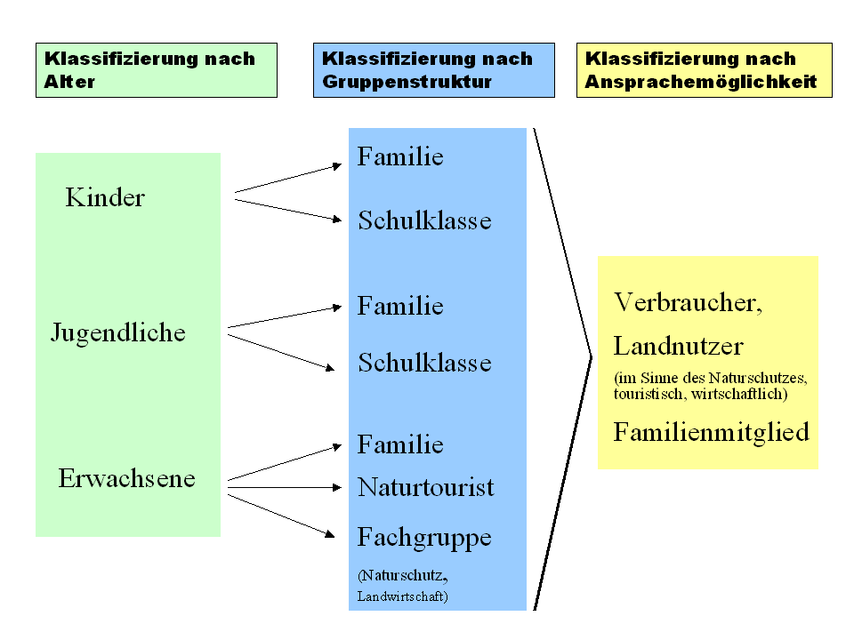
Abbildung 10: Klassifizierung der Bezugsgruppen als Grundlage für ein Bezugsgruppenprofil

Naturtouristen
Diese Bezugsgruppe ist eine für das Ökodorf Brodowin typische Besuchergruppe. Es sind Menschen gemeint, die nicht vorwiegend in Familienstrukturen das Dorf besuchen, sondern mit Partnern, Freunden oder in lockeren Gemeinschaften kommen. Sie bringen ein hohes Interesse an der umliegenden Landschaft, mit ihrer besonderen Tier- und Pflanzenwelt mit. Oft handelt es sich um spezielle Tier- und Pflanzenarten, um deren Anblick es diese Besucher in die Brodowiner Landschaft zieht.
Bezogen auf ein Modell, das aus einer Studie zum Thema Lebensstile und Naturschutz von Reusswig (2004), hervorgegangen ist, kann diese Gruppe zu den „gebildeten Naturfreunde“ gezählt werden. Die durch Reusswig ermittelten Wertsvorstellungen dieser Gruppe werden mit „Natur, Familie und Solidarität“ beschrieben. Konsum stellt für sie eher eine Notwendigkeit dar und orientiert sich an gesundheitsfördernden und ökologisch erzeugten Produkten. Sozial gehört diese Gruppe zu denen mit einem höheren Schulabschluss sowie mittlerem und höherem Einkommen. Die Altersstruktur in der Gruppe ist breit gestreut mit etwas mehr älteren Menschen, zum Teil Senioren (Reusswig 2004)
Für das Besucherzentrum und die Ausstellung ist die Einstellung dieser Besuchergruppe gegenüber ökologisch orientierter Lebensweise und Naturschutz zu betrachten. Sie zählen nach Reusswig (2004) zu den Protagonisten des Naturschutzes. Das sind aktive Naturschützer, „die trotz staatlicher Aufgabenstellung auch persönliche Einschränkungen (im Prinzip) akzeptabel finden“ (Reusswig 2004: 154). Diese Bezugsgruppe hat bereits einen starken emotionalen Bezug zur Natur, wie in der Benennung „Naturfreunde“ deutlich wird. Sie bringt außerdem Vorwissen, z.B. Artenkenntnis, meist aus dem „privaten Fundus“ mit. Von dieser Gruppe ist ein hohes Interesse am Besucher- und Informationszentrum und besonders am Thema „Naturschutz im ökologischen Landbau“ zu erwarten. Jedoch kann man daraus auch auf höhere Erwartungen bezüglich des Bildungs- und Erlebniswertes der Ausstellung schließen.

Familien
Zur zweiten großen Gruppe der Ökodorfbesucher zählen Familien. Für sie hat das Dorf hohen Erholungs- und Erlebniswert. Viele der Familien, kommen aus Großstädten und der Landurlaub steht dazu in deutlichem Kontrast. Sie sind aber offen für eine ökologische Lebensweise und schätzen die Nähe zur Natur. Nach Reusswig (2004) können sie der Lebensstilgruppe der „verantwortungsvoll Umweltbewussten“ und des „Niveaus“ zugeordnet werden. Beide Gruppen zeigen eine Affinität gegenüber ökologisch erzeugten Lebensmitteln und schätzen deren gute Qualität. Die Gruppe des „Niveaus“ zählt auch zu den Befürwortern des Naturschutzes. Es handelt sich dabei hauptsächlich um Menschen zwischen 40- 60 Jahren mit hohem Einkommen und hoher Bildung. Ihre positive Einstellung zum Naturschutz ist nach Reusswig (2004) jedoch weniger stark ausgeprägt als die der „gebildeten Naturfreunde“. Die „verantwortungsvoll Umweltbewussten“ zählen selbstredend zu den Befürwortern des Naturschutzes jedoch zeichnete sich ihre Überzeugung in der Befragung weniger stark ab als bei den Gruppen des „Niveaus“ und der „ gebildeten Naturfreunde“. Zu dieser Gruppe gehören überwiegend Menschen im Alter zwischen 20 – 40 Jahren oder 50 – 60 Jahren, mit mittlerer oder hoher Bildung und mittlerem oder hohem Einkommen. Neben den Erwachsenen sind Kinder dieser Familien eine wichtige Bezugsgruppe des Besucherzentrums. Es wird dabei von einer Alterspanne von 4- 12 Jahren ausgegangen. Es handelt sich bei der unteren Altersgrenze um eine Phase, in der Kinder vermutlich erstmals in der Lage sind an einem aktiven Urlaubsaufenthalt teilzunehmen und spielerisch eine Ausstellung zu erleben. Als obere Altersgrenze wird der Beginn der Pubertät vermutet, wenn Ausflüge mit der Familie für den heranwachsenden Jugendlichen an Attraktivität verlieren. Auf die einzelnen Phasen der Kindheitsentwicklung und ihre Bedeutung für die Natur- und Umweltbildung in Ausstellungen wird in der folgenden Tabelle eingegangen.

Altersphase | Bedeutung für Natur und Umweltbildung  in Umweltausstellungen
4./ 5. Lebensjahr (Vorschulalter) | - Analyse, Vervollkommnung, Anreicherung bisher aufgenommener (Umwelt)-eindrücke  - Entwicklung des Bewusstseins durch Aktivität  - Soziale Integration in Kleingruppen (Jung 2007)  - Zunehmende Leistungsbereitschaft und Wetteifer (Joswig 2006)
6./ 7. Lebensjahr (Zeitpunkt der Einschulung) | - Magie der Dinge verliert an Bedeutung  - Mythisches Element gewinnt an Bedeutung  - Pflanzen u. Tiere dürfen noch als handelnde und fühlende Wessen begegnen, dies kann losgelöst vom Objekt z.B. in einem Zimmer geschehen  - Lebewesen, die zunächst Ängste auslösen, müssen als liebevolle Geschöpfe angenommen werden können  (Winkel 1995)  - Erwerb der Schriftsprache  (Joswig 2006 )
Zum Ende des 1. Schuljahres | - Verständnis, das Pflanzen und Tiere gefährdet sein können, am besten an konkreten Lebewesen, zu denen Kind eine Beziehung hat (Winkel 1995)
8./ 9. Lebensjahr | - Noch Verständnis, dass Pflanzen u. Tiere beseelt,  Offenheit für das Märchenhafte geht zurück  Bereitschaft für fühlbar Sinnliches nimmt zu  (Winkel 1995)  - Einordnung von Begriffen in Kategorien (z.B. Überschriften)  - Vorstellung von Menge, Zeit, Zahl, Länge, Fläche, Volumen (Joswig 2006)  - Wandel, Prozesse u. damit verbundene Gefahren für Lebewesen der Natur können wahrgenommen werden (Winkel 1995)
9./ 10. Lebensjahr | - Beginnende reale Zuwendung zur Umwelt  - Gefühle der Einsamkeit und Ängste treten Umwelt gegenüber  - Phantasiewelt verblasst  - Fragen nach theoretischem Hintergrundwissen  - Interesse für kleine, konkrete Experimente  - Große künstlerische Kreativität  (Winkel 1995)  - Lesen, Schreiben, Rechnen wird zur Alltagsaufgabe (Joswig 2006)
11./12. Lebensjahr | - Bezug zur Sache ist möglich  - Hohe körperliche Aktivität  - Prozesse und Gefährdung der Natur sollten nun stärker argumentativ begleitet werden  - Abgrenzung zwischen „Ich“ und „Welt“  (Winkel 1995)
13./ 14. Lebensjahr | - Beginn der individuellen Betrachtung der Persönlichkeit, rückt zunehmend in den Vordergrund  - Distanz, Ablehnung des Schulalltags  - Umweltbildung darf nicht nach Schule aussehen  - Männliches, weibliches Rollenverhalten wird ausgeprägt  (Winkel 1995)  - Ablösung vom Elternhaus  - Einstellungen zu sozialen Gruppen und Institutionen  (Joswig 2006)
Tabelle 3: Phasen der kindlichen Entwicklung und ihre Bedeutung für Natur- und Umweltbildung in Ausstellungen

Fachpublikum
Ein Teil des Ausstellungsraumes soll für Fachvorträge und Seminare genutzt werden. Die Themen sollen selbstverständlich Fachpublikum anziehen. Mit dieser Gruppe sind Menschen gemeint, die vorrangig aus fachlichem Interesse an der Natur und der Landwirtschaft das Dorf Brodowin besuchen. Menschen mit naturschutzfachlichem Hintergrund kommen, um bestimmte Tier- und Pflanzenarten der Brodowiner Landschaft zu besichtigen. Da die Landschaft um Brodowin viele Lebensräume in gutem Zustand für spezielle Tier- und Pflanzenarten, wie z.B. für Seeschwalben, Seeadler oder Kraniche bietet, ist sie für Fachleute des Naturschutzes besonders interessant.
Der Landwirtschaftsbetrieb wird bisher von Fachgruppen, vorwiegend mit agrarwissenschaftlichem oder ernährungswissenschaftlichen Hintergrund besucht. Auch diese Gruppen sollen in Zukunft Interesse am Informations- und Besucherzentrum finden.
Es wird davon ausgegangen, dass sowohl Fachleute des Naturschutzes als auch der Landwirtschaft positiv gegenüber dem Thema Naturschutz im ökologischen Landbau eingestellt sind, oder zumindest die Bereitschaft besteht, sich über das Thema informieren zu wollen. Jedoch dürfte besonders auf Seite der Landwirte eine größere Skepsis bezüglich anwendbarer Naturschutzmaßnahmen und deren Finanzierung bestehen. Folgende Einstellungen von Landwirten sind vorstellbar:

„Wir als Landwirte wissen, was gut ist für die Natur.“
„Wenn wir schon ökologisch wirtschaften, warum brauchen wir dann noch Naturschutzmaßnahmen?“

„Naturschutzmaßnahmen sind sehr wichtig, aber wie soll ich die finanzieren?“
Für den praktischen Landwirt sollte auch der Naturschutzhof als praxisorientiertes Vorhaben vorgestellt werden. Besonders mit dem aktuellen Praxishandbuch kann diese Zielgruppe angesprochen werden. Jedoch sollten Naturschützer und Landwirte nicht nur als Vertreter ihres Berufs angesprochen werden. Sie können bspw. als Familienmitglied in die Ausstellung einbezogen werden.

Schulklassen
Momentan besuchen ganzjährig Kindergartengruppen und Schulklassen den Landwirtschaftsbetrieb Ökodorf Brodowin. Es werden altersgerechte Hofführungen für die Kinder und Jugendlichen angeboten. In Zukunft sollen diese Gruppen noch gezielter angesprochen und für einen Hofbesuch geworben werden. Die Hofführungen können dann mit einem Besuch im Besucher- Informationszentrum verbunden werden. Deshalb hat diese Bezugsgruppe eine hohe Bedeutung für die zukünftige Ausstellung. Altersmäßig gibt es keine Einschränkungen. Es wir angenommen, dass der Besucherschwerpunkt bei Schülern im Alter von 9 - 14 Jahren liegt. Gerade im Grundschulbereich bis 6. Klasse kann davon ausgegangen werden, dass die Gruppen in Bezug auf ihre soziale Lage und ihren Bildungsstand sehr heterogen sind. In höheren Schulklassen kann davon ausgegangen werden, dass ein höherer angestrebter Schulabschluss mit einer verbesserten sozialen Lage und einem höheren Bildungsstand des Elternhauses verbunden ist.
Da diese Bezugsgruppe sehr umfassend ist, wurde zur genaueren Bestimmung eine Vorabbefragung durchgeführt (siehe Kapitel 4.6). Die dokumentierten Ergebnisse befinden sich im Anlage 4 siehe Anhang.

Lohas (Lifestyle of health and sustainability)
An dieser Stelle soll auf die Gruppe der „Lohas“ näher eingegangen werden, da sie in den Medien derzeit kontrovers diskutiert werden, und nach Aussagen der Ausstellungsplaner eine wichtige Bezugsgruppe darstellen (Flade 2008a). Sie sollte nicht als separate Bezugsgruppe verstanden werden, sondern als Lebensstilmodell, dass auch auf Menschen der bisher beschriebenen Bezuggruppen zutrifft. Das Akronym steht für einen gesunden und nachhaltigen Lebensstil, sowie ein Marktsegment, das sich an Gesundheit, Fitness, Umwelt, Persönlichkeitsentwicklung und sozialer Gerechtigkeit orientiert. Die „Lohasians“ selbst beschreiben sich als Menschen mit neuen Werten und neuem Bewusstsein. Ihre Bedürfnisse richten sich nach Innen. Ihr Lebensmotto ist eine Umkehr der Lebensweise nach Selbstkenntnis, nach Stressfreiheit und Entschleunigung, Gesundheit, Nachhaltigkeit und Beständigkeit (Parwan 2008)
Bei der näheren Betrachtung fällt auf, dass dieser Lebensstil sehr konsumorientiert ist und eine schnelle, grüne, industrielle Revolution ohne Einschränkung oder sogar Verbesserung der Lebensqualität zum Ziel hat. Ihr Konsum orientiert sich an den oben genannten Werten. Kritiker bezeichnen sie gerne als Konsumenten mit gutem Gewissen. Für die Ausstellung ist bedeutend, dass diese Bezuggruppe generell eine positive Einstellung gegenüber Naturschutz und ökologischer Landwirtschaft hat. Sie sehen in dieser Art der Landbewirtschaftung sogar die Chance, den Lebensstandard zu verbessern. Jedoch sollte auch bedacht werden, dass Einschränkungen im Alltag im Sinne von schonender Landwirtschaft und Naturschutz Menschen mit dieser Einstellung abschrecken können. Die Ausstellung kann dazu dienen, bei diesen Menschen die stark konsumorientierte, aber nachhaltige Einstellung zum Leben, durch andere Werte, z.B. den Eigenwert der Natur, zu untermauern.

Einstellung der Bevölkerung zum Naturschutz
Bei einer weiteren Befragung von Reusswig (2004) wurde die Bevölkerung hinsichtlich ihrer Begründungsmuster für den Naturschutz befragt. An erster Stelle steht das Begründungsmuster „Heimat und Ästhetik“, dem fast 95% der Befragten zustimmten. Dicht gefolgt wurde es von der Begründung „nachhaltige Nutzung“. Weitaus weniger Zustimmung erfuhr die Begründung des Naturschutzes aus ökologischen und wissenschaftlichen Anlässen. Die am wenigsten befürwortete und am meisten abgelehnte Begründung ist die der Ethik und Moral. Die Ergebnisse der Studie sind für die Konzeption der Ausstellung von Interesse, weil sie die Meinung der Bevölkerung zur Frage, warum wir Menschen Natur schützen sollten, widerspiegelt. Diese Einstellung sollte in der Ausstellung aufgegriffen werden.
Zusammenfassend lässt sich zu der Analyse der Zielgruppen sagen, dass es sich bei allen Gruppen, außer den Schulklassen, um Personen handelt, die vermutlich mit einer positiven Einstellung zum Naturschutz und der Landwirtschaft in das Ausstellungshaus kommen. Schulklassen unterscheiden sich insofern, dass sie die Ausstellung innerhalb der Schulzeit, also nicht in ihrer Freizeit, besuchen. Bei allen anderen Gruppen handelt es sich vermutlich um Personen mit einem höheren Bildungsstandard. Dadurch wird geschlussfolgert, dass viele Besucher neben dem Erlebnisdrang auch durchaus informiert werden bzw. bewusst etwas lernen wollen. Anlage 5 siehe Anhang zeigt eine Beschreibung der Bezugsgruppen unter verschiedenen Kriterien.

Konzept für das Ausstellungselement „Naturschutz im ökologischen Landbau“

Inhaltliches Konzept
Die Leitidee zum Ausstellungselement lautet:
Die Brodowiner Kulturlandschaft ist besonders reich an natürlicher Vielfalt. Sie entwickelt sich so, wie sie die Gesellschaft, wie sie die Verbraucher und damit wir alle wertschätzen.
(Institut für organischen Landbau (2009) zit. nach Van Elsen 1998 )
Diese Idee leitet sich aus folgender Situation ab: Die biologisch-dynamische Landbewirtschaftung in Brodowin ist eine natursschonende Art der Landbewirtschaftung. Sie schont und bereichert die von Natur aus vielfältige Landschaft. Mit gezielten Naturschutzmaßnahmen kann der nachhaltige Umgang mit Ressourcen optimiert werden. Diese benötigen gesellschaftliche und politische Akzeptanz und Unterstützung.
Folgende Kernbotschaften soll die Ausstellung dem Besucher vermitteln:
- Naturschutz und moderne ökologische Landwirtschaft sind miteinander vereinbar.
- Die Landschaft um Brodowin ist wegen ihrer Vielfalt etwas Besonderes. Durch Naturschutz im Ökolandbau wird sie noch wertvoller.
- Wir Menschen haben Einfluss auf diese Landschaft.
Auf diesen Botschaften aufbauend wird die Ausstellung mit folgenden Zielen geplant und entwickelt. Die Ausstellung will:
- Verständnis für die Landwirtschaftliche Nutzung, im Speziellen die ökologische und biologisch-dynamische Landwirtschaft vermitteln (informieren, emotionalisieren)
- Die Bedeutung der Artenvielfalt in der Agrarlandschaften aufzeigen und den Sinn des „Naturschutzhof –Projektes“ vermitteln (informieren, emotionalisieren)
- Das Interesse für den Landwirtschaftsbetrieb wecken und Sympathie für seine Naturschutzmaßnahmen erzeugen (informieren, emotionalisieren)
- Verbrauchern und Erzeugern Handlungsoptionen für nachhaltiges Verhalten aufzeigen.
- Neugier für die umliegende Landschaft wecken (sensibilisieren, Wahrnehmung schärfen).
Anhand der Ziele erfolgt die grobe inhaltliche Eingrenzung des Themas in drei Themenbereiche:
Thema 3
Optimierung, Erhalt und Bereicherung der natürlichen Vielfalt mit gezielten Naturschutzmaßnahmen durch den „Naturschutzhof“
Thema 1
Natürliche Vielfalt in der Brodowiner Landschaft; Bedeutung der ökologischen Landwirtschaft für die Artenvielfalt
Thema 2
Landwirtschaft auf dem Demeterbetrieb Ökodorf Brodowin

Didaktisches Konzept
Das didaktische Konzept beinhaltet die Art und Weise, wie der Inhalt der Ausstellung „verpackt“ werden muss, um beim Besucher die geplante Wirkung zu erzielen.
Folgende Reihenfolge wird beim Umgang mit dem Besucher angestrebt: Motivieren, Emotionalisieren, Informieren, Handlungsoptionen aufzeigen. Diese Reihenfolge kann als Weg angesehen werden, um mit dem didaktischen Konzept folgende Ziele zu erreichen:
- Aufnahme der Botschaft
- Anregung zur Bewusstseinsänderung
- Anregung zum Handeln

Didaktische Leitlinien
1. Den Besucher in eine separate Themenwelt entführen
Räumlich soll die Ausstellung so aufgebaut werden, dass der Besucher das Gefühl hat innerhalb des Hauses in einem kleinen Raum zu sein (siehe Abbildung 11). Ein Ausstellungselement im Zentrum der Ausstellung soll diese Wirkung verstärken. Er soll die Aufmerksamkeit des Besuchers in diesen Raum locken und ihn einladen zu verweilen und sich mit dem Thema „Naturschutz im ökologischen Landbau“ vertraut zu machen. Er kann dann entscheiden, welchem der drei Themen er sich zuerst widmet. Die beiden äußeren Wände beinhalten die Grundthemen, natürliche Vielfalt und Landwirtschaft. Mit beiden Themen kann der Besucher zum Hauptthema „Naturschutz im ökologischen Landbau“ hingeführt werden. Es werden grundsätzliche Informationen zur Artenvielfalt in der ökologischen Landwirtschaft sowie zur besonderen Wirtschaftsweise des biologisch dynamischen Landbaus geliefert. Während sich der Besucher diese Themenbereiche erschließt, soll er zum einen emotionalisiert, zum anderen mit grundlegenden Informationen versorgt werden. So soll erreicht werden, dass sich der Besucher emotional angeregt und mit neu erworbenem Wissen dem zentralen Thema des Naturschutzes im Ökolandbau widmen kann.
- Weniger ist mehr - den Besucher nicht überfordern
Inhaltlich und didaktisch soll die Ausstellung den Besucher nicht überfordern. Dies gelingt durch die Festlegung weniger, einfacher Botschaften, die vorwiegend visuell und auditiv vermittelt werden. Die Ausstellung soll wenig Texte beinhalten. Wenn, dann sollen sie „kurz und knackig formuliert“ werden.
- Raum lassen für personelle Betreuung
Die Ausstellung soll inhaltlich sowie didaktisch Raum lassen für die personelle Betreuung der Ausstellung. Die, in der Ausstellung formulierten Fragen können bei einer Führung durch die Ausstellung vom Betreuungspersonal an die Besucher gestellt werden und einleitend für Gespräche dienen.
- Eigenaktivität der Besucher fördern und in Erkenntnisprozess beteiligen
Besonders mit dem Mittel der Frage, möchte die Ausstellung den Besucher anregen, sich persönlich mit einem Thema auseinander zu setzen. Die Fragen können gleichzeitig Kinder anregen, sich durch Suchen und Beobachten mit der Thematik auseinander zu setzen. Die Ausstellung will dem Besucher keine fertigen Antworten präsentieren, sondern seine Neugier nutzen und ihn am Erkenntnisprozess beteiligen. Sie möchte durch ansprechende Exponate begeistern und reizen, sich mit dem Thema näher auseinander zu setzen. Informationen (Antworten) zu den Themen sind deshalb nicht immer offen zu finden, sondern verbergen sich hinter Klappen, in Schubladen, Kisten oder entstehen gänzlich im Kopf des Besuchers. Dazu gehört auch die Inszenierung einer Situation, die ohne Informationen auf den Besucher wirkt.
- Variierendes kognitives Anspruchsniveau anbieten
Aufgrund der extrem heterogenen Bezugsgruppe (Kleinkind vs. Fachpublikum) soll die Ausstellung die Themen auf unterschiedlichem kognitivem Niveau aufbereiten. Dies kann mit der Gestaltung unterschiedlicher räumlicher Ebenen erreicht werden. In der räumlichen Ebene des Kindes wird das Thema kindgerecht vermittelt. Die Leitfiguren sowie die spielerische Umsetzung des Themas befinden sich in Augenhöhe des Kindes. Eine Umsetzung, die mehr Informationen beinhaltet aber dennoch möglichst viele Sinne ansprechen sollte, befindet sich in Augenhöhe des Erwachsenen. Diese Aufteilung schließt jedoch nicht aus, dass Erwachsene sich von den Kinderelementen angesprochen fühlen. Des Weiteren soll die Ausstellung Elemente bieten, um sich in ein Thema zu vertiefen. Diese Möglichkeiten richten sich besonders an das erwartete Fachpublikum.
6. Den Besucher über den Ausstellungsbesuch hinaus an das Thema binden
Der Besucher soll das Gefühl bekommen, mit einer Wanderung durch die Brodowiner Landschaft, einer Hofbesichtigung und Teilen seines Alltags an den Ausstellungsbesuch anknüpfen zu können. Diese Anknüpfung kann die Bindung zwischen ihm, der Landschaft und Landwirtschaft stärken und ihn somit zum Handeln anregen.

Zentrales Element
Um den Besucher von Anfang an in den Ausstellungsteil zu integrieren sollte ein zentrales Element vorhanden sein, dass es schafft den Besucher sofort in seinen Bann zu ziehen. Das zentrale Elemente sollte:
  - einen engen Bezug zum Thema haben
  - zu(m) Them(a)en der Ausstellung hinführen
  - Bezug zum Ausstellungsbesucher besitzen:
    - seine Neugier wecken
    - in ihm Fragen aufwerfen
    - positive Energien und Begeisterung für das Thema wecken.
Botschaften
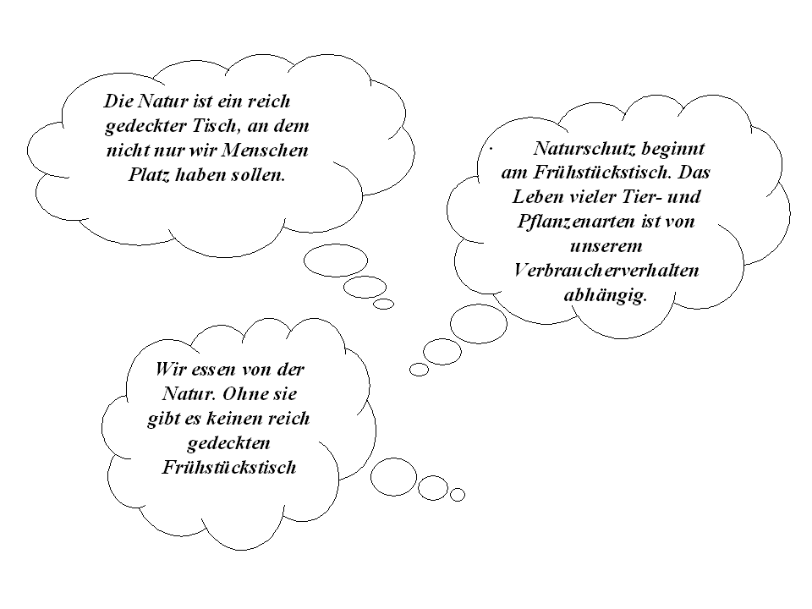
Umsetzung

Frühstückstisch
Als zentrales Element für das Ausstellungsmodul wird ein Küchentisch vorgeschlagen. Er soll reich gedeckt sein mit allen Utensilien, die eine Familie für einen guten Frühstückstisch braucht. Jedoch sind zwischen all den Frühstücksgedecken verschiedene Tier- und Pflanzenarten versteckt. Bspw. verbirgt sich im Brotkorb ein Nest mit Feldlerchen und am Wasserkrug eine Libelle. Ein Laubfrosch versucht an der Stuhllehne hochzuklettern und unter der Butterdose wächst eine Wildblumenwiese. Die Arten tauchen auf den Themenwänden immer wieder auf und verbinden somit die anderen Themen mit dem Frühstückstisch. Die Gedecke werden mit Fragen bedruckt. Sie sollen den Erwachsenen anregen über den „verrückten Frühstückstisch“ nachzudenken. Für Kinder sollen die Fragen Aufgaben darstellen, den Frühstückstisch spielerisch zu entdecken. Um das Geheimnis um den „verrückten Frühstückstisch“ aufzuheben soll die bereitliegende Tageszeitung verschiedene Artikel zum Thema Artenvielfalt in der Landwirtschaft beinhalten. Der Zeitungsartikel „Uuh- uu- uuh und Äpp- äpp-äpp- Nach zehn Jahren Ökolandbau gibt es wieder Froschkonzerte in Brodowin“ (Gilsenbach, H. 2002) in Anlage 7 (siehe Anhang) und das Gedicht „Unken im Mai“ (Gilsenbach & Gilsenbach 1994) in Anlage 8 (siehe Anhang) könnten in der Zeitung abgedruckt sein. Des Weiteren könnten Artikel über das Naturschutzhofprojekt oder den Landwirtschaftsbetrieb abgedruckt werden. Bei Bedarf können sich Besucher in die Themen genau einlesen. Die Zeitung vermittelt dem Besucher, das Gefühl, dass die Ausstellungsthemen hier in der Region präsent sind.
Beispiele für Fragen:

Welche Tiere sitzen mit an deinem Frühstückstisch?
Haben alle Lebewesen ausreichend Platz an diesem Frühstückstisch?
Was frisst die Kuh im Ökodorf zum Frühstück?
Der Tisch soll auf einer Fläche stehen, die mit Kleegras- Luzernepflanzen bedeckt ist. Diese Fläche soll den Tisch mit den anderen Themen des Ausstellungsmoduls und die einzelnen Ausstellungsthemen optisch und thematisch untereinander verbinden. Das Luzerne- Kleegras ist ein verbindendes Element, da es Lebensraum für zahlreiche Arten (z.B. Feldhase, Feldlerche, Hauhechelbläuling) ist. Wegen seines hohen Eiweißgehaltes ist es gleichzeitig eine sehr wichtige Futterkomponente im ökologischen Landbau und war deshalb ein bedeutendes Untersuchungsfeld für den Naturschutzhof Brodowin (siehe Kapitel 5.3.2).
Es wird vorgeschlagen in den Boden Fenster einzubauen, unter denen sich originale Präparate (z.B.: Feldhase, Feldlerchennest, Ackerrittersporn), und Spuren der landwirtschaftlichen Bewirtschaftung (z.B.: Fußspuren, Fahrspuren) befinden. Diese sind beleuchtet und sollen dem Besucher den Eindruck vermitteln mittendrin im Lebensraum „Acker“ zu sein. Kinder fühlen sich dann von der Aufgabe animiert, die Tiere und Pflanzen unter dem Kleegras zu entdecken, zu zählen oder zu bestimmen.
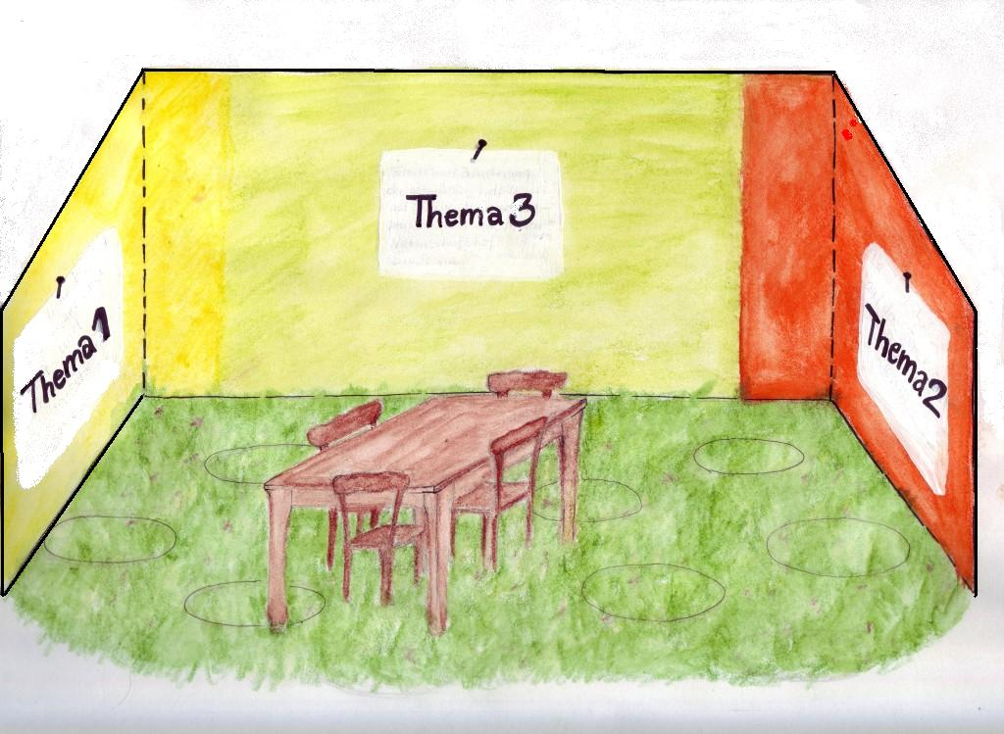
Abbildung 11: Räumliche und inhaltliche Aufteilung des Ausstellungsraums
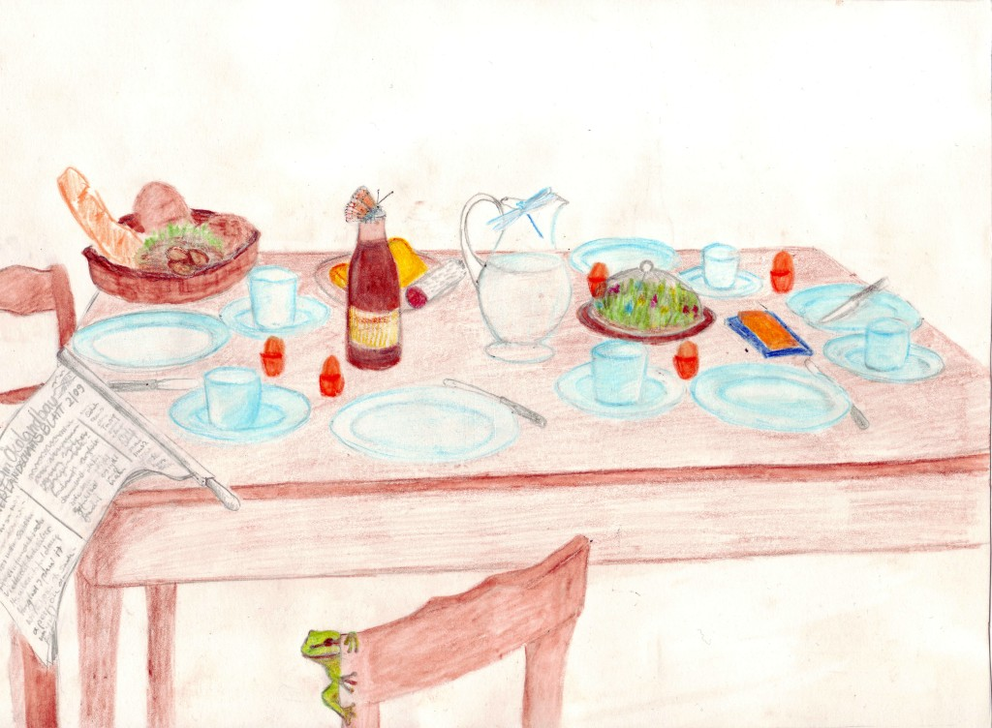
Abbildung 12: Frühstückstisch als zentrales Element der Ausstellung

Natürliche Vielfalt in Brodowins Landschaft
Dieser Teil soll den Besucher als Erholungssuchenden bzw. als Naturkundler abholen. Die meisten Besucher haben bereits eine Vorstellung von der Brodowiner Landschaft oder ein zukunftgerichtetes Interesse an ihr. Deshalb soll mit diesem Teil die Artenvielfalt Brodowins thematisiert werden. Zum Einen soll der Besucher für die Vielfalt der Landschaft sensibilisiert werden. Gleichzeitig soll er die Bedeutung der ökologischen Landwirtschaft für diese Landschaft erfahren. Der Ausstellungsteil möchte erreichen, dass sich der Besucher als Teil (z.B. als Tourist, Landnutzer, Verbraucher) dieser Kulturlandschaft spürt und sie für schützenswert hält.
Botschaften
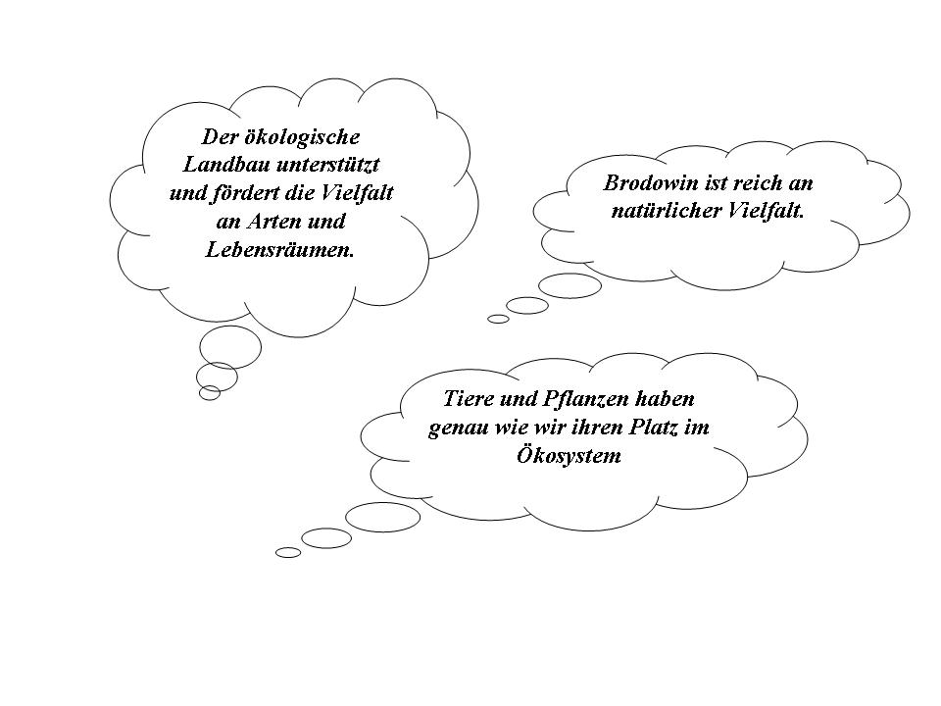
Umsetzung

Begegnungen
Einführendes Thema soll die Landschaft sein. Aber nicht irgendeine Landschaft, sondern nach den Regeln der Interpretation, die vor Ort greifbare Landschaft. Es ist die Landschaft, welche die Ausstellungsbesucher gleich im Anschluss fühlen, riechen und hören können, und wegen der sie mit hoher Wahrscheinlichkeit überhaupt erst zum Besucher der Region geworden sind.
Die Landschaft Brodowins ist das Produkt aus dem natürlichen Charakter der Landschaft bedingt durch die eiszeitliche Ausformung, und der Veränderung durch Landnutzung über Jahrhunderte und in jüngerer Zeit sowie der Naturschutzmaßnahmen in den vergangenen Jahrzehnten.
Die Landschaft Brodowins wird poetisch beschrieben. Zum einen werden Pflanzenarten phantasievoll beschrieben. Die Beschreibung gleicht nicht einer naturwissenschaftlichen Definition, sondern beschreibt die Arten anhand besonderer Sinneswahrnehmungen. Diese Beschreibungen können als auditives Element in die Ausstellung eingebaut werden. Um dem ganzen einen spielerischen und spannenden Charakter zu verleihen, hat der Besucher die Möglichkeit zu erraten, um welche Pflanze es sich tatsächlich handelt. In dem er der Beschreibung zuhört, wird seine visuelle Phantasie angeregt. In ihm regt sich eventuell die Neugier, die Pflanze kennen zu lernen. Die Neugier bleibt zum Teil erhalten, weil die Lösung in der Ausstellung nur durch eine Abbildung der Pflanze gegeben wird. Es soll deutlich werden, dass man die Pflanze nur mit allen Sinnen wirklich kennen lernen kann. Es ist möglich, dieses Element zu erweitern, in dem man den Besucher Geräuschkulissen und sinnliche Beschreibungen der Brodowiner Landschaft erhören lässt. Der Besucher wird dafür ebenfalls gebeten seine Augen zu schließen und sich auf die Landschaft einzulassen. Wenn er möchte, kann er im Anschluss erraten, um welchen Ort es sich handelt. Die Orte sollten typische Phänomene der Brodowiner Landschaft darstellen. Fotos von den jeweiligen Landschaftsausschnitten können sich hinter Klappen verbergen, die der Besucher selbst entdecken muss.
Beispiel 1: Ackerrittersporn
Beispiel 2: Frühjahrs-Geräuschkulisse an einem Soll
Beispiel 3: Kraniche auf einem Acker

Landschaften in der Schublade
In diesem Teil der Ausstellung soll der Unterschied zwischen zwei verschieden bewirtschafteten Agrarlandschaften thematisiert werden. Es werden zwei anschauliche Fotografien nebeneinander gezeigt. Die eine Fotografie zeigt eine weite ausgeräumte Agrarlandschaft, die monoton bewirtschaftet wird. Diese muss nicht zwangsläufig unästhetisch sein (z.B. Rapsfeld). Die zweite Fotografie zeigt eine feingliedrige abwechslungsreiche Landschaft mit vielen verschiedenen Feldfrüchten. Der Besucher wird durch die Frage: „Was steckt in dieser Landschaft?“ auf den gedanklichen Hintergrund der Fotografien aufmerksam. Jeweils unterhalb der Fotografien befinden sich Schubladen. Sie thematisieren jeweils einen Teil der Vielfalt der Landschaft:
- Strukturvielfalt,
- Artenvielfalt,
- Sortenvielfalt,
- Nutzungsvielfalt.
Wenn die jeweils gegenüber liegenden Schubladen der Landschaften gleichzeitig geöffnet werden, soll dem Besucher deutlich werden, dass die Vielfalt der weiten ausgeräumten Landschaft deutlich geringer ist. In der Schublade „Artenvielfalt“ findet der Besucher die Arten vom Frühstückstisch wieder. Damit soll wiederum die Verbindung zwischen dem Verbraucherverhalten und der Gestaltung der Landschaft geschaffen werden. In dem er Besucher erfährt, dass es sich bei beiden Landschaften um ökologische Bewirtschaftung handelt wird zum nächsten Thema übergeleitet.
Die Schubladen sollen so aufbereitet werden, dass sie auch für Kinder erlebnisreich sind.

Der Weg ist das Ziel
Anknüpfend an die Erkenntnis über die Vielfalt der dargestellten Agrarlandschaft sollen dem Besucher die Ziele des ökologischen Landbaus nahe gebracht werden. In erster Linie soll dem Besucher vermittelt werden, dass der ökologische Landbau im Vergleich zum konventionellen Landbau die naturschonendere Art der Landbewirtschaftung ist. Bedeutende Naturschutzleistungen entstehen bspw. mit dem Verzicht auf chemische Dünge- und Pflanzenschutzmittel. Jedoch soll ihm deutlich gemacht werden, dass auch der ökologische Landbau maximale Ertragsleistungen anstrebt. Dieser ökonomische Zwang hat auch in ökologischen Betrieben, den Verlust der biologischen Vielfalt zur Folge. Es soll deutlich werden, dass der ökologische Landbau nicht zwangsläufig den Erhalt der biologischen Vielfalt zum Ziel hat, sondern dieser in vielen ökologischen Betrieben Nebenprodukt der Bewirtschaftung ist (Oppermann et al.2003).
Die Grundsätze des ökologischen Landbaus werden in der Ausstellung wie folgt beschrieben:
- optimale Gesamtleistung, die dem Standort angepassten ist, statt Ertragsmaximierung
- möglichst geschlossenen Betriebskreislauf
- Erhaltung der Bodenfruchtbarkeit
- Artgerechte Tierhaltung, artgerechte Fütterung
- keinen präventiven Einsatz von Antibiotika
- keine Gentechnik
- gesetzliche Regelung der Bezeichnung der Produktionsverfahren.

Das Ziel der ökologischen Landwirtschaft ist jedoch die Produktion von gesunden Lebensmitteln bei gleichzeitiger Wirtschaftlichkeit des Unternehmens.
Dem Besucher sollen die Grundsätze und Ziele der ökologischen Landwirtschaft vermittelt werden. Es ist wichtig sie an der Landwirtschaft in Brodowin zu verdeutlichen, um den lokalen Bezug zu erhalten. Dem Besucher soll vermittelt werden, dass ökologische Landwirtschaft nicht immer der kleine traditionelle Familienbetrieb ist, sondern auch auf großen Flächen mit modernster Technik realisiert wird. Dabei sollte besonders heraus gestellt werden, dass es für die ökologische Landwirtschaft, aufgrund der geringen Stoffzufuhr von außen, notwendig ist die Standortbedingungen so zu nutzen, dass Pflanzenproduktion und Tierhaltung sich optimal ergänzen (Gottwald 2004).

Wozu brauchen wir die kleine Wolfsmilch? - Über den Eigenwert der Natur
Unter dieser Überschrift soll das Thema der Naturschutzethik behandelt werden. In den Mittelpunkt rückt die kleine Wolfsmilch (Euphorbia exigua), eine auf den ersten Blick unscheinbare Pflanze. Im gesamten Bundesgebiet ist die Pflanze in der Roten Liste als nicht gefährdet eingestuft. In Brandenburg und Berlin trägt sie den Status stark gefährdet. Dem Besucher wird sie ausführlich ihrem Aussehen und Lebensraumansprüchen vorgestellt. Am Ende der Präsentation steht, dass die Pflanze nach Angaben des Bildatlas für Farn- und Blütenpflanzen (Haeupler 1989) keine Bedeutung und vor allem keinen Nutzen für den Menschen hat. Sie ist weder essbar noch giftig und erfüllt für uns Menschen keinen besonderen Zweck. Auch für die Nutzung von Schmetterlingen sind keine Angaben zu dieser Pflanze bekannt. Dem Besucher wir die Frage nach dem Wert dieser Pflanze gestellt. Die Antwort kann unter dem Foto der Pflanze verborgen sein. Es handelt sich dabei um einen Wert, der nichts mit der Bedeutung und dem Nutzen für den Menschen zu tun hat: die Einmaligkeit. Die kleine Wolfsmilch unterscheidet sich in ihrem Körperbau, in ihrem Aussehen, ihrem Geruch von vielen Millionen anderen Pflanzen. Sie ist als Teil des Lebensnetzwerkes einmalig und deshalb wertvoll.

Der Landwirtschaftsbetrieb Ökodorf Brodowin
Am konkreten Beispiel vor Ort soll der Besucher erleben, was es heißt ökologische Landwirtschaft zu betreiben. In der Ausstellung soll er motiviert werden den Hof später eigenständig oder bei einer Hofführung zu entdecken. Deshalb wird dem Besucher in der Ausstellung grundsätzliches über die biologisch-dynamische Wirtschaftsweise und den Betriebsablauf der Brodowiner Landwirtschaft mitgegeben. Dabei soll der Besucher besonders stark als Verbraucher oder Landnutzer angesprochen werden.
Botschaften
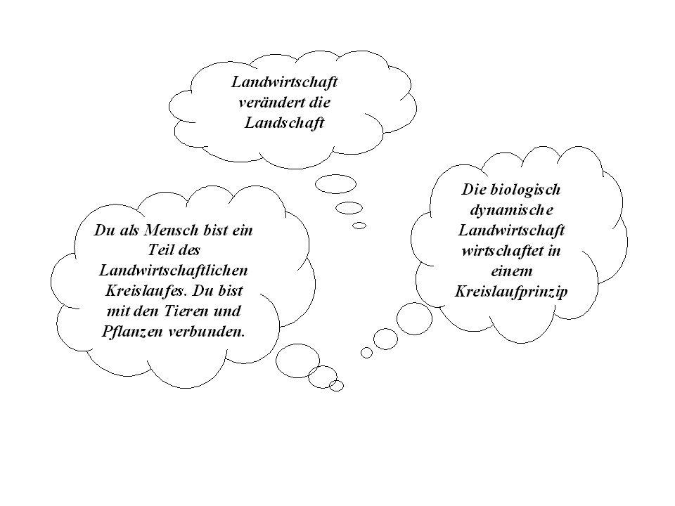
Umsetzung

Weißes Gold
Der Besucher als „Verbraucher“ und die Milchkuh als „Produzent“ sollen in diesem Ausstellungsteil im Mittelpunkt stehen. Es wird versucht auf diesem Wege eine Verbindung zwischen beiden herzustellen. Da der Landwirtschaftsbetrieb für die Meiereiprodukte sehr bekannt ist soll die Milchproduktion als Unterthema aufgegriffen werden. Als interaktives Element ist vorstellbar, dass sich der Besucher, selbst ein Glas Milch abfüllen kann und in der Ausstellung verzehren kann. Gleichzeitig soll er mit der Frage „Welche Lebewesen sind an einem Glas Milch beteiligt?“ angeregt werden, dass Glas Milch bewusst zu genießen. Der Besucher kann in einem kurzen Text aufgefordert werden, sich diese Frage zu beantworten.

Der Tanz um das gehörnte Vieh
Eine Auflösung zum Thema 1 kann eine Schautafel (siehe Abbildung13) geben: Die Kreise markieren Themenfelder. Es ist denkbar, dass diese als Scheiben vom Besucher gedreht werden können und sich auf der Rückseite der Scheiben Erläuterungen in Bild und Schrift zu den Themen befinden.
1.) Futter: die Kuh braucht hochwertiges Futter. Dieses kann nur mit Hilfe von Wasser, Boden und Luft in einem gesunden artenreichen Lebensraum wachsen→ Verbindung zu Thema 1 und 3. Es kann auch auf die Futterzusammensetzung, Futtermenge und Futterzeiten in Brodowin eingegangen werden.
2.) Kuhhörner: die Kuhhörner werden in der biologisch-dynamischen Landwirtschaft als wertvolle lebenskräftige Organe angesehen. Sie dürfen nicht entfernt werden. Als wichtige lebendige Organe haben die Hörner Einfluss auf den Kräftehaushalt der Tiere und vor allem auf die Verdauungsleistung. An dieser Stelle kann die Präparatewirtschaft und die Einbeziehung des Kosmos thematisiert werden siehe Exkurs Kapitel 5.3).
3.) Verdauung der Kuh: hier soll auf die Verdauung, besonders auf die Umwandlung des Futters in den Verdauungsorganen der Kuh eingegangen werden. Der Besucher kann für die enorme Leistung des Pansens, in dem Milliarden von Bakterien und Einzellern arbeiten um die Pflanzenmasse umzusetzen, begeistert werden,
4) Euter und die Milchproduktion: an dieser Stelle soll auf die Anatomie des Euters eingegangen werden. Dem Besucher soll bewusst gemacht werden, das ein Euter aus vier verschiedenen Bereichen besteht und die Milch gebildet wird, in dem das Euter mit Blut durchströmt wird. An dieser Stelle kann der Vergleich zur Brust der Frau gezogen werden um zu veranschaulichen und um die Beziehung zwischen Mensch und Kuh herzustellen.
5) Fortpflanzung: Mit diesem Thema soll verdeutlicht werden, dass immer erst ein Kalb zur Welt kommen muss, damit eine Kuh uns Menschen Milch geben kann. Es sollte an dieser Stelle auf die Schlachtung von männlichen Kälbern, bei der Milchkuhzüchtung eingegangen werden.
Rund um das Thema Milchkuh können dem Besucher noch weitere Informationen zur Milchwirtschaft in Brodowin vermittelt werden (z.B. Geschichte von der ältesten Kuh, Melkzeiten, Futtermengen) um den lokalen Bezug zu verstärken.
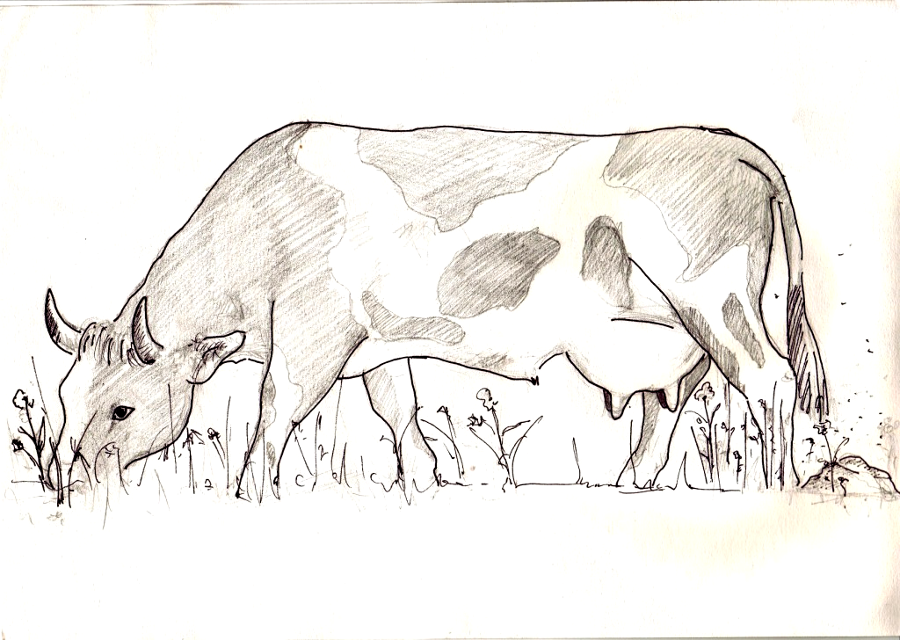
Abbildung13: Die Brodowiner Milchkuh (in der Ausstellung mit Kalb)- ein Hauptbestandteil im landwirtschaftlichen Kreislauf

Kreislauf und wir mittendrin
In Ahnlehnung an die Abbildung 14 wird mit Hilfe eines Modells der landwirtschaftliche Kreislauf verdeutlicht. Der Mensch stellt den Mittelpunkt dieses Kreislaufes dar, denn Landwirtschaft ist von den Menschen für die Menschen gemacht. Er sowohl Produzent als auch Konsument. Der Kreislauf funktioniert nur wenn alle Teile des Kreislaufes bewusst einbezogen und nach ihren Bedürfnissen behandelt werden (siehe Kapitel 5.3.1). Wenn ein Teil des Kreislaufes ausscheidet, kann der Kreislauf nicht mehr funktionieren. Anhand des Kreislaufes soll verdeutlicht werden, dass Qualität des Futters, die Verdauung der Kuh und somit die Qualität der Milch beeinflusst. Die ökologische Krux bei dem gezeigten Kreislauf ist, dass er unterbrochen wird, in dem der Mensch die Nahrungsmittel entnimmt. Der Besucher soll auf dieses Problem aufmerksam gemacht werden. Die Ausstellung wird dafür keine Lösung anbieten will dem Besucher bewusst machen, dass er als Konsument dem Kreislauf etwas entzieht, das ihm anderweitig zurückgegeben werden muss (z.B. durch Kompostierung). Durch den Kreislauf soll dem Besucher außerdem bewusst gemacht werden, dass Landwirtschaft nur mit der Natur und ihren Ressourcen funktionieren kann. Dazu gehört auch die Artenvielfalt. Die Abbildung verdeutlicht, dass der landwirtschaftliche Betrieb mit den natürlichen Ressourcen verbunden ist. Er ist von ihnen abhängig. Nicht nur aus diesem Grund bemüht sich der Ökohof Brodowin um die Erhaltung und Verbesserung des Zustandes der natürlichen Ressourcen, einschließlich der Artenvielfalt. Die Arten stellen wiederum die Verbindung zum zentralen Element und den anderen Themen dar.
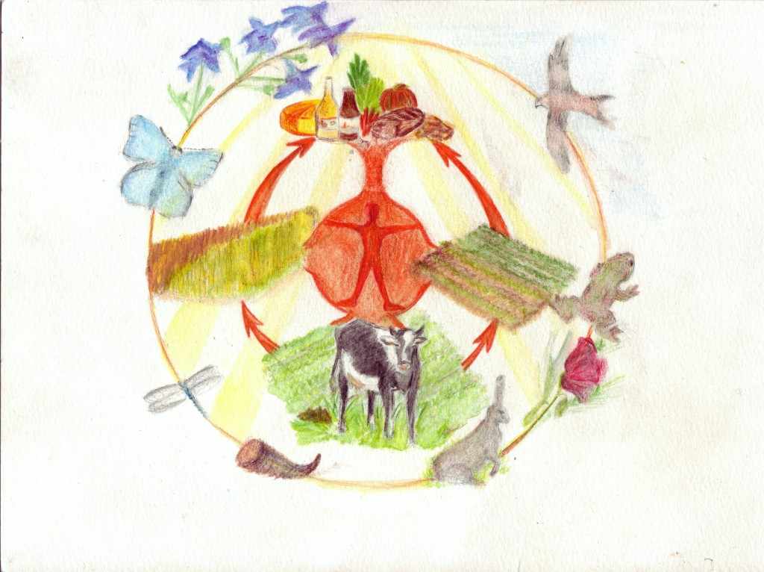
Abbildung 14: Wirkungsschema des Demeter-Betriebes

Naturschutzmaßnahmen in der ökologischen Landwirtschaft
Die Überleitung zum Thema 1 besteht darin, dass bei diesem Thema die Konflikte thematisiert wird, die sich zwischen den verschiedenen Zielen des Ökolandbaus ergeben. Sie bestehen zwischen den Lebensansprüchen der Arten in der Agrarlandschaft und den Qualitäts- und Wirtschaftszielen des Betriebes. Der Landwirtschaftsbetrieb Ökodorf Brodowin soll als ein Betrieb vorgestellt werden, der diese Konflikte lösen will, indem er zuvor erprobte Naturschutzmaßnahmen zum Schutz von wilden Tier- und Pflanzenarten durchführt. Ziel dieses Ausstellungsteils ist es, dem Besucher die Notwendigkeit der Maßnahmen bewusst zu machen. Darüber hinaus soll beim Besucher die Akzeptanz der Naturschutzmaßnahmen, als gesellschaftlicher Gewinn, erreicht werden.
Botschaften
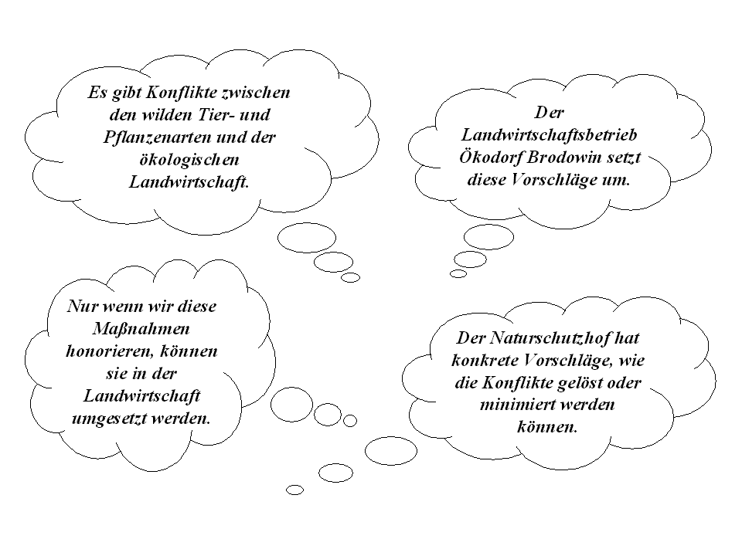
Umsetzung
Folgender inhaltlicher Bogen soll dem Besucher verdeutlicht werden:

Arten sind an den Lebensraum Acker und manche besonders an den Kleegrasanbau gebunden
Kleegras- wichtigste Futterkomponente des Betriebes, wertvoll wegen dem hohen Stickstoffanteil, Aussaat im Frühjahr, drei mal gemäht (um den 10. Mai, sechs Wochen später, August)
Mahd gefährdet die Arten (Zerstörung der Gelege, Verletzung von Junghasen, Verletzung und Tötung von Amphibien)
Bewirtschaftung kann so verändert werden, dass die Arten sich ausreichend fortpflanzen können
1. Der Landwirt verzögert den 2. Schnitt. So können Feldlerchen und Feldhasen wenigstens eine Brut bzw. einen Satz Feldhasen mit weniger Störungen durchbringen.
2. Der Landwirt sät Kleegras und Wildblumenmischungen aus (sog. Falterstreifen), die nicht so häufig gemäht werden. Hierhin können sich die Arten, nach der Mahd zurückziehen
Für den Landwirt bedeuten die Maßnahmen Ertragsverluste, die anderweitig ggf. finanziell kompensiert werden müssen

Die Wohngemeinschaft im Kleegras
Das Kleegras als Lebensraum mit hohem Naturschutzpotential und daran gebundene Tierarten werden zentral thematisiert. Es ergibt sich so die Verbindung zum zentralen Element (siehe Kapitel 7.2.2), sowie zum Thema Landwirtschaft in Brodowin (siehe Kapitel 7.2.4).
An der Wand tauchen nun einige Arten vom Frühstückstisch (Hauhechelbläuling, Feldlerche, Feldgrashüpfer, Rotbauchunke) und weitere Arten (Feldhase) auf, die besonders an diesen Lebensraum gebunden sind. Aus ihrer Sicht beschreiben sie ihre Bedürfnisse (siehe Artsteckbriefe in: Fuchs & Steinbachinger 2008). In einfacher Sprache soll das Wissen um die Lebensansprüche der Arten in den Mittelpunkt gestellt werden. Um diese Informationen dem Besucher interaktiv zu vermitteln, muss der Besucher die Arten erst berühren bevor die Informationen erscheinen. Für Kinder im Vorschulalter können die Informationen auch auditiv vermittelt werden.

Wissen schaf(f)t Artenvielfalt in Brodowins Landschaft
An dieser Stelle wird das Projekt Naturschutzhof (siehe Kapitel 5.3.2) beschrieben. Es wird vorgeschlagen, die Mitarbeiter des Projektes mit anschaulichen Fotografien abzubilden, um das Projekt mehr persönlich als wissenschaftlich zu beschreiben. Der Besucher bekommt das Gefühl, die Wissenschaftler würden persönlich von ihrem Projekt berichten.
Es sollen die naturschutzfachlichen Ziele des Projektes beschrieben werden (optimale Nahrungsbasis, optimale Fortpflanzungsbedingungen, geeignete Winterlebensräume), so dass wieder die Lebensraumansprüche der Arten im Mittelpunkt stehen.
Um diesen Teil der Ausstellung erlebnisreicher zu gestalten soll der Besucher an dieser Stelle in die „Forschung“ einbezogen werden. Dazu können kleine Experimente und Bestimmungsübungen dienen, welche der Besucher vor Ort ausprobieren kann.
Beispiele:
- Vogelstimmen erkennen
- Tagfalter anhand der Farbe bestimmen
- Anzahl der Feldhasen in einem Gebiet schätzen

Der Naturschutzlandwirt in Brodowin
Hier werden nun konkret die Naturschutzmaßnahmen beschrieben, die vom Demeterberieb Brodowin durchgeführt werden. Die Maßnahmen werden hier wieder aus der Sicht der Arten und orientiert an ihren Lebensraumansprüchen beschrieben. Es sollten nicht mehr als drei Maßnahmen vorgestellt werden, um den Besucher nicht zu überfordern. Dies sollte viel mittels Fotografien und anderen grafischen Darstellungen (Zeittafel) erfolgen. Es wird vorgeschlagen, auf die Maßnahmen einzugehen, die an das Kleegras gebunden sind (Schnittverzögerung, Falterstreifen, angesäte Blühstreifen). Besucher können sie im Handbuch genau recherchieren. Es wird empfohlen an dieser Stelle die Menschen zu Wort und Bild kommen zu lassen, welche die Maßnahmen planen und durchführen (z.B. Leiter und Mitarbeiter des Betriebes). Um den Bezug zur Landschaft herzustellen sollte eine vereinfachte Karte mit den Naturschutzmaßnahmen auf den Betriebsflächen gezeigt werde.

Der Naturschutzlandwirt leistet mehr- seine Produkte auch
An dieser Stelle soll der Mehraufwand, bzw. Ertrags- und Qualitätsverlust, den die Naturschutzmaßnahmen zum Teil für den Betrieb verursachen, thematisiert werden.
Dem Besucher als Landnutzer soll vermittelt werden, dass es Maßnahmen mit höherem (Schnittverzögerung) und niedrigerem Kostenaufwand (Blühstreifen) gibt. Dem Landwirt soll das Angebot an Maßnahmen bewusst werden, und dass er sie nach seinen Standortbedingungen, Ansprüchen und Interessen auswählen kann. Dazu kann eine vereinfachte Darstellung der spezifischen Suchkriterien (Fuchs & Stein-Bachinger 2008: 7) erfolgen. Der Landwirt sucht bspw. nach einer Maßnahme, die er im Frühjahr durch führen kann. Hat er sein Kriterium gewählt wird ihm u. a. die Maßnahmen Spätschnitt und Hochschnitt im Futteranbau empfohlen. Nähere Informationen kann er dann in dem Praxishandbuch erlangen
Dem Besucher als Verbraucher soll vermittelt werden, dass der Mehraufwand des Landwirtes sich in den Preisen seiner Produkte widerspiegelt. Dies kann veranschaulicht werden, in dem der Besucher einmal ein landwirtschaftlich produziertes Lebensmittel (z.B. Milchflasche) mit den Leistungen eines normalen konventionell wirtschaftenden Bauern und dann mit den Leistungen des mit den Leistungen eines „Naturschutzbauern“ füllt. Die beiden Produkte haben dann unterschiedliches Gewicht. Die Milchflasche des Naturschutzbauern wiegt viel schwerer. Das Gewicht wird dann auf den Preis umgerechnet, den der Verbraucher für die Flasche zahlen muss. Die Schussfolgerung für den Besucher ist, dass die Flasche mit den Naturschutzleistungen mehr kostet. Dieses Element kann virtuell mit einem Computer umgesetzt werden: Der Besucher klickt an, welche Leistungen des Bauers in seine Milchflasche kommen. Wenn er fertig ist, bekommt er einen Kassenbon ausgedruckt der die Leistungen des Landwirtes und den Preis beinhaltet. Das Element kann auch ohne technische Mittel umgesetzt werden: Der Besucher füllt zwei wirklich existierende Milchflaschen mit den Leistungen (z.B.: in Form von Holzkugeln). Er wiegt diese selbständig ab und erhält einen Beleg für seine „Ware“.

Zurück zum Frühstückstisch
Nach dem sich der Besucher intensiver mit dem Ausstellungsthema beschäftigt hat soll er gedanklich noch einmal zum Frühstückstisch geführt werden.
Beispieltext: „Nachdem Du Dir diesen Teil der Ausstellung angesehen hast- fühlst Du die Verbindung zwischen deinem Frühstückstisch und der Vielfalt der Natur?“
Es wird an dieser Stelle keine Antwort vom Besucher erwartet, ihm jedoch die Möglichkeit gegeben, eine letzte Anregung zum Thema mit nach Hause zu nehmen.
Beispieltext: „Wenn Du noch eine gedankliche Anregung mit nach Hause nehmen möchtest öffne, diese Schublade!“
Der Besucher findet einen kurzen, anregenden Text zum Thema Vielfalt (eventuell in Form eines Gedichtes).

Dem Besucher etwas mitgeben
Der Besucher soll das Gefühl haben, dass ihn die Ausstellung nach draußen in die Landschaft, in seinen Urlaub, in seinen Alltag begleitet.
Zum einen kann dies durch das Handbuch geschehen, dass sich an Praktiker und Berater der ökologischen Landwirtschaft richtet. Besucher können das Handbuch käuflich erwerben.
Des Weiteren können Flyer mit folgendem Inhalt die Besucher auf ihrem weiteren Weg durch die Landschaft begleiten:
- Karte mit Naturschutzmaßnahmen, Orte (siehe Kapitel 7.2.3 Umsetzungsvorschlag 1)
- Anregung zum sinnlichen Erleben der Naturschutzflächen (z.B. Riechen der Trockenrasenvegetation, mit geschlossenen Augen Froschkonzert lauschen)
- Anleitung für Hofführung auf eigene Faust (wenn vom Betrieb erwünscht)
Es wird außerdem empfohlen dem Besucher ein kleines Geschenk aus der Ausstellung mitzugeben. Dies kann eine kleine Tüte, mit einer Kleegrasmischung oder Wildblumenmischung sein. Auf der Tüte ist die ökologische Bedeutung der Blütenpflanzen für Insekten beschrieben. Der Besucher kann diese Samen dann auf seinem Balkon oder im eigenen Garten ausbringen und somit seine eigene kleine Naturschutzmaßnahme durchführen.
Weiterhin sollte dem Besucher die Möglichkeit gegeben werden sein Ausstellungserlebnis für sich zu resümieren. Zum Ende seines Aufenthaltes im Ausstellungshaus hat der Besucher die Möglichkeit eine Postkarte an sich selbst zu schreiben. Darin kann er bspw. seine Gedanken zu den Ausstellungsthemen oder einfach nur seine Stimmung während des Ausstellungsbesuches niederschreiben.
Bespieltext: „Nun bist Du am Ende deiner Reise von der Eiszeit bis zum Ökodorf angekommen. Hast Du viel erlebt und Neues erfahren? Wenn Du in wenigen Tagen noch einmal an Deine aufregende Reise erinnert werden willst, schreib Dir eine Postkarte!“
Diese Mittel kann auch verwendet werden, um dem Besucher die Möglichkeit zu geben, Lob oder Kritik zur Ausstellung loszuwerden. Es können Postkarten an das Ausstellungshaus geschrieben werden, die gleichzeitig ein hilfreiches Evaluierungsinstrument für die Ausstellungsmacher sein können

Zusammenfassung
Im gesamten didaktischen Konzept soll der Besucher im Mittelpunkt stehen. Durch das Zentrale Element wird der Besucher auf das Ausstellungsthema aufmerksam. Die Begegnung mit dem Frühstückstisch soll ihn motivieren, sich näher mit dem Thema Naturschutz in der Landwirtschaft auseinanderzusetzen.
Die Themen „natürliche Vielfalt in Brodowins Landschaft“ und „ökologische Landwirtschaft in Brodowin“ sollen zwischen dem Besucher der Landschaft bzw. Landwirtschaft eine emotionale Bindung herstellen. Fragen und die Förderung des eigenen Entdeckens sollen den Besucher anregen sich mit seiner Beziehung zur Natur, im Sinne von Landschaft und Landwirtschaft, auseinander zu setzen. Mit der Aktivierung der Sinne möchte die Ausstellung die Wahrnehmung der Besucher für die Phänomene der Brodowiner Land(wirt)schaft schärfen und ihn zu Entdeckungen des Originals anregen.
Der thematisierte Konflikt zwischen der Landnutzung durch den Menschen und dem Erhalt der natürlichen Vielfalt soll den Besucher emotional und inhaltlich auf das dritte Thema „Naturschutz in der ökologischen Landwirtschaft“ vorbreiten. Interaktive Elemente sollen dem Besucher die Informationsaufnahme und das Verständnis für das wissenschaftliche Projekt Naturschutzhof Brodowin erleichtern. Die Identifizierung mit den Zielarten des Naturschutzhofprojektes soll dem Besucher das Verständnis für die Notwendigkeit der Naturschutzmaßnahmen vermitteln. Dem praktizierenden Landwirt wird mit der Vorstellung von konkreten Naturschutzmaßnahmen, Handlungsoptionen mitgegeben. Dem Besucher als Verbraucher wird durch die Verbindung zum Frühstückstisch am Ende der Ausstellung verdeutlicht, dass er sich mit seinem Verbraucherverhalten (z.B. Ernährung) die Naturschutzleistung von Landwirten honorieren und unterstützen kann.
Zum Ende seines Aufenthalts in diesem Teil des Ausstellungshauses soll der Besucher gedanklich noch mal zum zentralen Element geführt werden. Eine Frage soll ihn anregen die Wirkung des Ausstellungsteils nachzuspüren.
Zum Ende seines Aufenthaltes im Informations- und Ausstellungshaus soll der Besucher die Möglichkeit bekommen seine Gedanken und Gefühle zum Ausstellungsthema zu reflektieren und mitzuteilen.
Tabelle 4 zeigt zusammenfassend mit welchen didaktischen Mitteln die unterschiedlichen Bezugsgruppen angesprochen werden können, um die in Kapitel 7.1 formulierten Ziele zu erreichen.

Bezugsgruppe | Besonderes Themeninteresse | Besonders geeignete didaktische  Mittel (Beispiele) | Umsetzungsvorschläge (Nr.)/ Seite  im Dokument)
Naturtouristen | Tier- und Pflanzenarten und deren natürliche Lebensräume; Gefährdung, Schutz in der Landwirtschaft | Wechseln der Perspektive, Heraustreten aus der Beobachterrolle  Landschaftsfotografien | Frühstückstisch (1)/ 60  Begegnungen (2)/ 63  Landschaft in der Schublade (3)/ 64  Kleine Wolfsmilch (5)/ 66  Wohngemeinschaft (9)/ 73
Erwachsene (Familien) | Auswirkungen von Landwirtschaft Ökologische Landwirtschaft, biologisch - dynamische Landwirtschaft; Herkunft von Lebensmitteln; Arbeitsbedingungen | Anregende Texte mit Fragen und Alltagsbezug  Fotos, Zeichnungen  mediale Interaktion, Audiovision | Frühstückstisch (1)/ 60  Begegnungen (2)/ 63  Landschaft in Schublade(3)/ 64  Der Weg ist das Ziel (4)/ 65  Kleine Wolfsmilch (5)/ 66  Wohngemeinschaft (9)/ 73  Naturschutzlandwirt (12)/ 75  Milchkuh (7)/ 68  Kreislauf (8)/ 70
Kinder (Familien) | Leben der Bauernhoftiere; Leben der Tiere in der Natur; Technik in der Landwirtschaft | Kurze Texte, soziale und mediale Interaktion, Quiz, Bewegung, Auditive Elemente | Frühstückstisch (1)/ 60  Kleegrasfläche (1)/ 60  Glas Milch (6)/ 68  Milchkuh (7)/ 68  Landschaft in Schublade (3)/ 64  Wohngemeinschaft (9)/ 73
Bezugsgruppe | Besonderes Themeninteresse | Besonders geeignete didaktische Mittel (Beispiele) | Umsetzungsvorschläge (Nr.)/ Seite  im Dokument)
Schulklassen  (je nach Alter siehe Tabelle 3) | Herkunft und Produktion der Lebensmittel; Tiere und Pflanzen;  Menschen in der Landwirtschaft  (ab Beginn der Pubertät auch Umweltprobleme in der Landwirtschaft z.B. Überdüngung, Rodung, Genmanipulation) | Leicht verständliche Texte, mit Erfahrungsbezug  Soziale und mediale Interaktion, spielerische Wissensvermittlung  Fotografien  Audiovisuelle Präsentation durch Gleichaltrige  Auditive Elemente | Frühstückstisch (1)/ 60  Landschaft in Schublade (3)/ 64  Glas Milch (6)/ 68  Milchkuh (7)/ 68  Kreislauf (8)/ 70  Wohngemeinschaft (9)/ 73  Naturschutzlandwirt (12)/ 75
Fachpublikum | Effektive Naturschutzmaßnahmen;  Umsetzung der Maßnahmen (Praxis, Finanzierung);  Umsetzung vor Ort durch Demeterbetrieb | Handbuch  vertiefende Texte  Ansprechende Grafiken und Texte | Frühstückstisch (1)/ 60  Landschaft in Schublade (3)/ 64  Naturschutzlandwirt Brodowin (11)/ 74  Naturschutzlandwirt (12)/ 75  Wissen schafft (10)/ 74
Tabelle 4:Bezugsgruppen und die thematische und didaktische Ansprache:

Diskussion und Ausblick
Das Thema dieser Arbeit war die Betrachtung von Umweltausstellungen als Mittel einer ganzheitlichen Umweltbildung. Es wurde dargestellt, welche Anforderungen im Sinne einer ganzheitlichen Umweltbildung an das Mittel Ausstellung bestehen. Daraufhin wurden diesbezüglich die Möglichkeiten und Grenzen von Ausstellungen herausgearbeitet. Mit diesen Erkenntnissen wurde ein Konzept für ein Ausstellungsmodul zum Thema „Naturschutz im ökologischen Landbau“ für das geplante Informations- und Ausstellungshaus in Brodowin entworfen.
Als theoretischen Grundlagen in dieser Arbeit wurde herausgearbeitet, dass Umweltbildung vorrangig zum Ziel hat, das Bewusstsein und Verhalten des Menschen hin zu einer umweltschonenden Lebensweise zu verändern (Kapitel 2.1). Der ganzheitliche Ansatz in der Umweltbildung will dieses Ziel erreichen, in dem er den Menschen als Beziehungswesen betrachtet, das in persönliche, soziale und ökologische Strukturen eingebunden ist (siehe Kapitel 2.2). Ganzheitlichkeit bedeutet demnach, dass der gesamte Mensch, in der Gesamtheit seiner Beziehungen und die gesamte Natur in einer ganzen Situation zusammen gehören. In dieser Zusammengehörigkeit sollte der Mensch in der Umweltbildung angesprochen werden (siehe Abbildung 1). In Anlehnung an diesen theoretischen Ansatz wurden in der Arbeit die Ansprüche der Bezugsgruppenorientierung, Themenorientierung, Situationsorientierung und Zielorientierung an die Planung von Umweltausstellungen formuliert. Diese Forderungen sowie die Darlegung von Chancen und Gefahren von Ausstellungen als Mittel der informellen Umweltbildung, führten zu einem Fazit über die Möglichkeiten und Grenzen von Ausstellungen als Mittel ganzheitlicher informeller Umweltbildung (siehe Kapitel 3.3). Diese Schlussfolgerungen stellten eine wichtige Basis für die darauf folgende Konzeptentwicklung dar. Die Methoden für die Konzeptentwicklung werden im Folgenden diskutiert.

Diskussion der verwendeten Methoden

Interpretation, Tiefenökologie und Prinzipien der Ausstellungspädagogik
Wie in den theoretischen Grundlagen in dieser Arbeit dargestellt, entsprechen die Methoden der Interpretation und der Tiefenökologie einem ganzheitlichen Ansatz auf (siehe Kapitel 4.2 und 4.3). Die beiden Konzepte unterscheiden sich jedoch in ihrer Anwendbarkeit für Ausstellungen grundsätzlich. Die Umsetzung der Interpretationsprinzipien ist vielseitig (personal, medial) und lässt sich auf verschiedene Themenfelder anwenden (Naturinterpretation, Landschafts-interpretation). Veverka (1998) (Kapitel 4.2.1) hat ihre Anwendung auf Räume, im Sinne von Ausstellungen, bereits beschrieben. Deshalb fand die Methode leichtere Anwendung bei der Erstellung des Ausstellungskonzeptes.
Die Tiefenökologie hingegen wird in der Praxis der Umweltbildung noch wenig angewendet (siehe Wolter 2004). Mangelnde Praxisbeispiele, vor allem aus dem Bereich de Ausstellungsplanung, machten die Anwendung für das Ergebnis dieser Arbeit schwieriger. Mit Hilfe der Ansätze der Tiefenökologie konnten die Botschaften der Ausstellung formuliert werden. Allerdings konnten die Prinzipien (siehe Kapitel4.4) nur zum Teil durch die Wahl der Themen und Fragestellungen an den Besucher, umgesetzt werden. Mit den zeitlichen und räumlichen Bedingungen sowie der mangelnden persönlichen Betreuung der Ausstellung, ließ sich die Intensität der tiefenökologischen Philosophie nur begrenzt umsetzen. Zudem fehlte die Orientierung an vorhandenen Umsetzungsbeispielen.
Bei der Konzepterstellung konnten Prinzipien der Ausstellungspädagogik angewendet werden. Dabei war zu beachten, welche Ziele die jeweiligen Autoren bei der Planung ihrer Ausstellung verfolgten. Braun et al. (2003) sehen bspw. den Informationsaustausch als vorrangiges Ziel von Ausstellungen. Der Grundansatz dieser Arbeit möchte den Besucher jedoch mit dem Thema in eine Beziehung setzen, die neben der informativen, eine emotionale Ebene erreicht. Die von Weyer (1998) (siehe Kapitel 4.4) entworfenen Postulate zur Ausstellungsgestaltung der Besucherorientierung beziehen sich auf die Planung einer gesamten Ausstellung. Da es sich in dieser Arbeit um die Konzeption eines Ausstellungsmoduls handelt, wird empfohlen, die erwähnten Prinzipien im gesamten Ausstellungsraum anzuwenden, um ihre Wirkung zu erreichen.

Vorabbefragung
Die Vorabbefragung (auch genannt Frontendevaluation) bewies sich als geeignete Methode, um das zukünftige Ausstellungspublikum einzuschätzen. Mit Hilfe der Antworten konnten Emotionen, Wissenstand und Wünsche von Schülern in das Ausstellungskonzept einbezogen werden. Es wurden Schüler aus zwei verschiedenen Klassen an unterschiedlichen Schulen in Berlin befragt. Gruppe I erscheint aus folgenden Gründen für eine zukünftige Besuchergruppe der Ausstellung in diesem Alter nicht repräsentativ: Die befragten Schüler sind durch ihren schulischen Hintergrund und ihre Erfahrungen vor Ort geprägt. Die Antworten sind zum Teil sehr speziell und wurden deshalb nicht unbedingt im Konzept umgesetzt. Dennoch gaben die Antworten und zusätzliche Einzelgespräche mit den Schülern vor Ort Anregungen, welche Themen und damit verbundene Fragen Jugendliche in dem Alter bewegen und begeistern können. Besonders die geäußerten positiven Emotionen in der Landwirtschaft sowie die konkreten Fragen zur Ausstellungsgestaltungen konnten in das Konzept einfließen.
Gruppe II hingegen (staatliche Grundschule Berlin Wilmersdorf) wirkt in Bezug auf Alter, Bildungsstand, Herkunft als eine für den Ökohof Brodowin repräsentative Besuchergruppe. Die Ergebnisse konnten deshalb in die Ausstellungsplanung einfließen.
Es wird für den Prozess der Ausstellungsplanung negativ bewerten, dass nicht alle Besuchergruppen in die Befragung einbezogen wurden. Wegen der starken Heterogenität innerhalb dieser Gruppen wurde in erster Linie die Zielgruppe der Schulklassen für eine Befragung herangezogen. Außerdem sollte sich die Ausstellung eher am Publikum mit dem geringeren Stand an Wissen und Erfahrungen orientieren. Aus Zeitgründen wurde die anfänglich geplante Befragung von Kunden im Hofladen nicht durchgeführt. Die Antworten hätten das Konzept in seiner Orientierung am Besucher optimieren können. Jedoch konnten im Umfeld der Autorin kreative Anregungen für das Konzept gewonnen werden, die zum Teil den mangelnden Kontakt zur Zielgruppe der Erwachsenen kompensierten.
Um die Wirkung einer repräsentativen Vorabevaluation zu erreichen hätten mehre Zielgruppen befragt werden müssen. Gespräche in Kleingruppen, so genannte Fokusgruppen, hätten das Ergebnis schärfen und für die Ausstellungsplanung brauchbarer machen können. Da jedoch die Befragung nicht im Mittelpunkt der vorliegenden Arbeit stand, wurde der dafür notwendige Zeitaufwand als nicht gerechtfertigt angesehen. Die Befragung diente lediglich dazu, das Ausstellungskonzept zu optimieren.

Konsultationen
Für die Erstellung des Konzeptes wurden die an der Ausstellungsplanung beteiligten Akteure des Ökodorf Brodowin e.V. konsultiert. Es fanden Gespräche mit Einzelpersonen zur Findung der Zielgruppen und zu Überlegung für die Umsetzung der Themen statt. Eine Diskussion mit einer größeren Gruppe von lokalen Akteuren bspw. zur Findung der Zielgruppen oder Ideensammlung wurde nicht durchgeführt. Zwar wird ein solches Treffen für die Ausstellunsplanung unbedingt angeraten, um die Identifikation der lokalen Akteure und späteren Personals mit der Ausstellung zu fördern. Da sich diese Arbeit jedoch nicht mit dem Konzept für das gesamte Ausstellungshaus, sondern nur mit einem Teil der Ausstellung befasst, wurde die Organisation eines solchen Treffens, im Rahmen dieser Arbeit, nicht als angemessen erachtet. Dieser Diskussionspunkt ist ein weiterer Hinweis dafür, das ein Teilkonzept einer Ausstellung nicht losgelöst vom Gesamtkonzept betrachtet werden sollte.
Die Gespräche mit Mitarbeitern des Naturschutzhofes und des Landwirtschaftbetriebes werden als sehr hilfreich angesehen. Sie dienten dazu die weiten Themenfelder einzugrenzen und sondierten die bisherigen Erfahrungen innerhalb der Projekte mit der Öffentlichkeit.
Im Rahmen der Arbeit konnte eine Diskussion über das erstellte Ausstellungskonzept mit den lokalen Akteuren nicht durchgeführt werden. Es erfolgte lediglich eine Vorstellung der Ergebnisse bei Mitgliedern des Ökodorfverein. Es wird jedoch empfohlen, den Konzeptentwurf mit einem breiteren Publikum nochmals zu diskutieren.

Diskussion der Ergebnisse
Im zweiten Teil der Arbeit wurde unter Berücksichtigung der erworbenen Kenntnisse in Möglichkeiten und Grenzen von Ausstellungen als Mittel ganzheitlicher Umweltbildung, sowie den bisher diskutierten Methoden, ein Ausstellungskonzept erstellt.
Die Konzeptentwicklung gestaltete sich in so fern schwierig, da eine genaue Formulierung über den Umfang und Detaillierungsgrad des Konzeptes nicht vorlag. Es wurde zu Beginn der Arbeit festgelegt, dass die Erstellung eines gestalterischen Konzeptes nicht Aufgabe dieser Arbeit sein soll. Wie auch Weyer (1996) und Paatsch (1998) bemerken, sollte und kann das inhaltliche und didaktische Konzept einer Ausstellung nicht losgelöst von seiner Gestaltung entstehen. Im Idealfall schreibt Paatsch (1998) laufen diese Prozesse in einem interdisziplinären Ausstellungsteam parallel und sind nach Weyer (1996) von ständiger Evaluation begleitet. Deshalb wurde auch bei dieser Arbeit interdisziplinär gearbeitet und inhaltliche, didaktische sowie gestalterische Umsetzungsvorschläge erarbeitet.
Das erarbeitete Konzept stellt den Besucher mit seinen Erwartungen, seinem Wissen und Einstellungen in den Mittelpunkt. Darüber hinaus spricht das Konzept den Menschen als Beziehungswesen an, das grundsätzlich das Bedürfnis hat, verbunden zu sein. Der Besucher wird bei seiner Neugier gepackt und herausgefordert die Ausstellung eigenständig zu entdecken. Gleichzeitig wird er angeregt sein Verhalten und seine Werte zu reflektieren. Das zentrale Element richtet sich an den Besucher als soziales Wesen und möchte die Kommunikation innerhalb der Besuchergruppen anregen. Mit dieser Herangehensweise nimmt die Ausstellung den Besucher als biologisches, psychologisches und soziales Wesen ernst. Um jedoch von einer wirklichen Bezugsgruppenorientierung sprechen zu können, muss die Planung von der Evaluation der Bezuggruppen begleitet werden. Dies konnte im Rahmen dieser Arbeit nicht geleistet werden. Den Ausstellungsorganisatoren wird eine solche Evaluation für das Gesamtkonzept unbedingt empfohlen. Die Besucherorientierung des vorliegenden Konzeptes stützt sich auf die literarische Analyse der Bezugsgruppen sowie Intuition und Erfahrung der Autorin.
Das Konzept konnte jedoch nicht so aufgebaut werden, dass es alle Bezuggruppen gleichermaßen anspricht. Es herrschte zwischen einzelnen Bezugsgruppen eine große Spanne hinsichtlich des Alters, der Interessen und des Wissenstandes. Deshalb wurden Elemente vorgeschlagen, welche die Bezugsgruppen auf unterschiedliche Weise ansprechen. Kinder bspw. sollen durch Suchen und Raten sowie figürliche Darstellungen angesprochen werden. Erwachsene hingegen sollen durch anschauliche Fotografien und kurze informative Texte angeregt werden. Nicht alle Themen konnten für alle Bezuggruppen umgesetzt werden so dass sich manche Elemente nur an bestimmte Bezuggruppen richten (siehe Tabelle 4).
Die Vermittlung zwischen dem Besucher und dem Originalphänomen, wurde als vorrangige Aufgabe von Umweltausstellungen heraus gestellt. Die Ausstellung soll das Naturerlebnis nicht ersetzen, sondern den Besucher darauf vorbereiten oder mit seinen persönlichen Erfahrungen nach dem Naturerlebnis empfangen (siehe Kapitel 3.3). Diese Aufgabe wurde in dem erarbeiteten Konzept berücksichtigt. Das Konzept stellt an verschiedenen Stellen Beziehungen zu den lokalen Phänomenen dar. Durch die Schärfung seiner Wahrnehmung auf sinnlicher als auch mentaler Ebene, wird der Besucher angeregt die Landschaft und Landwirtschaft mit einem anderen Bewusstsein wahrzunehmen. Darüber hinaus gibt das Konzept ihm die Möglichkeit, sich emotional mit den Themen zu verbinden. Das Mittel des tiefen Hinterfragens der Tiefenökologie (siehe Kapitel 4.4) wurde du diesem Zweck verwendet. Jedoch wurde die Tiefenökologie in dem Konzept nicht umfassender angewendet. Ohne die persönliche Betreuung der Ausstellung erscheint die Umsetzung der Prinzipien von Tiefenökologie nicht effektiv. Da in der Ausstellung meistens eine einseitige Kommunikation stattfindet, wird der Besucher mehr oder weniger mit der Frage und seinen Antworten allein gelassen. Bis auf die Kommunikation mit anderen Ausstellungsbesuchern besteht für ihn nicht die Möglichkeit zum gedanklichen Austausch. Das Prinzip der Achtsamkeit und des Mitgefühls konnte in Ansätzen in die Ausstellung eingebaut werden.
Mit dem Ergebnis dieser Arbeit ist es gelungen ein zielorientiertes Ausstellungskonzept zu entwickeln. Die Ziele der Ausstellungen, orientiert am Besucher, werden von einem Leitgedanken getragen. Anhand dieser Ziele wurden für jeden Themenbereich Botschaften formuliert, die beim Besucher ankommen sollen. Die didaktischen Leitgedanken und deren Umsetzung zeigen den Weg wie diese Botschaften dem Besucher vermittelt werden können. Wie in der Arbeit mehrmals angemerkt, ist es der Gesamteindruck, der bei der Vermittlung von Botschaften berücksichtigt werden muss. Aus diesem Grund müssen auch die Botschaften im größeren Zusammenhang betrachtet werden. Sie sollten sich einer Hauptbotschaft des gesamten Ausstellungshauses unterordnen. Zum Zeitpunkt der Arbeit hatte der Ökodorf Brodowin e.V. selbst keine Botschaften für das gesamte Ausstellungshaus formuliert. Die, für den Ausstellungsteil formulierten, Botschaften können als Anregungen für Botschaft eines Gesamtkonzeptes dienen. Aus Sicht der Umweltkommunikation ist jedoch der entgegen- gesetzte Weg anzustreben, um ein stimmiges Gesamtkonzept zu entwickeln (Braun et al. 2003).
Ein wichtiges Ziel der Ausstellung war es, dem Besucher Handlungsoptionen zu geben. Es sollten ihm Wege aufgezeigt werden, wie er mit seinem Verhalten, den in der Ausstellung thematisierten Umweltproblemen, entgegenwirken kann. Der Bezugsgruppe der Landwirte konnten Handlungsvorschläge mit den konkreten Naturschutzmaßnahmen gemacht werden. Für Besucher der Ausstellung, deren Handlungsfelder nicht in der praktischen Landwirtschaft liegen, kristallisierten sich während der Konzeptplanung keine konkreten Handlungsoptionen heraus. Für diese Menschen bestehen die Handlungsoptionen im Sinne der Nachhaltigkeit vor allem in ihrem bewussten Verbraucherverhalten. Deshalb liegt das Ziel der Ausstellung hier hauptsächlich darin, das Bewusstsein der Besucher für die Auswirkungen der Landwirtschaft auf die Landschaft zu stärken. Als Konsument hat der Besucher die Möglichkeit nachhaltige Wirtschaftformen zu unterstützen. Nicht zuletzt ist es die Möglichkeit jedes Einzelnen in der Gesellschaft Naturschutzmaßnahmen zu honorieren und ihren „Mehrwert“ zu bezahlen.
Diese Handlungsoptionen waren schwer in das Ausstellungskonzept zu integrieren. Auf den Kauf von ökologisch und regional produzierten Produkten hinzuweisen, kann vom Besucher schnell als Werbung für den Absatz des Demeterbetriebes aufgefasst werden und auf Ablehnung stoßen. An dieser Stelle befindet sich die Arbeit im Kompromissfeld zwischen Bildung, Öffentlichkeitsarbeit und Werbung des Betriebes. Eine Diskussion zu diesem Problem würde in dieser Arbeit zu weit führen. Es wird jedoch angeraten das Thema im weiteren Planungsprozess der Ausstellung zu diskutieren.

Ausblick
Mit dem Konzept wurde eine gute Arbeitsgrundlage für die spätere Gestaltung des Themas innerhalb des Ausstellungshauses entwickelt. Es gibt Anregungen wie auch andere Teile der Ausstellung im Sinne einer ganzheitlichen Umweltbildung geplant werden können.
Es besteht jedoch aus ausstellungspädagogischer Sicht Bedenken über künstliche Sprünge innerhalb von Ausstellungen bezüglich der Thematik, Didaktik und Gestaltung. Es wird daher angeraten, im Gesamtkonzept die Themen miteinander zu verknüpfen, sowie die im Konzept für das Ausstellungsmodul „Naturschutz im Ökologischen Landbau“ beschriebenen Prinzipien auch in anderen Teilen der Ausstellung zu verwirklichen. Die Teil- Ausstellungen mit ihren Botschaften sollten sich einer Hauptbotschaft des gesamten Ausstellungshauses unterordnen. Leider hatte der Ökodorf Brodowin e.V. selbst keine Botschaften für das gesamte Ausstellungshaus formuliert. Die, für das Ausstellungsmodul formulierten Botschaften wurden vom Verein angenommen, und können als Anregungen für Botschaften eines Gesamtkonzeptes dienen. Aus Sicht der Ausstellungspädagogik ist jedoch der entgegen gesetzte Weg anzustreben, um ein stimmiges Gesamtkonzept zu entwickeln (Braun et al. 2003).
Persönliche Betreuung und Führungen die vom Ausstellungspersonal geleitet werden sind zu empfehlen. Das gesamte Ausstellungshaus sollte dahingehend konzipiert werden, dass sie personelle Führungen in der Ausstellung möglich machen. Es kann bestimmte Stationen geben, die eben erst mit personeller Erklärung sinnvoll sind. Dies kann besonders bei Gruppenbesuchen den Erlebnis- und Bildungswert des Ausstellungsbesuches erhöhen.
Des Weiteren wird die Aktualisierung der Ausstellung angeraten. Zum einen erzeugen Erneuerungen für die Besucher, welche das Brodowin jährlich besuchen, den Effekt, dass sie immer wieder etwas Neues erfahren und erleben können. Zum anderen sollte man davon ausgehen, dass sich die Bezuggruppen, bzw. deren Einstellungen und Interessen ändern. Aus diesem Grund ist es hilfreich zu Beginn und in wiederkehrenden Abständen Besucherevaluationen durchzuführen.

Literaturverzeichnis
Schriftliche Quellen
- Beyersdorf, Martin; et al. (1998): Umweltbildung- theoretische Konzepte- empirische Kenntnisse- praktische Erfahrungen. Neuwied (u.a.): Metzner
- Braun, Marie. l., et al. (2003): Faszination Ausstellung. Praxisbuch für Umweltthemen. Leipzig: Edition
- Demeter e.V. (Hrsg.) (2008): Richtlinien für die Zertifizierung der Demeter – Qualität (Erzeugung). Darmstadt: Forschungsring für Biologisch Dynamische Wirtschaftsweise e.V.
- DBU (Deutsche Bundesstiftung Umwelt) (Hrsg.) (1995): Tatorte 1995. Gemeinden im ökologischen Wettbewerb. Berlin: Deutsches Institut für Urbanistik.
- Europäische Kommission (2001): Generaldirektion Bildung und Kultur, Generaldirektion Beschäftigung und Soziales: Mitteilung der Kommission: Einen europäischen Raum des Lebenslangen Lernens schaffen.
- Fuchs, Sarah; Stein- Bachinger, Karin (2008): Naturschutz im ökologischen Landbau – Praxishandbuch für den ökologischen Ackerbau im nordostdeutschen Raum. Mainz: Bioland Verlags GmbH
- Gahsche, Jan (1996): Handbuch für umweltbezogene Bildungs- und Beratungsarbeit in Brandenburg über Ausstellungen. Potsdam: Arbeitsgemeinschaft für Natur- und Umwelterziehung Landesarbeitsgemeinschaft Brandenburg
- Gee, Kira (2004): Nachhaltiger Tourismus im ländlichen Raum – Welche Rolle spielt die Landschaftsinterpretation. In: Serbser, Wolfgang; Inhetveen, Heide; et al. (Hrsg.) (2004): Land - Natur – Konsum, Bilder und Konzeptionen im humanökologischen Diskurs. München: Oekom; S. 66-87
- Geßner, Sonja; Driller, Mareike (2006): Die Bedeutung des Demeterhofes und der biodynamischen Wirtschaftsweise für das Dorf Brodowin. In: Scholz- Irrlitz, Leonore (Hrsg.): Aufbruch im Umbruch- Das Dorf Brodowin zwischen Ökologie und Ökonomie. Berliner Blätter, Ethnografische und Ethnologische Beiträge Sonderheft 40/2006
- Gottwald, Frank; et al. (2004): Der Demeterbetrieb Ökodorf Brodowin. www.naturschutzhof.de (2008-10)
- Gränitz, Frauke, Grundmann, L. (Hrsg.) (2002): Um Eberswale, Chorin und den Werbellinsee. - eine landeskundliche Bestandsaufnahme im Raum Eberswalde, Hohenfinow und Joachimsthal. Weimar: Böhlau
- Haeupler, Henning (1998) Bildatlas der Farn- und Blütenpflanzen der Bundesrepublik Deutschland. Stuttgart: Ulmer
- Institut für organischen Landbau (2009): Naturschutz und ökologischer Landbau. Posterpublikation In: www.iol.uni-bonn.de (02/2009)
- Joswig, Helga (2006): Phasen und Stufen kindlicher Entwicklung. http://www.familienhandbuch.de. Staatsinstitut für Frühpädagogik.
- Jung, Norbert (2005): Mensch – Natur – Gesellschaft. Was ist ganzheitliche Umweltbildung. In: Fachhochschule Eberswalde et al.. (Hrsg.) (2005): 175 Jahre Lehre und Forschung in Eberswalde. Eberswalde: Fachhochschule. S.243-249
- Jung, Norbert; Wolter, Andrea (2005): Bis in die Tiefe der Seele – Wie praktikabel ist die Tiefenökologie für die Umweltbildung. In: Fachhochschule Eberswalde et al. (Hrsg.) (2005): 175 Jahre Lehre und Forschung in Eberswalde. Eberswalde: Fachhochschule. S.289-296
- Jung, Norbert (2006): Umweltpsychologie. Eberswalde, Landschaftsnutzung und Naturschutz, unveröffentlichtes Manuskript.
- Jung, Norbert (2007): Grundlagen und Praxis ganzheitlicher Umweltbildung. Eberswalde, Landschaftsnutzung und Naturschutz, unveröffentlichtes Manuskript.
- Jung, Norbert (2008): Grundlagen und Praxis ganzheitlicher Umweltbildung. Eberswalde, Landschaftsnutzung und Naturschutz, unveröffentlichtes Manuskript.
- Ludwig, Thorsten (2002): Der Bauernhof – auch ein Lernort für Erwachsene: Bundestagung der Arbeitsgemeinschaft Lernort Bauernhof, Altenkirchen
- Ludwig, Thorsten (2008): Was ist Interpretation? URL: http://www.interp.de (12/2008)
- van Matre, Steve (1998): Earth Eucation – Ein Neuanfang. Lüneburg: The Institut for Earth Education
- Möhring, Martin (1996): Von Umwelterziehung zu ganzheitlicher Bildung als Ausdruck integralen Bewusstseins. Dissertation, Universität Bremen. In: http:// www.elib.suub.uni-bremen.de/diss/docs/E-Diss49_Moehring_M1998.pdf (02/2009)
- Nüske, Jörg (Bearb.) (2007): Brodowin mit Pehlitz. Ökodorf zwischen sieben Seen.Eberswalde: Druckhaus
- Paatsch, Ulrich (2003): Umweltausstellungen besuchergerecht gestalten - Ein Streifzug durch zeitgemäße Ausstellungskonzepte. In: Institut für Museumskunde (Hrsg.) (2003): Mitteilungen und Berichte, Methodische Anregungen zu Umweltausstellungen- Beiträge aus der Veranstaltung der Alfred-Töpferakademie für Naturschutz (NNA) „von der Vitrine zur Virtual Reality – über den Einsatz von Medien in Informationsausstellungen des Naturschutzes“, Heft 25, Berlin, S.37- 63.
- Parwan, P. (2008): Lifestyle of health ans sustainibility. In: http:// www.lohas .de (12/2008)
- Ökodorf Brodowin e.V. (2007): Tätigkeitsbericht 2007. In: http://www.oekodorfverein-brodowin.de (11/2008)
- Ökodorf Brodowin e.V. (2008): Erläuterungsbericht- Besucherinformations- und Ausstellungshaus Brodowin „Von der Eiszeit bis zum Ökodorf“. In: http://www.oekodorfverein-brodowin.de (11/2008)
- Oppermann, Rainer; et al. (2003): Wie viel Naturschutz leisten die Ökolandbaubetriebe jetzt und welche Perspektiven gibt es für die Zukunft? In: Rahmann, Gerold & van Elsen, Thomas (Hrsg) (2003): Naturschutz als Aufgabe des ökologischen Landbaus. Fachtagung, Witzenhausen 16. – 17.10. 2003.
- Reusswig, Fritz (2004): Naturschutz und Naturbilder in verschiedenen Lebensstilgruppen. In: Serbser, Wolfgang; Inhetveen, Heide; et al. (Hrsg.): Land - Natur - Konsum. München: Oekom; S. 143-176
- Röchert, Ralf (2008): Aufklären oder Verführen?-Zur Bedeutung der Faktoren „Emotionalität“ und „Integrierte Kommunikation“ für Besucherzentren und Ausstellungen. In: Erdmann, Karl-Heinz et al. (2008): Informieren und Faszinieren. Kommunkation in Natur-Infozentren. Bonn – Bad Godesberg: Bundesamt für Naturschutz
Schaumann, Wolfgang (2002): Das Lebendige in der Landwirtschaft Schritte zum Verständnis der biologisch dynamischen Grundlagen. Darmstadt: Lebendige Erde
- Scher, Marita A. (Hrsg.) (1998): Auf dem Weg zu effektiven Ausstellungen – (Umwelt) Ausstellungen und ihre Wirkung: Tagung vom 29. – 31. Januar 1998/ Schriftenreihe Staatliches Museum für Naturkunde und Vorgeschichte Oldenburg, Heft 7. Oldenburg: Isensee
- Scher, Marita A . (1998).: Ängste und Verluste der Zukunft Studie zur Wirkung von Umweltausstellungen. In: Scher, Marita A. (Hrsg.) (1998), S. 74-91
- Schelakowsky, Andreas (2005): Deep Ecology: das Verlangen und Trachten nach dem Ganzen. In: Unterbruner, Ulrike, Forum Umweltbildung (Hrsg.) (2005): Natur erleben - Neues aus Forschung und Praxis zur Naturerfahrung. Innsbruck: Studienverlag
- Steinbachinger, Karin; et al. (2007): Abschlussbericht zum E+E Vorhaben: naturschutzfachliche Optimierung des großflächigen Ökolandbaus am Beispiel des Demeterhofes Ökodorf Brodowin, Bundesamt für Naturschutz: unveröffentlichtes Manuskript
- Veverka, John, A. (1994): Interpretive Master Planning: The Essential Planning Guide for Interpretive Centers, Parks, Self-Guided Trails, Historic Sites, Zoos, Exhibits & Programs, Acorn Naturalists, Tustin
- Weyer, Monika (1996):. Möglichkeiten zur ökologischen Ursache-Wirkungsbeziehungen in ein naturwissenschaftliches Museum zur Verbesserung von Umweltaufklärung und – Erziehung. Berlin: Umweltbundesamt (Texte)
- Weyer, Monika (1998): Ausstellungen zur Umweltbildung ein Forschungsprojekt des Umweltbundesamtes. In: Scher, Marita A. (Hrsg.) (1998): S. 59-73
- Winkel, Gerhard (1995): Umwelt und Bildung – Denk- und Praxisanregungen für eine ganzheitliche Natur- und Umwelterziehung. Seelze–Velber: Kallmeyersche Verlagsbuchhandlung
- Wohlers, Lars (2000): Informelle Umweltbildung am Beispiel der deutschen Nationalparke. Aachen: Shaker
- Wohlers, Lars (2003): Methoden informeller Umweltbildung. Frankfurt am Main: Lang
- Wohlers, Lars (2006): Umweltbildung im Spannungsfeld zwischen Banalität, Business und Beruf. In: Fachhochschule Eberswalde et al. (Hrsg.) (2005): 175 Jahre Lehre und Forschung in Eberswalde. Eberswalde: Fachhochschule. S.250-255
- Wolter, Andrea (2004): Stellenwert der Tiefenökologie in der Umweltbildung. Diplomarbeit , Fachhochschule Eberswalde
Mündliche- Quellen:
- Flade, Martin (2008): Ziele und Vorstellungen über das geplante Ausstellungshaus,(2008-10-27)
- Flade, Martin (Vorsitzender des Ökodorf Brodowin e.V.) (2008a): Umsetzung des Ausstellungsthemas,( 2008-26-11)
- Fuchs, Sarah (Mitarbeiterin des Projektes Naturschutzhof Brodowin) (2008): Ziele des Naturschutzhofes, und ihre Umsetzung in der Ausstellung. Stolzenhagen (2008-11-20)
- Weyer, Monika (2008) (Ausstellungspädagogin für Ausstellungen zu Umweltthemen): Durchführung der Vorabevaluation, Telefonat (2008-09-03)

Anhang
Anlage 1: Acht Ziele im Handeln ganzheitlicher Umweltbildung
Anlage 2: Ebenen des Menschen, um ihn in der Umweltbildung anzusprechen
Anlage 3: Gegenüberstellung von Dimensionen und Merkmalen formeller und informeller
Umweltbildung
Anlage 4: Auswertung der Fragebögen der Vorabevaluation
Anlage 5: Bezugsgruppenbeschreibung
Anlage 6: Zeitungsartikel „Nach Zehn Jahren Ökolandbau gibt es wieder Froschkonzerte in Brodowin“ von Hannelore Gilsenbach
Anlage 7: Unken im Mai- Text von Reimar Gilsenbach
Anlage 8: Naturschutzmaßnahmen des Demeter-Betriebes Ökodorf Brodowin GmbH

Acht Ziele im Handeln ganzheitlicher Umweltbildung (Jung 2007)
die aufeinander aufbauen. Die letzteren bedingen die ersteren.

- Naturbeziehung ermöglichen
auf der Basis von Naturerfahrung (Anschauung, Erfahrungswissen, Emotion); Wahrnehmungssensibilisierung, - fähigkeit, Empfinden von Schönheit und Reichtum; Entfaltung von Gefühlen, Erleben, Spürsamkeit, Gewahrsein, Mitfühlen, Verbundenheit

- Naturverständnis
durch Reflexion von Erfahrung und Beziehung (Erfahrungswissen, Naturvertrautheit, Umgang u. Zusammenhangswissen), z.T. intuitives Verstehen der Naturprinzipien (s.4.)

- Werte und Handlungsimpulse für Naturschutz
Eigene Verantwortung wahrnehmen

- Wissenschaftlich-experimentelle Kenntnis
und erweitertes Zusammenhangsverständnis nicht wahrnehmbarer Prozesse v.a. menschlicher Einwirkung; wissenschaftliches Wissen, ökologische Allgemeinbildung: Die Naturprinzipien (van Matre’s EC-DC-IC-A)

- Nutzungsverständnis
Aufklärung über den Stoffwechsel Gesellschaft - Natur :Wo kommen Energie, Milch, Papier, Wasser etc. her? Wechselwirkung (Schäden); Nachhaltigkeit als alternativloses Ziel. Wissen, wie sich das eigene Alltagsleben auf die Natur auswirkt

- Soziale Erfahrung und Verständnis
Gemeinschaftlichkeit, um Erfahrungen und Empfindungen austauschen zu können, Ethische Werte erfahren, aneignen: Einstellungen, Verantwortung diskutieren; Naturverständnis ,-umgang und –werte anderer Völker aneignen

- Politisches Engagement
Aufklärung über gesellschaftliche Mechanismen und Handlungsimpulse für Veränderungen

- Befindlichkeitsreflexion
auf allen vorgenannten Stufen. „Natürliche Befindlichkeit“: Ich als Teil der Natur. Erfahren des eigenen Betroffenseins und der Eingebundenheit. Ängste und Leiden, die aus der Naturzerstörung resultieren, aussprechen können; sich erleichtern im Miteinander. Hoffnungsorientierung und gegenseitige Unterstützung
Worauf sind Menschen ansprechbar? (Jung 2006)
Die Informationsebenen von Naturgeschichte - Kulturgeschichte - Lebensgeschichte
Mensch
ontogenese

Individualerfahrung - Persönlichkeit u.ä.

Kultur und Tradition

Weltbilder - Kollektiverfahrungen -Subkulturen -
Lebensstilgruppen - Bezugsgruppen u.a.

Naturhafte Verhaltenstendenzen

Neugier - Rangstreben (Beachtung) - Rollenstreben
(Akzeptanz) - Zugehörigkeit Verhaltensautonomie
beseelende Vorstellungen (mythisch-magisches ”Denken”)
Denken in Bildern u.a.

Gegenüberstellung von Dimensionen und Merkmalen formeller und informeller
Umweltbildung Wohlers 2001 (erweitert nach: Koran/Shafer 1982, Bitgood 1988, Ballantyne/Uzell 1996)

Dimension | Dimensionsmerkmale
 | formelle Umweltbildung | informelle Umweltbildung
Oberziel | - Umweltfreundlicheres Handeln | - Umweltfreundlicheres Handeln
Zielgruppencharakteristika | - Verpflichtende Teilnahme  - Alterspezifisch  - Akademische Vorkenntnisse erforderlich  - Einzelpersonen | - Freiwillige Teilnahme  - Nicht alterspezifisch  - Keine akademischen Vorkenntnisse erforderlich  - Gruppen
Motivation | - extrinsisch | - intrinsisch
Verhalten | - Verhaltensformen streng vorgegeben  - Zeitlich strukturiert  - Tempo kontrolliert | - Verhaltensformen nicht vorgegeben  - Zeitlich offen  - Tempo individuell bestimmbar
Sozialkontakte | - Lehrer – Schüler Verhältnis klar definiert  - Peer – Gruppen Kontakte  - Lernen als individuelles Ereignis | - Kontakt zwischen Mitarbeitern und Besuchern nicht zwingend  - Soziale Interaktion mit Familie, z.T. mit Peer – Gruppe  - Lernen als soziales Ereignis
Stimulus | - Symbolisch  - Verbal/ visuell  - Uniform  - Längerfristige Auseinandersetzung mit Inhalten  - Auseinandersetzungsform vorgegeben durch Lehrkörper | - Originalobjekte  - Abwechslungsreich  - Variabel  - kurzfristige Auseinandersetzung mit Inhalten  - Auseinandersetzungsform durch Besucher selbst bestimmt
Lernumgebung | - Umgebung ist einseitig auf formelle Auseinandersetzung mit dem Lehrmaterial ausgerichtet  - Konzentrierte Atmosphäre  - Subjektorientierung  - Lernende bleiben in der gleichen Umgebung | - Umgebung ist vielfältig und hat Freizeitcharakter  - Entspannte Atmosphäre  - Erfahrungsorientierung  - Besucher können sich frei in Umgebung bewegen
Konsequenzen für Teilnehmende | - Leistungsüberwachung anhand vorgegebener Maßstäbe  - Noten, Rückmeldungen Strafen, etc.  - Kurz- wie langfristig zwingend | - Bewertungsfrei  - Positive (Bedürfnisbefriedigung)  - Negative (Langeweile, Unterlegenheitsgefühl)
 | - Detail – und Prozesswissen | - Unterhaltung  - Prozesswissen  - Naturerfahrung

Auswertung des Fragebogens

Gruppe I
Befragte Personen: Schüler Waldorfschule, männlich und weiblich, Berlin, Alter 14/15 Jahre
Anzahl der befragten Personen: 11
Bemerkungen: Einige Schüler fanden die erste Frage schwierig zu beantworten, weil sie zu allgemein ist. Die Schüler waren bezüglich des Themas geprägt, weil sie während der Befragung ihr zweiwöchiges Landwirtschafspraktikum in Brodowin absolvierten. Deshalb sind die Antworten teilweise so speziell und beziehen sich vermutlich auf ihre Erfahrungen während des Praktikums.

Frage 1
Sicher hast du schon oft den Begriff „Landwirtschaft“ gehört.
Was gehört für Dich alles zur Landwirtschaft?

Antworten | Häufigkeit
Tiere, Tierzucht | 4
Felder | 4
Getreideanbau | 3
Obst- und Gemüseanbau | 4
Waldbau | 3
Rohstoffanbau | 1
Lebensmittelverarbeitung | 1
Bioanbau | 1
Regenwald roden | 1
Pestizide | 1
Unterbezahlte Äcker | 1
Gesunde Luft | 1
Gemütliches leben | 1
Frühes Aufstehen | 1
Meierei | 1

Wenn Du an Landwirtschaft denkst, was gefällt Dir daran besonders gut?

Antworten | Häufigkeit
Gute Luft | 1
Das Endprodukt | 1
Felder und Forste, die sich Natur anpassen | 1
Gerechte Verteilung der Produkte | 1
Ernährung der Menschen | 1
Bioanbau | 2
Gentechnik | 1
Ökologie | 1
Tiere | 4
Schwere körperliche Arbeit | 1
Verbindung mit Natur | 1
Wissen über Pflanzen | 1

Frage 2
Du hast bestimmt schon mal einmal gehört oder gelesen, dass es wichtig ist unsere Natur zu schützen.
Was verstehst Du unter dem Wort „Naturschutz“?

Antworten | Häufigkeit
Die Natur nicht gefährden | 1
Gebiete schützen | 4
Erholung der Natur | 1
Rücksicht auf die Natur | 1
Eingestelltes Jagen | 1
Autos abschaffen | 1
Erhalt des Regenwaldes | 1
Nicht zu viele Bäume fällen | 1
Keine Industrialisierung | 1
Keinen Müll produzieren | 1
Das Genommene wieder zurück geben | 1
Seltene Tiere und Pflanzen vor dem Aussterben schützen | 2
Auf die Umwelt achten | 1
Natur sich selbst überlassen und nicht betreten | 1

Frage 3
Nicht jeder Bauer wirtschaftet auf die gleiche Art und Weise. Eine Form der Lebensmittelherstellung heißt „ökologische Landwirtschaft“.
Was verstehst du darunter?

Antworten | Häufigkeit
Artgerechte Tierhaltung | 6
Kein Einsatz von Pestiziden und anderen chemischen Substanzen | 7
Keine Genmanipulation | 3
Kein chemischer Dünger | 2
Natur nicht schädigen | 3
Einsatz von Maschinen reduzieren | 1

Frage 4
Bist Du der Meinung, dass Landwirtschaft unsere Natur gefährdet?
Wenn ja, nenne ein Beispiel.

Antworten | Häufigkeit
Ja | 10
Nein | 1
Beispiele | Häufigkeit
Roden von Wäldern | 2
Bodenschädigung durch chemische Mittel | 2
Überdüngung des Bodens | 3
Zuviel Getreide als Tierfutter | 1
Zu viel Maschineneinsatz | 1
Einsatz von Giften tötet Insekten | 1
Flächenverbrauch durch zu viele Felder | 1
Kuhställe verstärken Treibhauseffekt | 1
Geld steht im Vordergrund, nicht die Natur | 1

Frage 5
Stell Dir vor Du besuchst bald mit deiner Klasse eine Ausstellung in der Du viel über Landwirtschaft und Natur erfahren und erleben kannst.
Was möchtest Du in dieser Ausstellung unbedingt erfahren?
Was sollte in der Ausstellung vorkommen, damit sie für dich interessant und spannend ist?

Antworten | Häufigkeit
Schaubilder über landwirtschaftliche Situationen, Maschinen und Geräte | 3
Weg der Milch von der Kuh zum Kunden | 3
Pflanzen, die noch nicht genmanipuliert sind | 2
Meinung der Obst- und Gemüsehersteller und Wissenschaftler | 2
Hinter die Kulissen schauen von Produkten die aus dem Ausland kommen | 1
Neues Wissen | 1
Eigene Erfahrungen mit der Landwirtschaft | 1
Viel zum Ankucken, Anfassen, Selbermachen | 1

Gruppe II
Befragte Personen: Schüler, Grundschule Berlin Wilmersdorf, Alter 9/10 Jahre
Anzahl der befragten Personen: 19
Bemerkungen: Alle Befragten schreiben, dass sie schon einmal auf einem Bauernhof waren.

Frage 1
Es gibt in Deutschland viele Bauernhöfe. Manche Kinder haben noch nie einen Bauernhof gesehen, manche wohnen sogar dort.
Warst du schon einmal auf einem Bauernhof? Versuche Dich daran zu erinnern. Was gefiel Dir dort besonders gut?
Antworten | Häufigkeit
Viele Tiere | 9
Selber Melken | 1
Frische Luft | 1
Felder | 1
Tiere füttern | 4
Reiten | 1
Platz zum Spielen | 1
Hühnerfedern sammeln | 1
Nette Menschen | 1
Viel zu Lernen | 1
Traktor fahren | 1

Frage 2
Was gehört für dich alles zu einem Bauernhof?

Antworten | Häufigkeit
Bauer, Bäuerin | 8
Haus, Scheune | 5
Maschinen | 5
Tiere | 11
Milch, Käse | 2
Eier | 1
Felder | 3
Frische Luft | 1
Mist, Gülle | 1
Kräutergarten | 1
Natur | 3
Lagerfeuer | 2
Spaß | 2
Bäume | 2
Viel Platz | 1
Hofführung | 1
Wildtiere | 2

Was bedeutet für dich Natur?

- Antworten | Häufigkeit
Wald, Bäume | 9
Freiheit | 2
Grüne Landschaft | 2
Frische Luft | 2
Pflanzen | 8
Wasser | 4
Tiere | 6
Sonne | 3
Wiese | 1
Wind | 2
Felder | 1
Steine, Felsen | 1
Klettern | 2
Hügel | 1
Regen | 2
Gewitter | 1
Alles was draußen ist | 1
Das Leben | 1
Keine Straßen | 1
Freizeit | 1
Keine Bäume der Welt absägen | 1

Frage 3
Stell Dir vor, Du machst mit Deiner Klasse einen Ausflug zu einem Bauernhof. Dort gibt es viel Neues zu entdecken.
Was möchtest Du den Bauern dort am liebsten fragen?

- Antworten | Häufigkeit
Welche Tiere gibt es? | 4
Sind schon Tiere ausgerissen? | 1
Wie viele Tiere gibt es ? | 5
Wo schlafen wir? | 1
War Ihr Leben auf dem Hof schön? | 1
Wie ist es mit so vielen Tieren um einen herum? | 1
Macht Ihnen die Arbeit Spaß? | 1
Gefällt es Ihnen hier? | 1
Darf ich die Tiere streicheln? | 1
Darf man hier reiten? | 1
Haben Sie einen Papageien, der sprechen kann? | 1
Wie sieht Ihr Bauernhof aus? | 1
Was haben sie schon alles auf dem Hof erlebt? | 1

Frage 4
Bald ist die Ausstellung, an der ich arbeite fertig. Stell Dir vor, Du bist ein Gast in der neuen Ausstellung und kannst vieles über Natur und Landwirtschaft lernen und erleben.
Was findest du in einer solchen Ausstellung besonders spannend?
Was möchtest du in der Ausstellung gerne sehen?

- Antworten | Häufigkeit
Viele Menschen | 2
Unsere Klasse | 1
Spannende Themen | 2
Quiz | 1
Experimente | 1
Bilder | 3
Erzählung | 1
Etwas zum Basteln | 1
Kurze Texte | 1
Was zu Lernen | 4
Viel Neues | 1
Viel zum Lesen | 3
Spiele | 1
Tiere | 8
Echte Tiere | 1
Spaß | 2
Gemüse | 1
Pflanzen | 3
Seltene Arten | 1
Natur | 3
Bauer/ Bäuerin | 1
Wie früher gelebt wurde | 1
Drachen | 1
Vogelscheuche | 1
Was die Lehrerin sagt | 1

Kriterium | Naturtouristen (Gebildete Naturfreunde) | Junge Familien (Erwachsene) | Junge Familien (Kinder) | Schulklassen | Fachpublikum  (aus Landwirtschaft u. Naturschutz)
Soziale Lage | Höherer Bildungsabschluss, höheres Einkommen | Mittlerer bis hoher Bildungsabschluss | Mittlerer bis hoher Bildungsabschluss | Alle Schichten, aus allen Schulformen | Höherer Bildungsabschluss, akademisch, Studiengruppen
Alter in Jahren | Zwischen 40 und 65 | Zwischen 30 und 40 | Zwischen 4 und 14 | zwischen 6 und 18 | Zwischen 30 und 70
Bedürfnisse | Erholung, Erlebnis, Wissen, Information | Erholung, Erlebnis, Wissen, Information  Ausgleich zum arbeitsreichen Alltag  Gemeinsames Erlebnis mit den Kindern | Spaß, kurzweiliges Erlebnis, (Naturkontakt) | Erlebnis, Unterhaltung, Wissensdurst nach Einführung zu den Themen | Aufbereitetes neues Wissen mit lokalem Bezug, Fachdiskussion  Bestätigung ihres Wissens, Kontakt zu Fachpersonal
Motivation | intrinsisch | Intrinsisch, passiv konsumierend | Intrinsisch, (bei Zwang durch Eltern extrinsisch) | extrinsisch Pflicht-Veranstaltung,  Bedürfnis nach einem kurz-weiligen Erlebnis | Intrinsisch, meist aus Berufsgründen
Vermutete Erwartungen | Neues Wissen zu naturkundlichen Themen, Dorf und Landschaft | Erlebnis; langweilige Präsentationen | Erlebnis; Langeweile | Erlebnis; Schule mal anders; langweiliges Naturkundemuseu | Antworten auf Fragen, neue Impulse für die Arbeit
Kriterium | Naturtouristen (Gebildete Naturfreunde) | Junge Familien (Erwachsene) | Junge Familien (Kinder) | Schulklassen | Fachpublikum  (aus Landwirtschaft u. Naturschutz)
Kenntnisse, Erfahrungen, inhaltliche Interessen | Artenkenntnis, Kenntnis über Landschaftsentstehung | Wissen über lokale Landwirtschaft | „Stadtkinder“  Leben der Bauernhoftiere  Leben der Tiere in der Natur, Technik in der Landwirtschaft | Geringes Vorwissen, eventuell größer durch Vorbereitung des Themas in der Schule | Neues Wissen, Informationen zu lokalen Bedingungen der Landwirtschaft und Naturschutz
Einstellungen und Werte | Hohe Wertschätzung der Landschaft | Hohe Wertschätzung der Landschaft, Natur; Ökologischer Landbau wichtig aber Produkte oft zu teuer, Produkte aus Brodowin gute Qualität | besondere emotionale Bindung zu Tieren | Bedürfnis Tiere zu retten; Gleichgültigkeit, Ablehnung | Natur als Ressource, Landwirt ist Naturschützer; Landwirtschaft gefährdet natürliche Ressourcen, naturschutzfachliche Optimierung wichtig
Kriterium | Naturtouristen (Gebildete Naturfreunde) | Junge Familien (Erwachsene) | Junge Familien (Kinder) | Schulklassen | Fachpublikum  (aus Landwirtschaft u. Naturschutz)
Erreichbarkeit | Landschaftsästhetik, neues | Interessante neue Fakten, Aktualität, Bezug zum Alltag, Beruf Ernährung, Wohnort | Sinne, Interaktion, spielerisch | Altersabhängig,  z.B. Geschichten, Spiele, Interaktion | Neue Erkenntnisse; Diskussion
Gruppenstruktur | Einzeln oder in mehr oder weniger fester Kleingruppe | In sich geschlossene Gruppe in intensiver Interaktion | In sich geschlossene Gruppe in intensiver Interaktion | Homogen, dominanter Gruppenleiter- wichtiger Meinungsbildner | Lockere Gruppe Gleichgesinnter; Einzelpersonen;  in Familienstruktur
Vermutete Konflikte | Natur als Gegenüber | Erhobener Zeigefinger, schlechtes Gewissen, Abwehrargumente | Langeweile, Desinteresse, Unbekanntheit | Langeweile, Desinteresse | Sehr gefestigte Meinung auch aus Berufswegen
Ressourcen | Enge Beziehung zur Natur, Vorwissen; Erfahrung | Naturbeziehung, positive Einstellung zu Ökolandbau | Neugier; Entdeckungsdrang; Unvoreingenommenheit | Neugierde, Unbedarftheit, Unvorein-genommenheit;  Austausch untereinander | Wissen und Erfahrungen; Idealismus

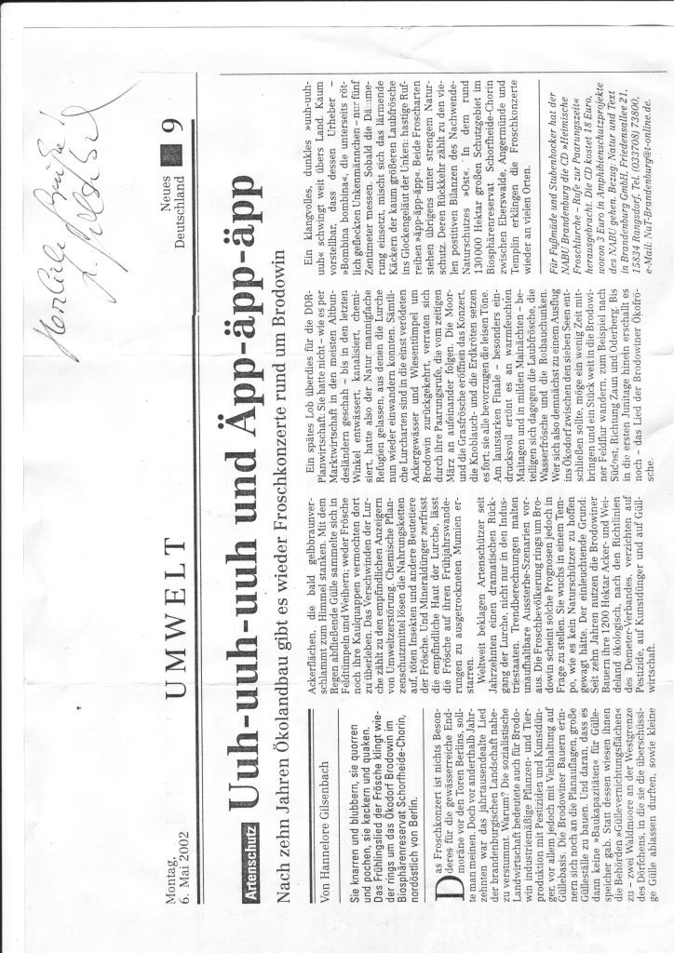

Unken im Mai
(Text R. Gilsenbach)
Der Alte lauscht im Kirschenblühn,
ihm ist, als stieg vom Wassergrund
ein Glockenlaut aus Nixengrün.
Entsinnt er sich vergangner Stund,
als tausendfach der Unkensang
im Mai aus jedem Weiher klang?
Doch Schweigen herrscht
und kein Geläut,
das Morgen starb im Heut.

Die Kinder tanzen im Mai,
im Mai, im Mai, im Mai
drunten am Gülleteich,
lachen und singen und spielen dabei
Hölle und Himmelreich.
Der Traktorist der LPG
fährt schwitzend seine Gülle aus.
"Mensch, Unkenruf, vergangner Schnee!",
so lacht der Kerl den Graukopf aus."
Der Himmel blüht auf Erden, Mann!
Was gehn mich deine Viecher an?
Wir schaffen für das Morgen heut,
auch ohne dein Geläut."

Die Kinder tanzen im Mai,
im Mai, im Mai, im Mai
drunten am Gülleteich,
lachen und singen und spielen dabei
Hölle und Himmelreich.

Kommt, Kinder, reicht mir eure Hand!
Der Alte spricht vom Märchenland,
wo Unkenruf und Stille war,
im Wasser grünes Nixenhaar.
Die Kleinen sehn ihn staunend an:
Was so ein Graukopf flunkern kann
von Fröschen, deren Glockenruf
dereinst den Frühling schuf.

Die Kinder tanzen im Mai . . .
Brodowin, 14. Mai 1986
Erklärung

Hiermit erkläre ich, dass ich die von mir am heutigen Tage am Fachbereich „Landschaftsnutzung und Naturschutz“ der Fachhochschule Eberswalde eingereichte Diplomarbeit zum Thema:

„Möglichkeiten und Grenzen von Ausstellungen als Mittel ganzheitlicher Umweltbildung-
Rahmenkonzept für die Ausstellung `Naturschutz im ökologischen Landbau` für das geplante Informations- und Ausstellungshaus im Ökodorf Brodowin“

selbständig und nur unter Verwendung der angegebenen Literatur und Hilfsmittel angefertigt habe. Die aus fremden Quellen direkt oder indirekt übernommenen Sachverhalte und Informationen sind als solche kenntlich gemacht.

Eberswalde, den 16.02.2009

Wibke Seifarth

Vom 19. bis 30. Mai 2008 fand in Bonn die 9. Vertragsstaatenkonferenz des Übereinkommens über die biologische Vielfalt (CBD) statt. Ziel der teilnehmenden Länder war es sich auf gemeinsame Strategien zu einigen, um den Verlust der Artenvielfalt bis zum Jahr 2010 entscheidend zu verringern.
beschreibt den Menschen als biologisches Wesen (z.B. Fortpflanzung), als psychologisches Wesen (z.B. Ängste) und als soziales Wesen (z.B. Bedürfnisse nach Bindung und Beziehung), (Jung 2007)
1 alle kursiv gedruckten Wörter in diesem Abschnitt werden in Anlage 1 im Anhang ausführlich erklärt
(1838 – 1914), Naturphilosoph und Naturpolitiker
Definition der Gesellschaft für angewandte Tiefenökologie e.V. (www.tiefenökologie.de)
Die kursiv geschriebenen Satzteile heben die Anforderungen an Ausstellungen zur Umweltbildung hervor.
Die Bezeichnung „biologisch“ betrifft das Bodenleben, „dynamisch“ die Aktivierung der Fruchtbarkeitskräfte der Erde (Geßner & Driller 2006).
1932 als „Demeter Wirtschaftverbund“ gegründet, benannt nach der griech. Wachstums- und Fruchtbarkeitsgöttin Demeter
Philosoph und Esoteriker (1861 – 1925), gilt als Begründer der anthroposophischen Weltanschauung; hatte Einfluss vor allem in der Pädagogik, Kunst, Medizin und Landwirtschaft
Kiste mit Lebensmittel und Konsumgütern, die per Abonnement wöchentlich vom Kunden ins Haus bestellt werden kann
Feldvögel, Heckenvögel, Feldhase, Amphibien, Tagfalter, Heuschrecken und Ackerwildkräuter
Die Rote Liste beschreibt den Gefährdungsstatus von wilden Tier und Pflanzenarten in Deutschland. Sie wurde 1996 vom Bundesamt für Naturschutz veröffentlicht.
Nach Reusswig: Lebensstile und Naturschutz Befragte Personen (n=485) wurden nach Clustern in Lebensstillgruppe eingeteilt, und gleichzeitig nach ihren Einstellungen zum Naturschutz und Naturbildern befragt.
Nach Reusswig: Lebensstile und Naturschutz Befragte Personen (n=485) wurden nach Clustern in Lebensstillgruppe eingeteilt, und gleichzeitig nach ihren Einstellungen zum Naturschutz und Naturbildern befragt.
Nach Reusswig: Lebensstile und Naturschutz Befragte Personen (n=485) wurden nach Clustern in Lebensstillgruppe eingeteilt, und gleichzeitig nach ihren Einstellungen zum Naturschutz und Naturbildern befragt.

